项目编号：SHM CGAK (2023)第33号

岚皋县第四幼儿园室外附属工程
竞争性磋商文件

采 购 人：岚皋县教育体育和科技局
代理机构：陕西华茂建设监理咨询有限公司
编制日期：2023年03月

目 录

第一章
第二章
第三章
第四章
第五章

磋商公告
磋商须知
合同主要条款
工程范围及质量验收标准
磋商响应文件基本格式

特别提醒
1、本项目采用不见面开标系统：电子化投标方式投标，供应商须使用数字认证证书 (CA
锁) 对电子投标文件进行签章、加密、递交及开标时签到、解密等相关招投标事宜。开标时供应商须携带数字认证证书 (CA 锁) ，如因供应商自身原因未正确使用数字认证证书 (CA 锁) 造成无法解密投标文件，按无效投标对待。
2、制作电子投标文件：电子招标文件需要使用专用软件打开、浏览供应商登录全国公共资源交易平台 (陕西省) 网站[服务指南-下载专区]免费下载《陕西省公共资源交易平台政府采购电子标书制作工具(V8.0.0.2)》，并升级至最新版本，使用该客户端可以打开电子招标文件。软件操作手册详见全国公共资源交易平台 (陕西省) 网站[服务指南-下载专区]中的《陕西省公共资源交易 (政府采购类) 投标文件制作软件操作手册》；制作工具下载地址： https://zhidao.bqpoint.com/epointknow2/bqepointknowquestion.html?producttype=1& platformguid=684edb0d-467c-4a6a-b31b-9e7929e1fdee&areacode=610000&CategoryCode= 16。
3、递交电子投标文件：登录全国公共资源交易中心平台 (陕西省)
(http://www.sxggzyjy.cn/) ，选择“电子交易平台—陕西政府采购交易系统—企业端”进行登录，登录后选择“交易乙方”身份进入，进入菜单“采购业务—我的项目——项目流程——上传响应文件” ，上传加密的电子投标文件。上传成功后，电子化平台将予以记录。
4、不见面开标系统：打开登录页面网址选择点击右上角“登录”，在左侧选择“供应商”身份，登录地区选择“安康市不见面开标”插入 CA 锁登录，输入密码后，点击“登录”： (http://122.112.246.33/BidOpening/bidopeninghallaction/hall/login) ，
供应商登录之后可以看到当前供应商今日开标项目；1、选择要开标的项目，点击进入，页面首先阅读开标流程，点击“我已阅读”进入开标大厅，点击“取消”返回项目列表页面。
5、开标签到
供应商等待开标时需要签到，等候开标。请在开标前完成签到，开标时间到了之后就不 能签到；点击页面上“签到”按钮进行签到，开标前一个小时可以签到。签到成功之后，按钮灰化，无需再次签到，同时第一个座位图右下角出现绿色√。
6、评审过程中，磋商小组要求供应商提交多轮 (最后) 磋商报价时，供应商须登录全国 公共资源交易平台 (陕西省) 在交易系统中提交多轮 (最后) 报价，并用数字认证证书 (CA 锁) 签章。
7、注意事项
(1) 、为顺利实现不见面开标系统的远程交互，建议供应商配置的软硬件设施有：高配 置电脑、高速稳定的网络、电源 (不间断) 、CA 锁、音视频设备 (话筒、耳麦、高清摄像头、 音响) ，浏览器要求使用 IE11 浏览器，且电脑已经正确安装了陕西省公共资源 CA 驱动。投 标供应商需安装新点播放器，以便观看远程不见面开标直播画面 (播放器下载链接为： https://download.bqpoint.com/download/downloaddetail.html?SourceFrom=Down&SoftG uid=55aa4e06-c384-4005-bcb9-48932d410fd4) 。
(2) 、建议供应商在开标前半小时登录不见面开标大厅，并及时签到 (开标前 60 分钟 即可签到) ，遇到问题及时联系客服 4009280095。
(3) 、供应商需注意 CA 锁一定要提前准备好，并确保 CA 锁为制作投标文件的CA 锁。
(4) 、及时关注右侧公告及互动栏目信息。
(5) 、后附不见面开标的详细操作手册。

第一章 磋商公告
项目概况
岚皋县第四幼儿园室外附属工程的潜在投标人应在全国公共资源交易中心平台（陕西省.安康市）获取招标文件，并于2023年04月 11 日 09 时00分（北京时间）前递交投标文件。

一、项目基本情况
项目编号：SHM CGAK (2023)第33号
项目名称：岚皋县第四幼儿园室外附属工程
采购方式：竞争性磋商
预算金额：2，858，423.29元
采购需求：
合同包1(岚皋县第四幼儿园室外附属工程):
合同包预算金额：2，858，423.29元
合同包最高限价：2，858，423.29元
品目号 | 品目名称 | 采购标的 | 数量（单位） | 技术规格、参数及要求 | 品目预算(元) | 最高限价(元)
1-1 | 其他建筑物施工 | 岚皋县第四幼儿园室外附属工程 | 1(项) | 详见  磋商文件 | 2，858，423.29 | 2，858，423.29
本合同包不接受联合体投标
合同履行期限：合同签订后60日历天
二、响应供应商的资格要求
1.满足《中华人民共和国政府采购法》第二十二条规定;
2.落实政府采购政策需满足的资格要求：
合同包1(岚皋县第四幼儿园室外附属工程)落实政府采购政策需满足的资格要求如下:
（1）《政府采购促进中小企业发展管理办法》（财库〔2020〕46号）；
（2）《财政部 司法部关于政府采购支持监狱企业发展有关问题的通知》（财库〔2014〕68号）；
（3）《国务院办公厅关于建立政府强制采购节能产品制度的通知》（国办发〔2007〕51号）；
（4）《财政部 环保总局关于环境标志产品政府采购实施的意见》（财库〔2006〕90号）；
（5）《财政部 国家发展改革委关于印发〈节能产品政府采购实施意见〉的通知》（财库〔2004〕185号）；
（6）《财政部 民政部 中国残疾人联合会关于促进残疾人就业政府采购政策的通知》（财库〔2017〕141号）；
（7）《财政部 发展改革委 生态环境部 市场监管总局关于调整优化节能产品、环境标志产品政府采购执行机制的通知》（财库〔2019〕9号）；
（8）《关于印发环境标志产品政府采购品目清单的通知》（财库〔2019〕18号）；
（9）《关于印发节能产品政府采购品目清单的通知》（财库〔2019〕19号）；
（10）《财政部 农业农村部 国家乡村振兴局关于运用政府采购政策支持乡村产业振兴的通知》财库〔2021〕19号；
（11）《陕西省财政厅关于印发陕西省中小企业政府采购信用融资办法》（陕财办采〔2018〕23号）；
（12）《陕西省财政厅关于加快推进我省中小企业政府采购信用融资工作的通知》（陕财办采〔2020〕15号）。
若享受以上政策优惠的企业，提供相应声明函。
3.本项目的特定资格要求：
合同包1(岚皋县第四幼儿园室外附属工程)特定资格要求如下:
（1）具有独立承担民事责任能力的法人、其他组织或自然人，并出具合法有效的营业执照或事业单位法人证书等国家规定的相关证明，自然人参与的提供其身份证明；
（2）须提供建设行政主管部门颁发市政公用工程施工总承包三级及以上资质，并具有合格有效的安全生产许可证；
（3）拟派项目经理须具备市政工程专业二级注册建造师执业资格，提供资格证、注册证、安全生产考核合格证；
（4）财务状况报告：提供2021年度会计师事务出具的财务审计报告或提供开标前6 个月的银行资信证明；
（5）缴纳税收：提供投标截止日前六个月内已缴纳的至少三个月的纳税证明或完税证明，依法免税的单位应提供相关证明材料；
（6）社会保障资金缴纳证明：提供投标截止日前六个月内已缴存的至少三个月的社会保障资金缴存单据或社保机构开具的社会保险参保缴费情况证明，依法不需要缴纳社会保障资金的单位应提供相关证明材料；
（7）提供参加本次政府采购活动前三年内在经营活动中没有重大违法记录的书面声明；
（8）法定代表人授权书及被授权人身份证（法定代表人参加只需提供身份证明）；
（9）具备履行合同所必须的设备和专业技术能力的书面声明；
（10）投标人不得为“信用中国”网站（www. creditchina. gov. cn ）中列入失信被执行人和重大税收违法案件当事人名单的单位，不得为中国政府采购网（www.ccgp.gov.cn ）政府采购严重违法失信行为记录名单中被财政部门禁止参加政府采购活动的单位。
三、采购文件的获取方式
时间：2023 年 03 月 30 日至 2023 年 04 月 06 日，每天上午08:00:00至12:00:00，下午14:00:00至17:00:00（北京时间,法定节假日除外）
地点：全国公共资源交易中心平台（陕西省.安康市）
方式：线上获取
售价：500元
四、响应文件递交截止时间、开标时间和地点
时间：2023 年 04 月 11 日 09 时00分00秒（北京时间）
地点：全国公共资源交易中心平台 (陕西省.安康市) (采用电子化投标及远程不见面开标方式)
五、公告期限
自本公告发布之日起 3 个工作日。
六、其他补充事宜

本项目为专门面向小微企业采购项目，投标供应商应为小型、微型企业或监狱企业或残疾人福利性单位。投标供应商为小微企业的，提供《小微企业声明函》；供应商为监狱企业的，应提供监狱企业的证明文件；供应商为残疾人福利性单位的，应提供《残疾人福利性单位声明函》（监狱企业或残疾人福利性单位视同小型、微型企业）；

报名登记：（1）在磋商文件获取规定时间内使用捆绑省交易平台的CA锁登录安康市公共资源交易中心（http://ak.sxggzyjy.cn/），选择电子交易平台，通过政府采购系统企业端进入，点击我要投标，完善相关投标信息。（2）采购代理公司确认：投标人须在磋商文件发售时间内将网上投标成功回执单、法人授权书、被授权人身份证、营业执照（复印件加盖公章）发送至1085436414@qq.com邮箱并联系采购代理机构进行缴费确认，确认完毕后方可下载磋商文件。(3）未完成网上投标成功的或未向采购代理公司缴费并确认的，视为报名失败。（4）本项目采用电子化投标及远程不见面开标方式，投标企业需将电子投标文件上传至全国公共资源交易平台,相关操作流程详见全国公共资源交易平台（陕西省）网站[服务指南-下载专区]中的《陕西省公共资源交易中心采购项目投标指南》；（5）电子招标文件技术支持：4009280095、4009980000；（6）未及时下载磋商文件或未经采购代理机构确认的将会影响后续开评标活动。如无进行线上操作，导致无法参与投标的，责任自负。
七、对本次采购提出询问，请按以下方式联系。

1.采购人信息
名称：岚皋县教育体育和科技局
地址：安康市岚皋县城关镇堰溪街36号
联系方式：15877494425

2.采购代理机构信息
名称：陕西华茂建设监理咨询有限公司
地址：安康市汉滨区兴科明珠小区西门 35 幢 6 楼 601 室
联系方式：18292539108

3.项目联系方式
项目联系人：王工
电话：18292539108

陕西华茂建设监理咨询有限公司
2023年03月25日

第二章 磋商须知

一 、 总 则
本次采购依据《中华人民共和国政府采购法》、《政府采购货物和服务招标投标管理办 法》、 (财政部第 87 号令) 、《中华人民共和国政府采购法实施条例》、《政府采购竞争性 磋商采购方式管理暂行办法》 (财库〔2014〕214 号)、《陕财办采资 (2016) 53 号》文件及 国家现行有关法律法规执行。
1．采购人、采购代理机构、监督管理机构
1.1 采 购 人：岚皋县教育体育和科技局
1.2 采购代理机构：陕西华茂建设监理咨询有限公司
1.3 招标采购单位：采购人及采购代理机构的统称
1.4 监督管理机构：岚皋县财政局
2．合格的投标单位、合格的工程与服务
2.1 合格的投标单位
2.1.1 资质要求
(1) 基本资格条件：符合《中华人民共和国政府采购法》第二十二条的规定；
(2) 特定资格条件：
1、具有独立承担民事责任能力的法人、其他组织或自然人，并出具合法有效的营业执照或事业单位法人证书等国家规定的相关证明，自然人参与的提供其身份证明；
2、须提供建设行政主管部门颁发市政公用工程施工总承包三级及以上资质，并具有合格有效的安全生产许可证；
3、拟派项目经理须具备市政工程专业二级注册建造师执业资格，提供资格证、注册证、安全生产考核合格证；
4、财务状况报告：提供2021年度会计师事务出具的财务审计报告或提供开标前6 个月的银行资信证明；
5、税收缴纳证明：提供投标截止日前六个月内已缴纳的至少三个月的纳税证明或完税证明，依法免税的单位应提供相关证明材料；
6、社会保障资金缴纳证明：提供投标截止日前六个月内已缴存的至少三个月的社会保障资金缴存单据或社保机构开具的社会保险参保缴费情况证明，依法不需要缴纳社会保障资金的单位应提供相关证明材料；
7、提供参加本次政府采购活动前三年内在经营活动中没有重大违法记录的书面声明；
8、法定代表人授权书及被授权人身份证（法定代表人参加只需提供身份证）明；
9、具备履行合同所必须的设备和专业技术能力的书面声明；
10、投标人不得为“信用中国”网站（www. creditchina. gov. cn ）中列入失信被执行人和重大税收违法案件当事人名单的单位，不得为中国政府采购网（www.ccgp.gov.cn ）政府采购严重违法失信行为记录名单中被财政部门禁止参加政府采购活动的单位。
2.1.2 根据《陕西省财政厅关于政府采购供应商注册登记有关事项的通知》的要求，参 加本项目投标且符合《政府采购法》第二十二条规定的合格供应商须通过陕西省政府采购网
(http://www.ccgp-shaanxi.gov.cn/) 注册登记加入陕西省政府采购供应商库，以便中标
后能顺利录入中标单位信息，若未办理入库手续，造成不能发布中标公告，责任自负；
2.1.3 投标单位必须从采购代理机构领取磋商文件并登记备案，未从采购代理机构领取 磋商文件并登记备案的潜在投标单位均无资格参加磋商。
2.2 合格的工程
2.2.1 工程范围及工期、质量要求。
2.2.1.1 工程范围：岚皋县第四幼儿园室外附属工程 (详见工程量清单) 。
2.2.1.2 质量要求：合格。
本工程的工程质量应符合国家工程质量验收标准合格以上要求，投标单位应按现行的国 家施工验收规范和质量评定标准和设计图纸、施工说明书、设备说明书、设计变更等技术文 件为依据施工。
2.2.1.2.1 如工程质量达不到约定条件的部分，一经发现。可要求投标单位返工，直至 达到合同约定条件，并由投标单位承担返工费用。返工后仍达不到约定条件，应继续返工到 约定条件或合格标准。投标单位承诺的质量等级达不到约定条件应承担违约责任，并按合同 总价格 3%支付赔偿金。
2.2.1.3 工期
2.2.1.3.1 本工程按采购人要求工期为：60日历天。
2.2.1.3.2 工期延误，如果由于以下原因造成竣工日期推迟延误，经采购人代表确认后， 投标单位有理由延期完成工程或部分工程，采购人应同投标单位协商决定延长竣工时间的期限。
(1) 额外的或附加的工程数量。
(2) 由采购人原因造成的延误、障碍、阻止。
(3) 不可抗力。
(4) 可能会出现的，不属投标单位的过失或违约造成的。
2.2.1.3.3 非上述原因，投标单位不能按合同工期完成，应承担违约责任，并向采购人 支付赔偿费。赔偿费支付办法按合同工期每推延一天赔偿 300 元，限额为合同总造价的百分 之二。
采购人可从应向投标单位支付的任何金额中扣除此项赔偿费。此赔偿费的支付并不能解 除投标单位完成工程的责任或合同规定的其它责任。
2.2.1.3.4 工程提前，采购人不支付投标单位实际施工工期提前于合同工期的赶工措施费和提前竣工奖。
2.2.3 踏勘现场
2.2.3.1 由投标单位自行现场踏勘，投标单位将需澄清的问题以书面形式提交，采购代 理机构、采购人对投标单位提出的问题或现场踏勘的问题进行答复，形成答疑纪要发送投标 单位。投标单位承担踏勘现场所发生的自身费用。
2.2.3.2 采购人和采购代理机构向投标单位提供的有关现场的数据和资料，是现有的能 被投标单位利用的资料，采购人和采购代理机构对投标单位做出的任何推论、理解和结论均 不承担责任。
2.2.3.3 经采购人允许，投标单位可为踏勘目的进入项目现场，但投标单位不得因此使 采购人承担有关的责任和蒙受损失。投标单位应承担踏勘现场的责任和风险。
3．磋商费用
投标单位应承担所有与准备和参加磋商有关的费用。

二、磋商文件
4．磋商文件构成
磋商文件包括下列内容：
第一章 磋商公告
第二章 磋商须知
第三章 合同主要条款
第四章 工程范围及质量验收标准
第五章 磋商响应文件基本格式
5．磋商文件的澄清和修改
5.1 提交首次响应文件截止之日前，招标采购单位可以对已发出的磋商文件进行必要的 澄清或者修改，澄清或者修改的内容作为磋商文件的组成部分。澄清或者修改的内容可能影 响响应文件编制的，招标采购单位在提交首次文件截止时间 5 日前，以书面形式通知所有获 取磋商文件的投标单位；不足 5 日的，采购人、采购代理机构应当顺延提交首次响应文件截 止时间。
5.2 任何要求对磋商文件进行澄清的投标单位均应在响应文件递交截止期 3 日前以书面 形式通知采购代理机构，采购代理机构对投标单位所要求澄清的内容以书面形式予以答复。 投标单位在规定的时间内未要求对磋商文件澄清或提出疑问的，将视其为无异议。对磋商文
件中描述有歧义或前后不一致的地方，磋商小组有权进行评判，但对同一条款的评判应适用于每个投标单位。
5.3 采购代理机构对磋商文件的修改将以书面形式发给所有磋商文件收受人，该修改书 将构成磋商文件的一部分,对投标单位有约束力。投标单位在收到通知后应立即以电话、电子 邮件或其他书面形式予以确认。
5.4 在磋商过程中，磋商文件如有实质性变动的，磋商小组应当以书面形式通知所有参 加磋商的投标单位。
5.5 招标采购单位可以视采购具体情况，延长磋商文件提交截止时间和磋商时间，并将 变更时间书面通知所有磋商文件收受人。
6.磋商文件的解释权归采购人及采购代理机构。

三、响应文件的编制

7．编制要求
7.1 投标单位应认真阅读磋商文件的所有内容，严格按照磋商文件的要求编制和提供响 应文件，并保证所提供的全部资料的真实性，使响应文件对磋商文件作出实质性响应。如果 投标单位在响应文件中没有按照磋商文件要求提交全部资料或者响应文件没有对磋商文件在 各方面都做出实质性响应，其投标将按废标处理。
7.2 投标单位提交的响应文件以及投标单位与采购代理机构就有关磋商的所有来往函电 均应以中文书写。
8．响应文件构成和格式
8.1 投标单位编写的响应文件应包括下列部分，请按磋商文件提供的相应格式并依照下 列顺序编写：
①响应函
②法定代表人授权委托书
③报价一览表
④已标价工程量清单
⑤资格证明文件
⑥商务响应偏离表
⑦投标方案
⑧供应商业绩
⑨投标单位拒绝政府采购领域商业贿赂承诺书
8.2 投标单位应按照本须知第 8.1 条的内容及第五章提供的格式编写响应文件，不得缺 少磋商文件要求填写的表格或提交的资料。
8.3 供应商应将投标文件按本须知第 8.1 条规定的顺序编排并应编制目录，扩展名为 “.SXSTF”的电子投标文件页码不做要求。
9．磋商报价
9.1 磋商报价为供应商完成招标项目内容的全部合理费用，供应商应按建设行政主管部 门颁布的《计价规则》等配套文件规定自主报价。
9.2 供应商被视为充分地理解了招标文件内容并考虑了现场条件和施工环境，报价中含 有此方面的一切风险费用。
9.3 报价中的综合单价和合价全部采用人民币表示。
9.4 本工程最高限价：￥2858423.29 元，磋商报价大于本工程最高限价的，按废标处理。
9.5 磋商小组认为供应商的报价明显低于其他通过符合性审查供应商的报价，有可能影 响质量或者不能诚信履约的，应当要求其在评标现场合理的时间内提供书面说明，必要时提 交相关证明材料；供应商不能证明其报价合理性的，磋商小组应当将其作为无效投标处理.
10．磋商货币
10.1 投标单位提供的工程及服务一律以人民币报价。
11．磋商保证金
本项目不缴纳保证金
12．磋商响应文件有效期
12.1 磋商响应文件有效期为磋商之日起九十 (90) 个日历日 (成交投标单位的响应文件
有效期与合同有效期一致) 。投标单位的磋商响应文件有效期比磋商文件规定短的将被视为 非响应性投标，按废标处理。
12.2 在特殊情况下，在原磋商响应文件有效期期满之前，招标采购单位可征得投标单位 同意延长响应文件有效期。这种要求与答复均应为书面形式提交。
13．磋商响应文件的制作和签署
13.1 根据安康市公共资源交易中心最新通知，本项目采用电子化投标。供应商在投标时 只需提供电子投标文件。
13.2 编制电子投标文件时，应使用最新发布的电子招标文件及专用制作工具进行编制。 并使用数字认证证书 (CA) 对电子投标文件进行签署、加密、递交及开标时解密等相关操作。
(1) 电子招标文件下载
供应商登录全国公共资源交易平台 (陕西省) 网站[电子交易平台-企业端]后，在[我的 项目]中点击“项目流程-交易文件下载”下载电子招标文件 (*.SXSZF) ;
注意：该项目如有变更文件，则应点击“项目流程>答疑文件下载”下载更新后的电子招 标文件 (*.SXSCF) ，使用旧版电子招标文件制作的电子投标文件，系统将拒绝接收。
(2) 电子招标文件需要使用专用软件打开、浏览
供应商登录全国公共资源交易平台 (陕西省) 网站[服务指南-下载专区]免费下载《陕西 省公共资源交易平台政府采购电子标书制作工具(V8.0.0.2)》，并升级至最新版本，使用该 客户端可以打开电子招标文件。软件操作手册详见全国公共资源交易平台 (陕西省) 网站[服 务指南-下载专区]中的《陕西省公共资源交易 (政府采购类) 投标文件制作软件操作手册》； 制 作 工 具 下 载 地 址 ： https://zhidao.bqpoint.com/epointknow2/bqepointknowquestion.html?producttype=1&p latformguid=684edb0d-467c-4a6a-b31b-9e7929e1fdee&areacode=610000&CategoryCode=16
(3) 制作电子投标文件
电子投标文件同样需要使用上述软件进行编制。在编制过程中，如有技术性问题，请先 翻阅操作手册或致电软件开发商，技术支持热线：4009280095、4009980000；
13.3 纸质投标文件
本项目不提供纸质投标文件

四、磋商响应文件的递交

14．投标文件的提交
14.1 电子投标文件可于提交投标文件截止时间前任意时段登录全国公共资源交易平台
(陕西省) 网站[电子交易平台-企业端]进行提交，逾期系统将拒绝接收。提交时，供应商 应登录全国公共资源交易中心平台 (陕西省) ，选择[“首页>电子交易平台>企业端>我的项 目 ”，点击[项目流程]，在打开的[项目管理]对话框中选择[上传响应文件]，上传加密的电 子投标文件 (*.SXSTF) ，上传成功后，电子化平台将予以记录。
15．磋商截止日期
15.1 投标单位应在不迟于磋商文件中规定的磋商截止时间将响应文件递交至采购代理
机构处。
15.2 采购代理机构可以按本须知第 5.3 条规定，通知因修改磋商文件而适当延长磋商截 止期。在此情况下，招标采购单位和投标单位受磋商截止期制约的所有权利和义务均应延长 至新的截止期。
16．迟交的磋商响应文件
16.1 采购人、采购代理机构及磋商小组将拒绝接收磋商截止期后送达的任何磋商响应文

。
件
17．磋商响应文件的修改和撤回
17.1 供应商在递交投标文件后，投标截止时间前，可以修改或撤回其投标文件。但供应 商必须在规定的投标截止期之前将修改或撤回的书面通知递交到采购代理机构。
17.2 在投标截止日期之后，供应商不得对其投标文件做任何修改。
17.3 从投标截止期始至磋商文件确定的投标有效期期满这段时间内，供应商不得撤回其 投标。

五、磋商与评审
18．磋商响应文件开启和评审
18.1 采购代理机构组织磋商、文件开启、评审工作，磋商整个过程接受监督部门的监督。
18.2 采购代理机构在规定的时间和地点组织磋商，供应商须委派代表参加，参加磋商的 授权代表在开标前一个小时进行系统签到以证明其出席。
18.3 开标时投标单位须使用电子投标文件加密时所用的数字认证证书 (CA 锁) 在解密 时间内，输入密码，进行解密；解密时间已到不可解密；如果在解密时间内解密失败，可再 次解密。
18.4 供应商在用数字认证证书 (CA 主锁) 登陆系统进行二次报价，系统按照评标规则
自动计分。
二次报价网上操作流程：
(1) 插入 CA 锁，登录陕西省公共资源交易平台网站 (http://www.sxggzyjy.cn/) ；
(2) 点击右上角我的项目，选择本次开标项目，点击项目流程；
(3) 点击网上报价；
(4) 报价：点击报价，输入金额 (注意大小写一致) ；
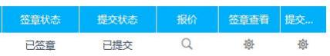
(5) 签章查看：点击 ，选择单页签章，点击报价表右下角签章；

(6) 确认无误如图：
(7) 提交。

18.5 采购代理机构将在开标会议现场做开标记录。
18.6 在开标环节出现下列情况之一的，其电子投标文件视为无效文件：
(1) 供应商拒绝对电子投标文件进行解密的；
(2) 因供应商自身原因 (如未带 CA 锁、或所带 CA 锁与制作电子投标文件使用的CA 锁
不一致、或沿用旧版招标文件编制投标文件等情形) ，导致在规定时间内无法解密投标文件 的；
(3) 上传的电子投标文件无法打开的；
(4) 政府采购法律法规规定的其他无效情形。
19．磋商小组
19.1 招标采购单位将按照《中华人民共和国政府采购法》、《政府采购货物和服务招标
投标管理办法》及《政府采购竞争性磋商采购方式管理暂行办法》等有关规定组建磋商小组。
19.2 磋商小组由采购人代表及评审专家组成，评审专家从政府采购专家库中随机抽取产 生。
19.3 磋商小组负责磋商工作，对磋商响应文件进行审查和评估，并向招标采购单位提交 书面评审报告，推荐成交候选人。
19.4 文件开启后，直到向成交的投标单位授予承包合同为止，凡与审查、澄清、评价和 比较磋商的有关资料及授标意见等内容，磋商小组均不得向其他投标单位及与磋商无关的其 他人透露。
20、磋商办法及内容
20.1 磋商原则：
(1) 坚持磋商机会均等，信息公开，公平竞争的原则。
(2) 坚持竞争性、经济实效性和公平性原则。
(3) 综合评估，择优选择技术方案优、业绩好、服务有保证的成交单位。
20.2 磋商程序：
磋商的全过程分为资格审查、第一次报价、符合性评审、磋商过程、最终报价、最终评
审六个阶段。最终报价采取集中报价形式。
20.2.1 依据程序，第一次报价和最终报价不予以公开。
20.2.2 资格审查：本次磋商所要求的必备资质证明文件，缺其中一项或某项达不到磋商
要求，均按无效文件处理。

序号 | 审查因素 | 审查标准
1 | 有效的  主体证明 | 具有独立承担民事责任能力的法人、其他组织或自然人，并出具合法有效的营业 执照或事业单位法人证书等国家规定的相关证明，自然人参与的提供其身份证明；
2 | 企业资质 | 须提供建设行政主管部门颁发市政公用工程施工总承包三级及以上资质，并具有合格有效的安全生产许可证；
3 | 建造师资格 | 拟派项目经理须具备市政工程专业二级注册建造师执业资格，提供资格证、注册证、安全生产考核合格证；
4 | 财务状况报告 | 提供2021年度会计师事务出具的财务审计报告或提供开标前6 个月的银行资信证明；
5 | 缴纳税收 | 提供投标截止日前六个月内已缴纳的至少三个月的纳税证明或完税证明，依法免税的单位应提供相关证明材料；
6 | 社会保障资金缴纳证明 | 提供投标截止日前六个月内已缴存的至少三个月的社会保障资金缴存单据或社保机构开具的社会保险参保缴费情况证明，依法不需要缴纳社会保障 资金的单位应提供相关证明材料；
7 | 无重大违法纪录的书面声明 | 提供参加本次政府采购活动前三年内在经营活动中没有重大违法记录的书面声明；
8 | 法定代表人授权书 | 法定代表人授权书及被授权人身份证（法定代表人参加只需提供身份证明）；
9 | 设备和专业技术能力声明 | 具备履行合同所必须的设备和专业技术能力的书面声明；
10 | 主体信用  查询记录 | 投标人不得为“信用中国”网站（www. creditchina. gov. cn ）中列入失信被执行人和重大税收违法案件当事人名单的单位，不得为中国政府采购网（www.ccgp.gov.cn ）政府采购严重违法失信行为记录名单中被财政部门禁止参加政府采购活动的单位。

符合性评审：磋商小组对响应文件的有效性、完整性和响应程度进行审查；符合性评审应满足以下要求：
序号 | 审查因素
1 | 投标文件组成符合磋商文件要求
2 | 投标文件中供应商公章、法定代表人签字齐全，或签字人具有法定代表人有效授权书
3 | 工期符合磋商文件要求
4 | 磋商方案没有出现严重漏项，没有造成系统缺陷，能够保证该项目的顺利实施
5 | 已标价的工程量清单符合计价规则及其配套文件
6 | 其他情况：符合磋商文件或法律法规有关规定的其他情形
备注：符合性审查不合格的投标单位不得进入下一评审环节。

磋商小组在对响应文件的有效性、完整性和响应程度进行审查时，可以要求投标单位对响应文件中含义不明确、同类问题表述不一致或者有明显文字和计算错误的内容等作出必要的澄清、说明或者更正。投标单位的澄清、说明或者更正不得超出响应文件的范围或者改变响应文件的实质性内容。
磋商小组要求投标单位澄清、说明或者更正响应文件应当以书面形式作出。投标单位的 澄清、说明或者更正应当由法定代表人或其授权代表签字或者加盖公章。由授权代表签字的， 应当附法定代表人授权书。投标单位为自然人的，应当由本人签字并附身份证明。
20.3 磋商过程
(1) 磋商小组所有成员应当集中与单一投标单位分别进行磋商，并给予所有参加磋商的投标单位平等的磋商机会。
(2) 在磋商过程中，磋商小组可以根据磋商文件和磋商情况实质性变动采购需求中的技术、服务要求以及合同草案条款，但不得变动磋商文件中的其他内容。实质性变动的内容，须经采购人代表确认。
(3) 对磋商文件作出的实质性变动是磋商文件的有效组成部分，磋商小组应当及时以书面形式同时通知所有参加磋商的投标单位。
(4) 投标单位应当按照磋商文件的变动情况和磋商小组的要求重新提交响应文件，并由 其法定代表人或授权代表签字或者加盖公章。由授权代表签字的，应当附法定代表人授权书。 投标单位为自然人的，应当由本人签字并附身份证明。
20.4 最终报价
磋商文件能够详细列明采购标的的技术、服务要求的，磋商结束后，所有实质性响应的投标单位应在规定时间内提交最终报价；
磋商文件不能详细列明采购标的的技术、服务要求，需经磋商由投标单位提供最终设计方案或解决方案的，磋商结束后，磋商小组应当按照少数服从多数的原则投票推荐 3 家以上投标单位的设计方案或者解决方案，并要求其在规定时间内提交最终报价。
最终报价是投标单位响应文件的有效组成部分。
21．响应文件的详细评审
21.1 经磋商确定最终采购需求和提交最终报价的投标单位后，由磋商小组采用综合评分法对提交最终报价的投标单位的响应文件和最终报价进行综合评分。
21.2 评标方法：综合评分法。 (满分 100 分)
评价和比较以响应文件为依据，对所有实质上响应的投标分别从以下方面进行评审赋分。
21.3 评分细则：

条款号 | 条款内容 | 分值 | 编列内容
1.1 | 投标报价 | 30 分 | 以满足磋商文件要求且投标价格最低的投标报价为评标基准 价,其价格分为满分 30 分,其他供应商的价格分按照下列公式 计算:  按 (有效最低报价/有效投标报价) ×30 的公式计算其得分。
1.2 | 商务响应 | 5 分 | 经过有效性和符合性审核合格的单位，对付款、交工、验收 等方面进行响应，完全响应投标格式且逐项详细说明的计 5 分，  未做详细响应的，不得分。
1.3 | 投标方案 | 5 分 | 对整体投标方案进行综合评价，整体方案的协调性、平面布 置的合理性、 目标明确、技术指标、后期技术服务承诺等，根 据供应商方案内容详实、完整、科学合理、严谨、周密程度、 切实可行，措施得力得 4-5 分；基本符合实际情况可行的得 1-3  分；不符合项目实际情况的不得分。
1.4 | 施工组织 设计 | 49 分 | 按下列分项进行评标，主要考虑施工组织的合理性、科学性、 可行性、有严重错误漏项，该项得 0 分；技术部分中质量、工 期、安全任何一项不合格者，其技术部分为不合格。  ① 确保工程质量的技术组织措施 (0-6 分)  ② 确保安全生产的技术组织措施 (0-6 分)  ③ 确保文明施工技术组织措施及环境保护措施 (0-6 分)  ④ 确保工期的技术组织措施 (0-6 分)  ⑤ 施工方案和项目部组成人员 (0-9 分)  ⑥ 施工机械配备和材料投入计划 (0-5 分)  ⑦ 施工进度表或施工网络图 (0-4 分)  ⑧ 劳动力安排计划及劳务分包情况表 (0-4 分)  ⑨ 新技术、新产品、新工艺、新材料应用 (0-3 分)

1.5 | 项目负责  人职称 | 5 分 | 项目负责人具有建筑工程高级及以上职称得 5 分，具有中级职  称得 4 分，其他不得分。
1.6 | 类似项目 业绩 | 6 分 | 供应商提供近三年 (2020 年 03 月 01 日至今) 类似项目的业绩 (以合同或中标通知书为准) ，每提供一个类似项目业绩得 2  分，最高不超过 6 分。
2 | 评标程序 | 1.开标后，对投标单位进行资格评审，资格评审合格的响应文件再进行 符合性评审。不合格的单位，不再对其进行后续评审与分值评定。 2.如经过对所有供应商的响应文件进行评审，有效投标不足三个使得投 标明显缺乏竞争的，磋商小组可以否决全部投标。 3.磋商小组应当根据综合评分情况，按照评审得分由高到低顺序推荐3 名以上成交候选供应商，并编写评审报告报采购人。评审得分相同的， 按照最后报价由低到高的顺序推荐。评审得分且最后报价相同的，按照  磋商方案优劣顺序推荐。
21.4 本项目落实政府采购政策
21.4.1 投标企业政府采购政策
(1) 中小企业落实政府采购政策
①中小企业应符合工信部联企业[2011]300 号文件规定，采购活动执行关于印发《政府
采购促进中小企业发展管理办法》的通知 (财库〔2020〕46 号) 的规定。提供本企业制造的 货物、承担的工程或者服务，或者提供其他中小企业制造的货物。 (本项所称货物不包括使 用大型企业注册商标的货物) 。
②投标供应商须出具《中小企业声明函》 (详见附件格式) ，由评委会审定，符合条件的企业享受政府采购政策。
(2) 监狱和戒毒企业应符合《财政部、司法部关于政府采购支持监狱企业发展有关问题 的通知》--财库[2014]68 号，并提供由省级以上监狱管理局、戒毒管理局(含新疆生产建设 兵团)出具的属于监狱企业的证明。
(3) 投标单位应如实提供以上证明文件，如存在虚假应标，将取消其投标资格。
21.4.2 价格优惠比例 投标企业优惠比例
符合磋商采购文件规定的小微企业、监狱企业优惠条件的投标单位，价格给予 10%的扣除 (不重复优惠，最高为10%) ，用扣除后的价格参与评审。
22.磋商小组应当根据综合评分情况，按照评审得分由高到低顺序推荐 3 名以上成交候选 投标单位，并编写评审报告报采购人。评审得分相同的，按照最终报价由低到高的顺序推荐。 评审得分且最终报价相同的，按照施工组织设计优劣顺序推荐。
23. 确定成交单位
采购人按照磋商小组推荐的成交候选人排名顺序确定成交单位。采购代理机构将成交结 果通知所有未成交的投标单位。

六、授予合同

24．成交通知书
24.1 采购代理机构在收到采购人的成交定标复函后，按规定时间向成交投标单位发出成 交通知书。
24.2 成交通知书是合同的组成部分。
25．中标服务费
25.1 采购代理服务费的计费标准及缴纳方式：
①中标供应商在领取《中标通知书》之前，应向陕西华茂建设监理咨询有限公司缴纳采购代理服务费。
②采购代理服务费/成交服务费按照(发改价格[2011]534 号)号文件计收。
26．签订合同
26.1 中标人在领取中标通知书的 30 天内与采购人签订合同。
26.2 如果成交人没有按照上述第 25 条或第 26.1 条规定执行，招标采购单位将有充分理 由取消该成交决定。在此情况下，招标采购单位可将合同授予综合得分排序名列下一个的投
标单位，或重新组织采购。
27．拒绝商业贿赂
投标单位必须填写一份《拒绝政府采购领域商业贿赂承诺书》 (格式见第五章附件) 编
制在响应文件中。

七、质疑及投诉
(1) 供应商认为采购文件、采购过程、中标或者成交结果使自己的权益受到损害的，可 以在知道或者应知其权益受到损害之日起 7 个工作日内，以书面形式向招标人、招标代理机 构提出质疑。针对同一采购程序环节的质疑应在法定质疑期内一次性提出。
(2) 提出质疑的供应商应当是参与本项目采购活动的供应商。
(3) 潜在供应商已依法获取其可质疑的采购文件的，可以对该文件提出质疑。对采购文 件提出质疑的，应当在获取采购文件 (以供应商填写报名登记表的时间为准) 起 7 个工作日 内提出。
(4) 供应商提出质疑应当提交质疑函和必要的证明材料，质疑函应当包括下列内容：
① 供应商的姓名或者名称、地址、邮编、联系人及联系电话；
② 质疑项目的名称、编号；
③ 具体、明确的质疑事项和与质疑事项相关的请求；
④ 事实依据；
⑤ 必要的法律依据；
⑥ 提出质疑的日期。
(5) 供应商为自然人的，应当由本人签字；供应商为法人或者其他组织的，应当由法定 代表人、主要负责人，或者其授权代表签字或者盖章并加盖公章。
(6) 供应商可以委托代理人进行质疑和投诉。其授权委托书应当载明代理人的姓名或者 名称、代理事项、具体权限、期限和相关事项。供应商为自然人的，应当由本人签字；供应 商为法人或者其他组织的，应当由法定代表人、主要负责人签字或者盖章并加盖公章。
(7) 招标人负责供应商质疑答复。招标人委托招标代理机构采购的，招标代理机构在委 托授权范围内作出答复。
(8) 接收质疑函的方式和联系方式：
① 接收质疑函的方式：书面递交质疑函纸质版 (当面递交) 或 PDF 格式扫描件 (发至电 子邮箱)
② 联系方式
采 购 人：岚皋县教育体育和科技局
地 址：安康市岚皋县城关镇堰溪街36号
联系方式：15877494425
招标代理机构：陕西华茂建设监理咨询有限公司
地 址：安康市汉滨区兴科明珠小区西门 35 幢 6 楼 601 室
联系方式：18292539108
邮 箱：1085436414@qq.com
2、投诉
(1) 质疑供应商对招标人、招标代理机构的答复不满意，或者招标人、招标代理机构未 在规定时间内作出答复的，可以在答复期满后 15 个工作日内向同级财政部门提起投诉。
(2) 投诉人投诉时,应当提交投诉书和必要的证明材料，并按照被投诉招标人、招标代 理机构 (以下简称被投诉人) 和与投诉事项有关的供应商数量提供投诉书的副本。投诉书应 当包括下列内容：
① 投诉人和被投诉人的姓名或者名称、通讯地址、邮编、联系人及联系电话；
② 质疑和质疑答复情况说明及相关证明材料；
③ 具体、明确的投诉事项和与投诉事项相关的投诉请求；
④ 事实依据；
⑤ 法律依据；
⑥ 提起投诉的日期。
(3) 投诉人为自然人的，应当由本人签字；投诉人为法人或者其他组织的，应当由法定 代表人、主要负责人，或者其授权代表签字或者盖章，并加盖公章。
(4) 投诉人提起投诉应当符合下列条件：
① 提起投诉前已依法进行质疑；
② 投诉书内容符合《政府采购质疑和投诉办法》 (财政部令第 94 号令) 的规定；
③ 在投诉有效期限内提起投诉；
④ 同一投诉事项未经财政部门投诉处理；
⑤ 财政部规定的其他条件。
(5) 供应商投诉的事项不得超出已质疑事项的范围，但基于质疑答复内容提出的投诉事 项除外。

第三章 合同主要条款
一、承包范围：
岚皋县第四幼儿园室外附属工程，其中包括北侧边坡加固工程，长 63 米、肋柱 22 根、门房、室外电器、室外给排水、室外消防及土建相关附属工程等。 (具体详见工程量清单) 。
二、工期：
60日历天。
三、工程质量：合格。
四、承发包方式：
包工包料、包工期、包质量、包安全文明施工的施工总承包。
五、本工程严禁转包。
六、适用法律和法规：
《中华人民共和国建筑法》、《中华人民共和国招标投标法》、国务院《建设工程质量 管理条例》、国务院《建设工程安全生产管理条例》等国家、地方部门有关法律法规。
七、项目经理要保证常驻现场，非发包人要求中途不得更换项目经理及主要技术管理人员。
八、发包人派驻的现场代表职权：
1、本合同及与本包工程相关的所有合同的履行权；
2、对工程规模、设计标准、规划设计、生产工艺设计和设计使用功能要求的认定权；
3、对工程设计变更的审批权；
4、工程变更及签证的确认权；主要材料、设备的认质权；
5、工程价款的支付权；
6、积极协调外部环境、组织工程竣工验收；
7、行使发包人应有的其他权利和义务。
九、承包人应做好以下工作：
1、提供计划、报表的名称及完成时间：承包人应在本合同签订后五日内向发包人提交经承 包人的项目总工 (公司总工) 审批的施工组织设计 (或施工方案) 、总进度计划、总资金使 用计划及工程进度计划、资金使用计划。
2、承担施工安全保卫工作及非夜间施工照明的责任，提供和维修非夜间施工使用的照明、 围栏设施，负责施工区域内的安全保卫，制定相应的施工安全措施，承担由于自身安全防护措施不力造成的经济损失和责任；
3、遵守发包人及相关部门对施工场地交通、施工噪音、环境保护和安全生产等的管理规定， 按规定办理有关手续，并承担由此发生的费用以及因此造成的罚款；
4、做好已完工程成品保护，预防二次污染，并承担成品保护的费用；
5、按照文明工地要求组织施工，保证施工现场清洁整齐，符合环境卫生管理的有关规定， 交工之前清理完与现场无关的任何多余物品及垃圾等，做到工完场清；承担因违反有关规定 造成的损失和罚款；
6、承包人应认真遵守国务院颁布的《建设工程安全生产管理条例》及部门、地方制定的有 关安全生产法律、法规的规定，根据本工程特点制定切实可行的安全管理制度和安全施工措 施，认真履行安全施工与检查职责，做好施工中的安全防护工作外，确保本工程施工安全， 依法承担本工程施工的安全责任。
7、承包人未能履行相关义务，导致工期延误、或给发包人造成损失的，承包人赔偿发包人 有关损失，由此产生的工期延误而导致承包人不能按本合同约定的竣工时间向发包人交付工 程的，工期每推迟一天按 300 元/天处罚，限额为合同总造价的百分之二。
8、承包人要服从项目所在地党委、政府属地管理，处理好与周边民众的关系及保护好周边 建筑不受损坏；承包人要主动向项目所在地镇、村及周边民众详细了解装修建筑的设备和管 线，未经允许不得擅自拆除、移动、破坏，若不慎损坏则做相应赔偿。
十、合同价款、支付、调整及竣工结算
1、本工程合同价款为:
(大写)： 人民币； (￥： 元) 。竣工结算时除预留合同价的 3%做为工
程保修金外，其余款项一次结算。
2、工程款的支付
签合同后随工程进度支付工程款，工程完成50％，支付工程款40％，竣工验收合格再付50％，审计完成后付清尾款。(保修金除外)
3、合同价款的调整
3.1 承包人在报价时已考虑了施工期间可能出现的政策、施工环境和市场的变化可能影响 工程造价的因素，除发生下述情况按实调整外，承包人不得再以其他任何原因提出调整工程造价。
3.1.1 发包人工地代表确认的工程量增减；
3.1.2 发包人工地代表确认的设计变更或工程洽商；
3.2 合同价款调整计算办法：
发包人指定或暂定单价的材料或设备，按发包人现场签署的认质认价单进行合同价款调整； 但承包人投标时根据市场行情自主报价的材料和设备的实际采购价格与原报价有差异的不予 调整。
4、竣工结算
4.1 工程通过竣工验收并交付使用后 28 天内承包人向发包人递交竣工结算报告及完整的 结算资料，发包人收到承包人递交的竣工结算报告及完整的结算资料后进行初审，并提出修 改意见。
4.2 审计或造价咨询机构对工程竣工结算价款的最终审定应在双方对初审结论达成共识后 完成。
5、工程质量保修金的返还
如发生因承包人不在约定期限内派人保修而导致发包人委托他人修理所产生的费用从承包 人的工程质量保修金中直接予以扣除。
工程质量保修金在保修期满无质量问题后 5 个工作日内返还。
十一、承包人采购的材料、设备均应满足设计和规范要求的质量等级和环保要求，并应向 发包人和监理机构提供产品合格证明和检验资料，因材料质量引起的工程质量、环境污染问 题， 由承包人承担所造成的一切损失。如发包人或监理机构对该部分材料的质量有异议，有 权提出停止使用或再次见证取样复试的要求。如复试结果合格，由此发生的费用由发包人承 担。
主要材料、设备或发包方有特别要求的材料设备须事先向发包方及监理方提供产品资料及 样品，经考察筛选确定后再采购，使用或安装之前仍需履行必要的检验、检测程序。
承包人负责采购的所有材料、设备的采购、检验 (试验) 、使用、退换等执行国家、行业 相应的技术标准。
十二、补充条款
1、经双方考察认质认价的材料、设备，结算时不再优惠。
2、对本工程材料、构配件、设备的、试件等的检测、试验的外委实验室由发、承包方共同
考察确定，检测试验费用由发包人从承包人的工程款中扣除直接支付。
3、承包人应在竣工验收通过后 3 日内清退出场。否则，发包人将按 200 元/日向承包人收 取场地占用费，此笔费用从工程款中予以扣除。
4、承包人在施工期间应严格按照国家有关政策处理好农民工工资问题，若由此引起一切不 良后果由承包人负责；发包人亦可暂停向承包人支付工程款，直至问题得到妥善解决。
5、其他补充条款：
5.1 如工程达不到合格标准，承包人予以全额赔偿由此给发包人造成的全部损失。
5.2 本工程不得转包。一经发现承包人将本工程予以转包，发包人有权立即中止合同，承 包人应在 10 天内无条件清退出场。同时，承包人承担由此给发包人造成的一切损失。
5.3 因工程确需分包的项目必须经发包人同意。

第四章 工程范围及质量验收标准

一、工程内容：
项目名称：岚皋县第四幼儿园室外附属工程
建设单位：岚皋县教育体育和科技局
建设地址：城关镇罗金坪社区（龙城御景对面）
工程范围：岚皋县第四幼儿园室外附属工程，其中包括北侧边坡加固工程，长 63 米、肋柱 22 根、门房、室外电器、室外给排水、室外消防及土建相关附属工程等。 (具体详见工程量清单)
二、工程材料：
本工程材料均选用国优产品，同时在响应文件中必须明确所有材料的价格。本工程材料 品牌或价格参考市场价，投标单位自主报价。
工程材料在工程实施过程中， 由采购人认质。凡在工程实施过程因设计变更引起的施工 费用，由发包方和承包方共同签字确认变更后协商解决。
三、材料供应与验收
1、承包方供应的材料应按合同规定按时、按质、按量供应，必须附有产品合格证或质 量检验证书才能用于工程。发包方采用抽检办法责成承包方分批次进行检测，费用由承包方 承担。
2、因材料质量不合格所造成的损失 (包括仓库保管费) 由材料采购方负责。
3、根据工程需要，经发包人代表签证，承包方可使用代用材料。因发包方原因使用时，由发包方承担增加的经济支出，因承包方原因使用时，由承包方承担增加的费用。
4、因材料供应不及时造成停工待料时，其停、窝工损失由供货责任方承担。
四、工程质量、技术要求
1、本工程质量等级要求合格。
2、承包方必须按照招标要求及国家现行有关施工验收规范组织施工，建立健全质量保 证体系，做到安全生产及文明施工，工程竣工验收质量达不到采购人要求的合格标准，发包 方有权罚没质量保证金。
3、本工程所需施工材料、设备均由承包方负责供应，必须满足设计要求和国家有关标 准，并应具有合格证等质量证明资料，经发包方人员认定后方可使用。
4、各工序应严格按施工组织设计进行质量控制，每道工序完工后，应进行检查，相关 专业工种之间应及时进行交接检验，并形成记录。未经检查验收不得进行下一道工序。
5、工程完工后，承包方应在组织有关人员进行自行检验评定后，向发包人提交工程验 收报告及相关施工资料。
6、保修期依据国务院的《建设工程质量管理条例》第四十条规定，在保修范围和保修 期限内发生质量问题的，施工单位应当履行保修义务，并对造成的损失承担赔偿责任；保修 期过后，如出现质量问题，亦应积极协助解决。
7、服务承诺：要求具有完善的保修服务体系，高效的工作作风，高水平的技术维修人 员。
五、工程施工配合要求
1、发包方责任：
1-1 负责工程的总体协调和管理；
1-2 确认承包人的总体方案和施工方案；
1-3 审查承包人的施工人员并办理出入证；
1-4 协助承包人协调水、电及临时设施等相关事宜，为施工创造条件。 1-5 组织对施工材料及总体工程进行验收。
2、承包方责任：
2-1 负责工程施工组织设计，并经发包方确认；
2-2 按照响应文件中确定的施工进度计划和工程方案进行施工，确保按期完工，工程 计划及进度调整必须征得发包人同意。
2-3 服从发包方的管理，施工人员必须经发包方审定，遵守发包方的有关规定，服从管理，文明施工。
2-4 负责施工区域内的安全、保卫及消防工作。
2-5 负责交工前的产品保护工作。
2-6 做好安排，合理调度人员，保证连续施工，确保按期完工。
2-7 施工期间水、电等相关事宜的协调及费用由中标单位承担。

六、工程量清单

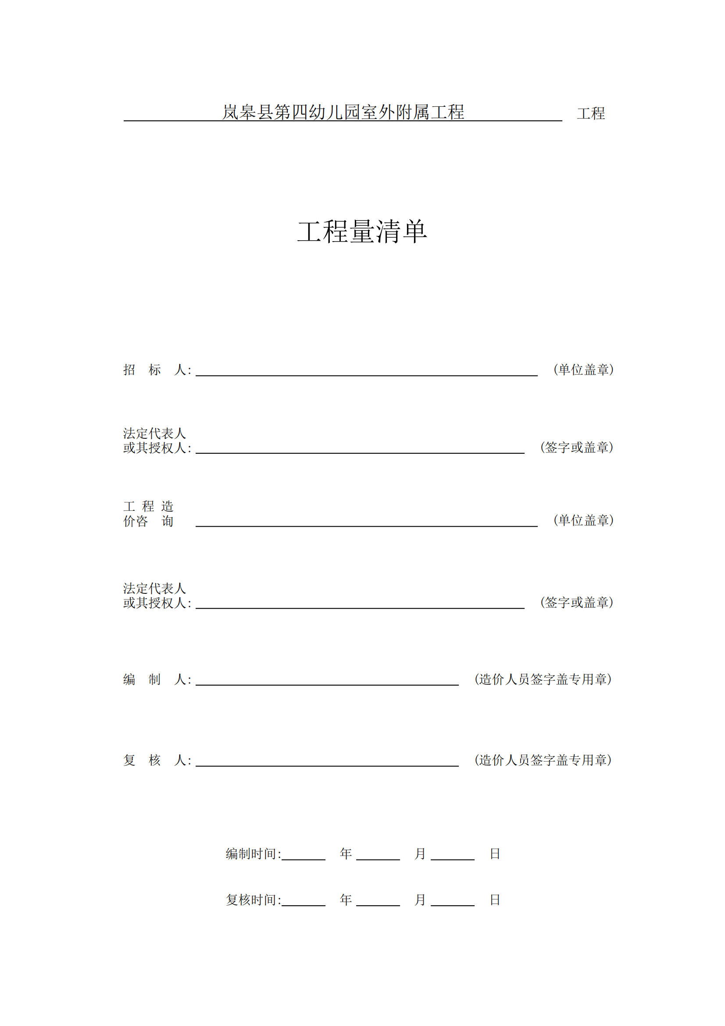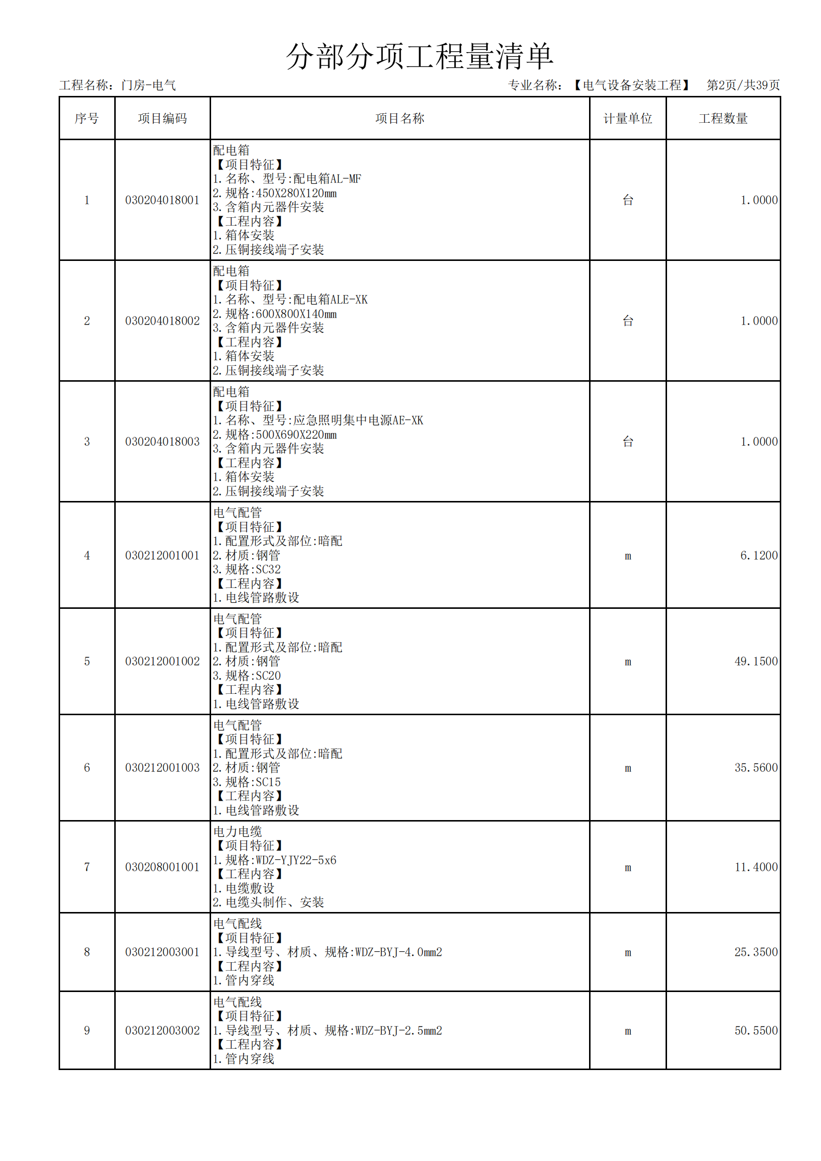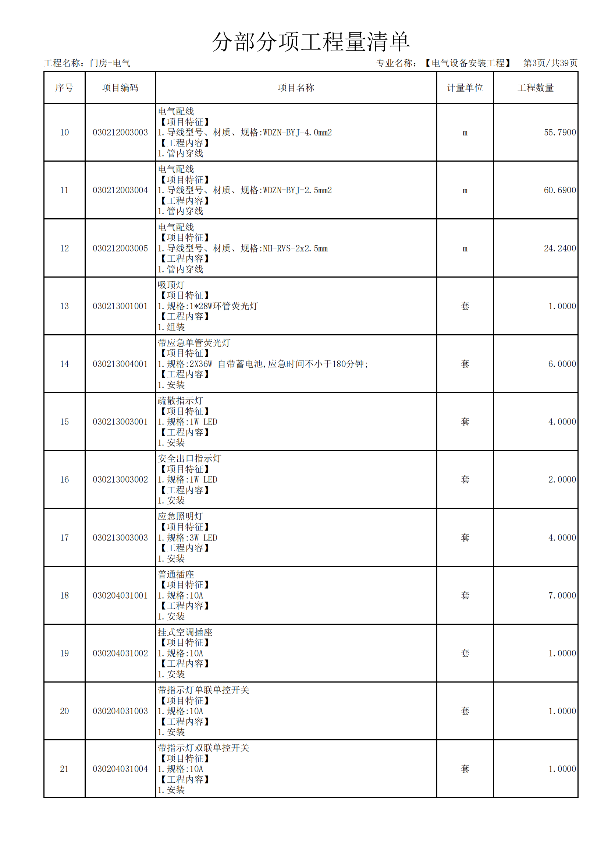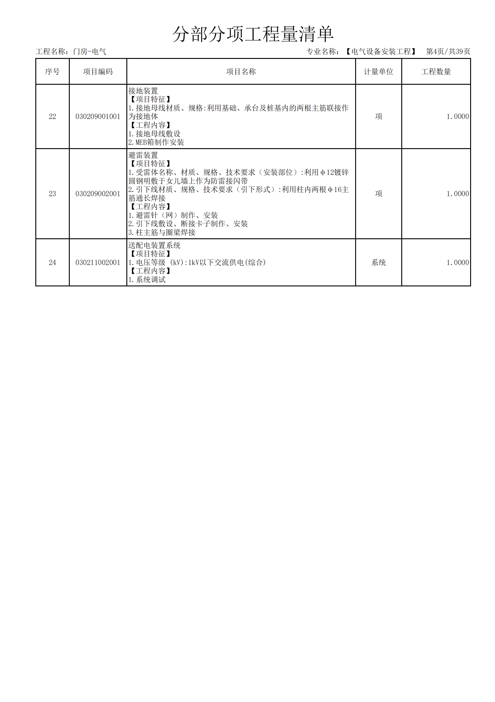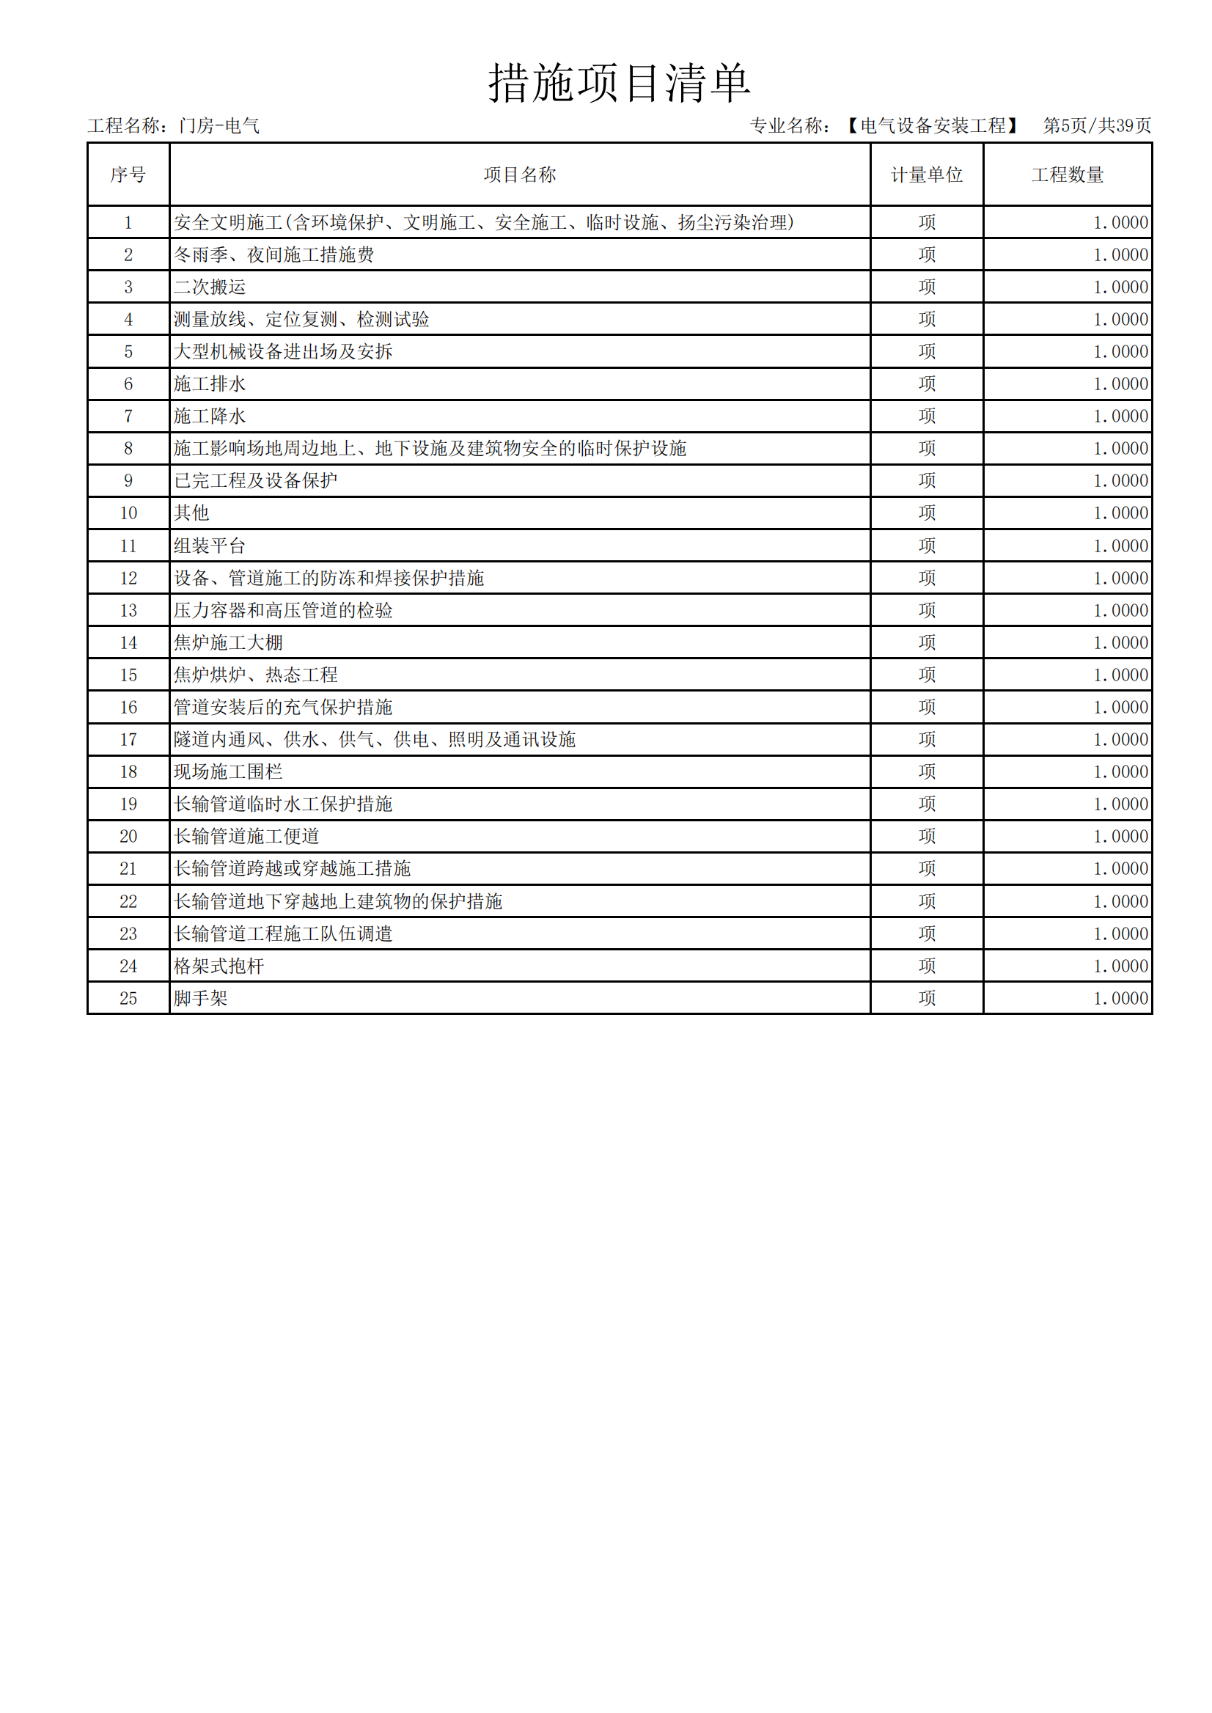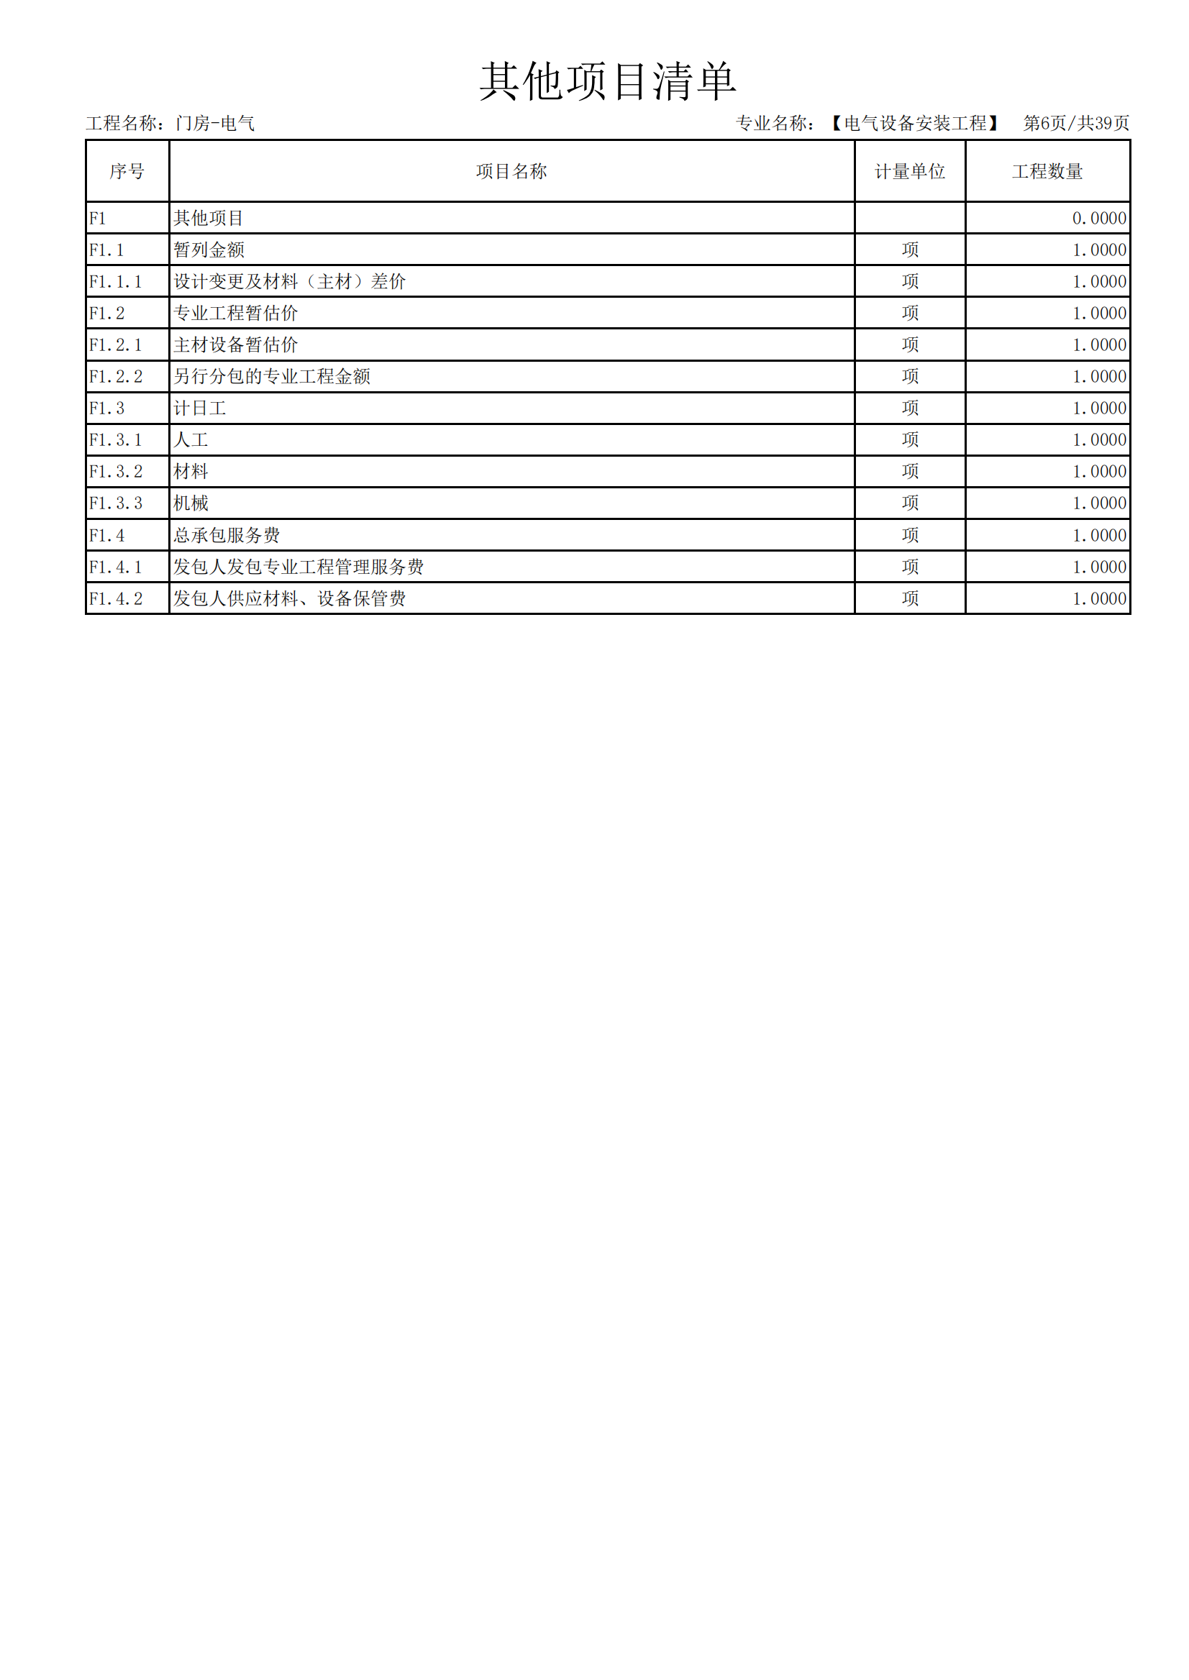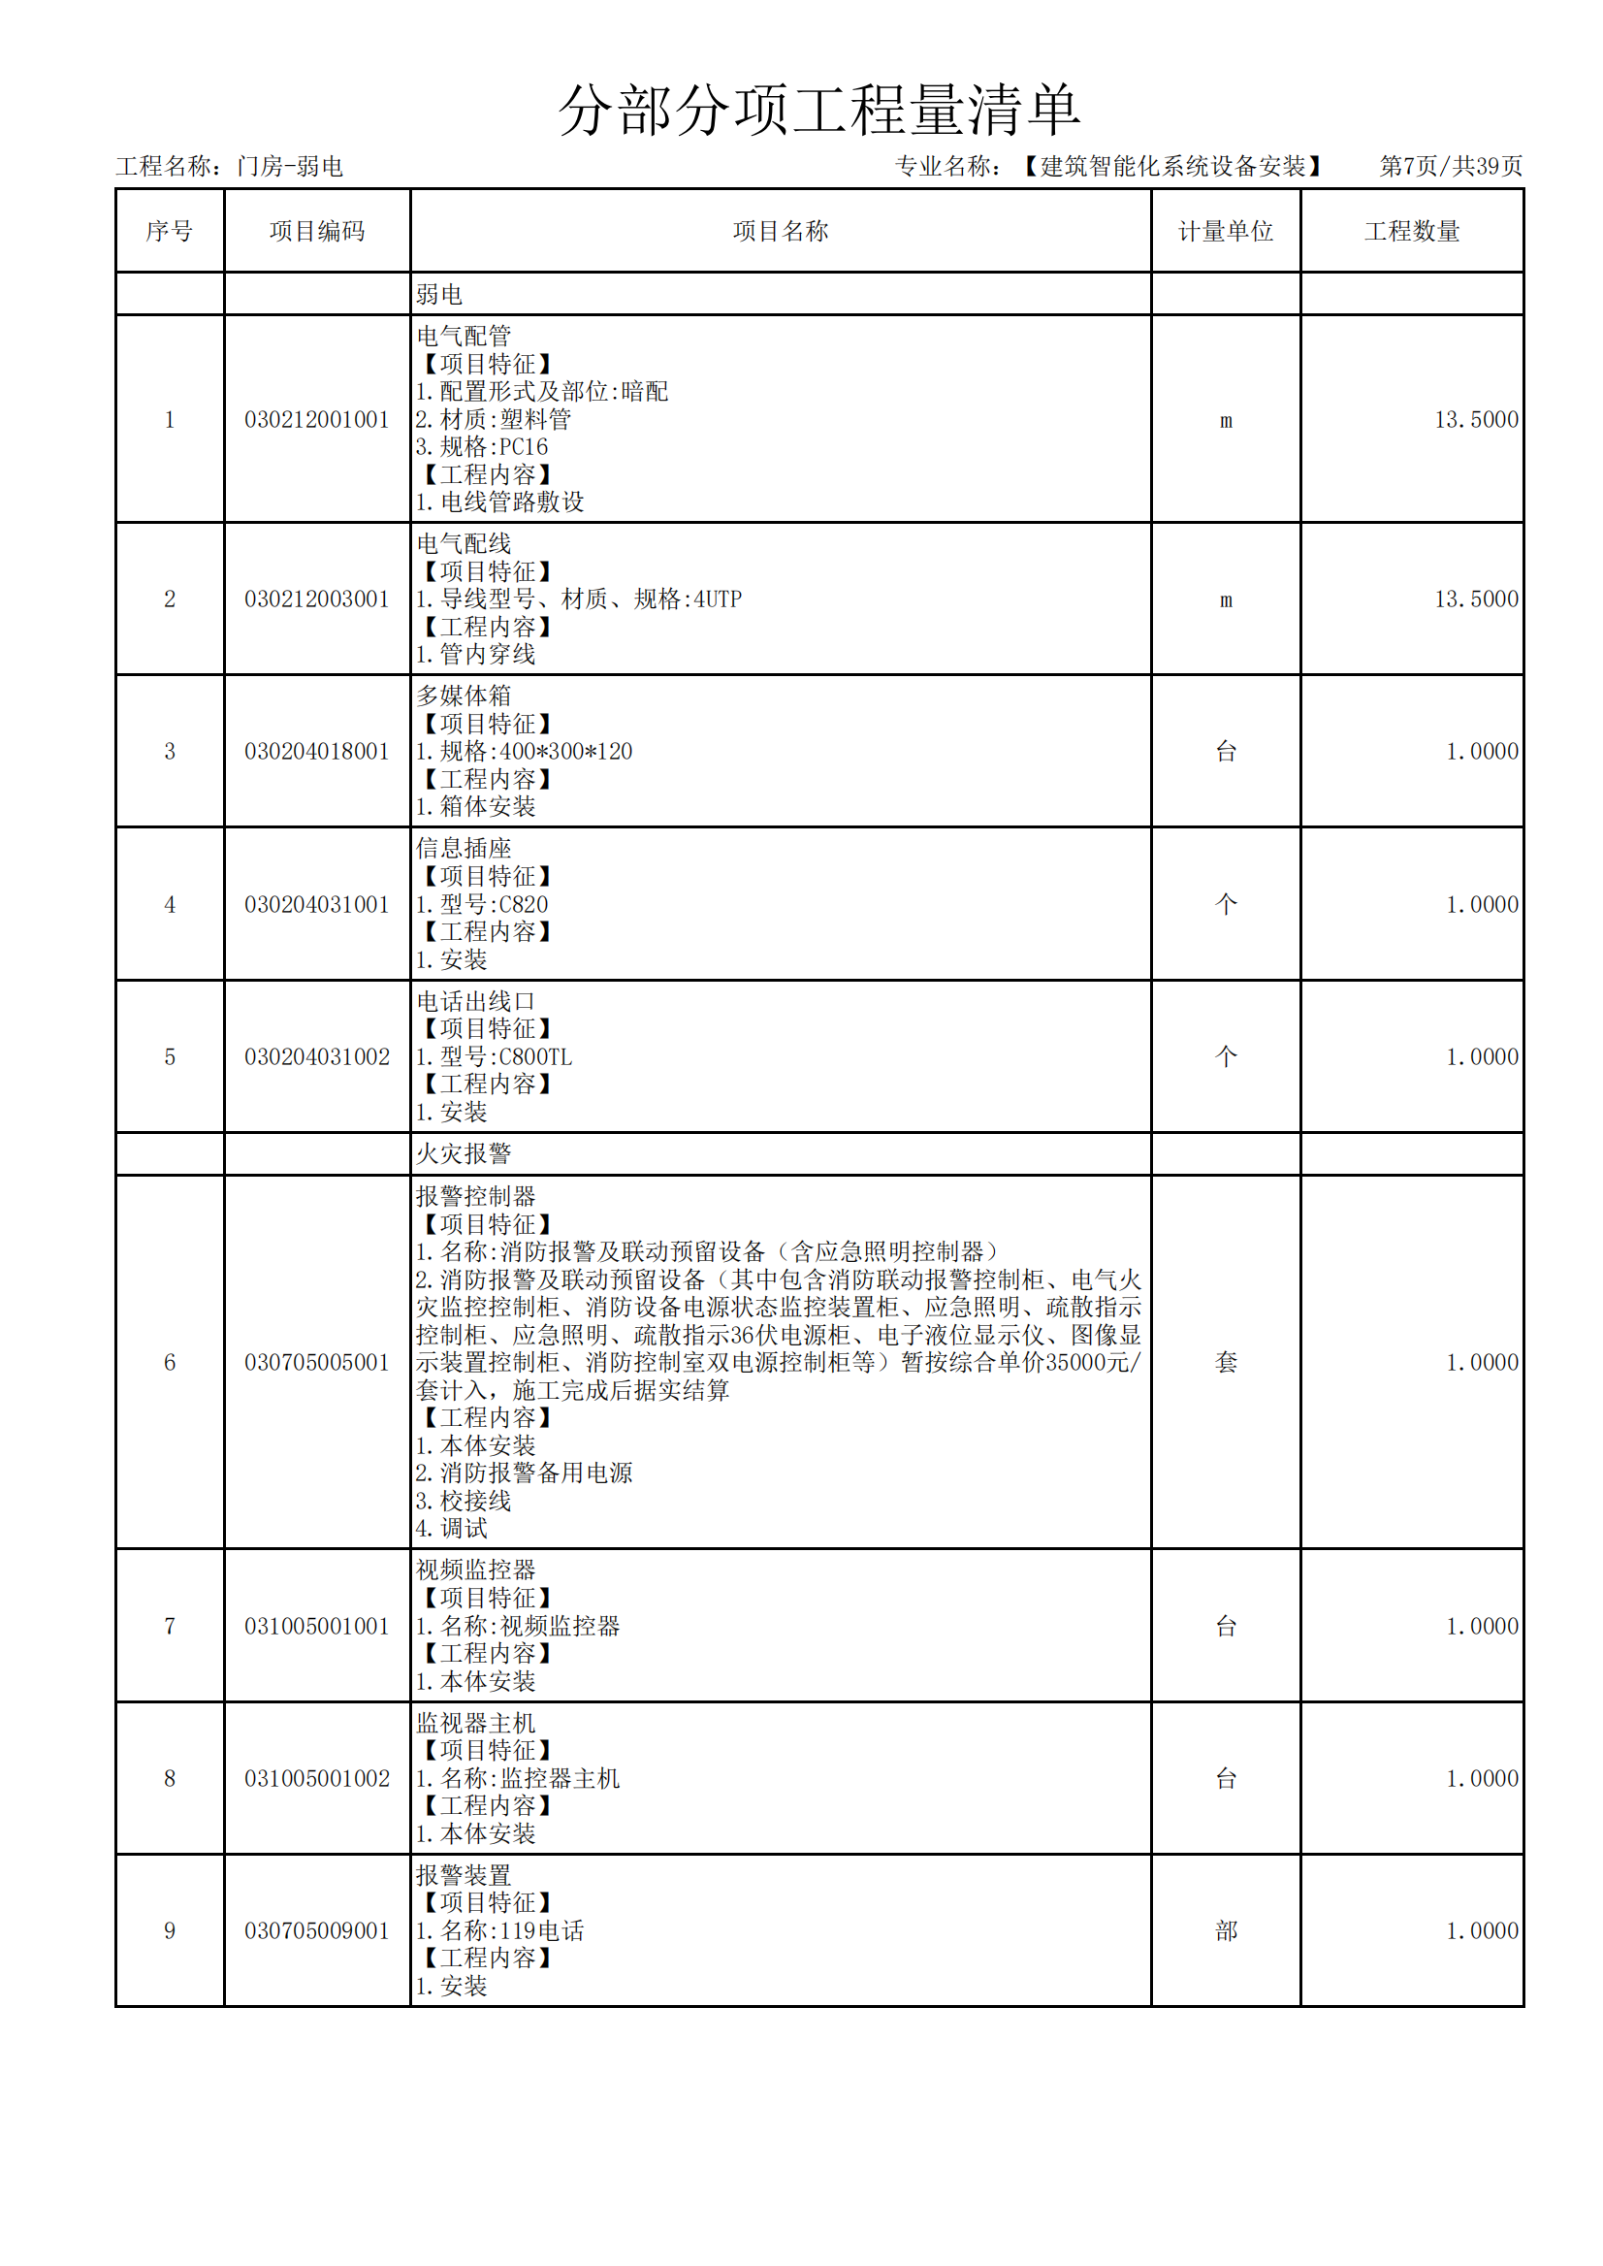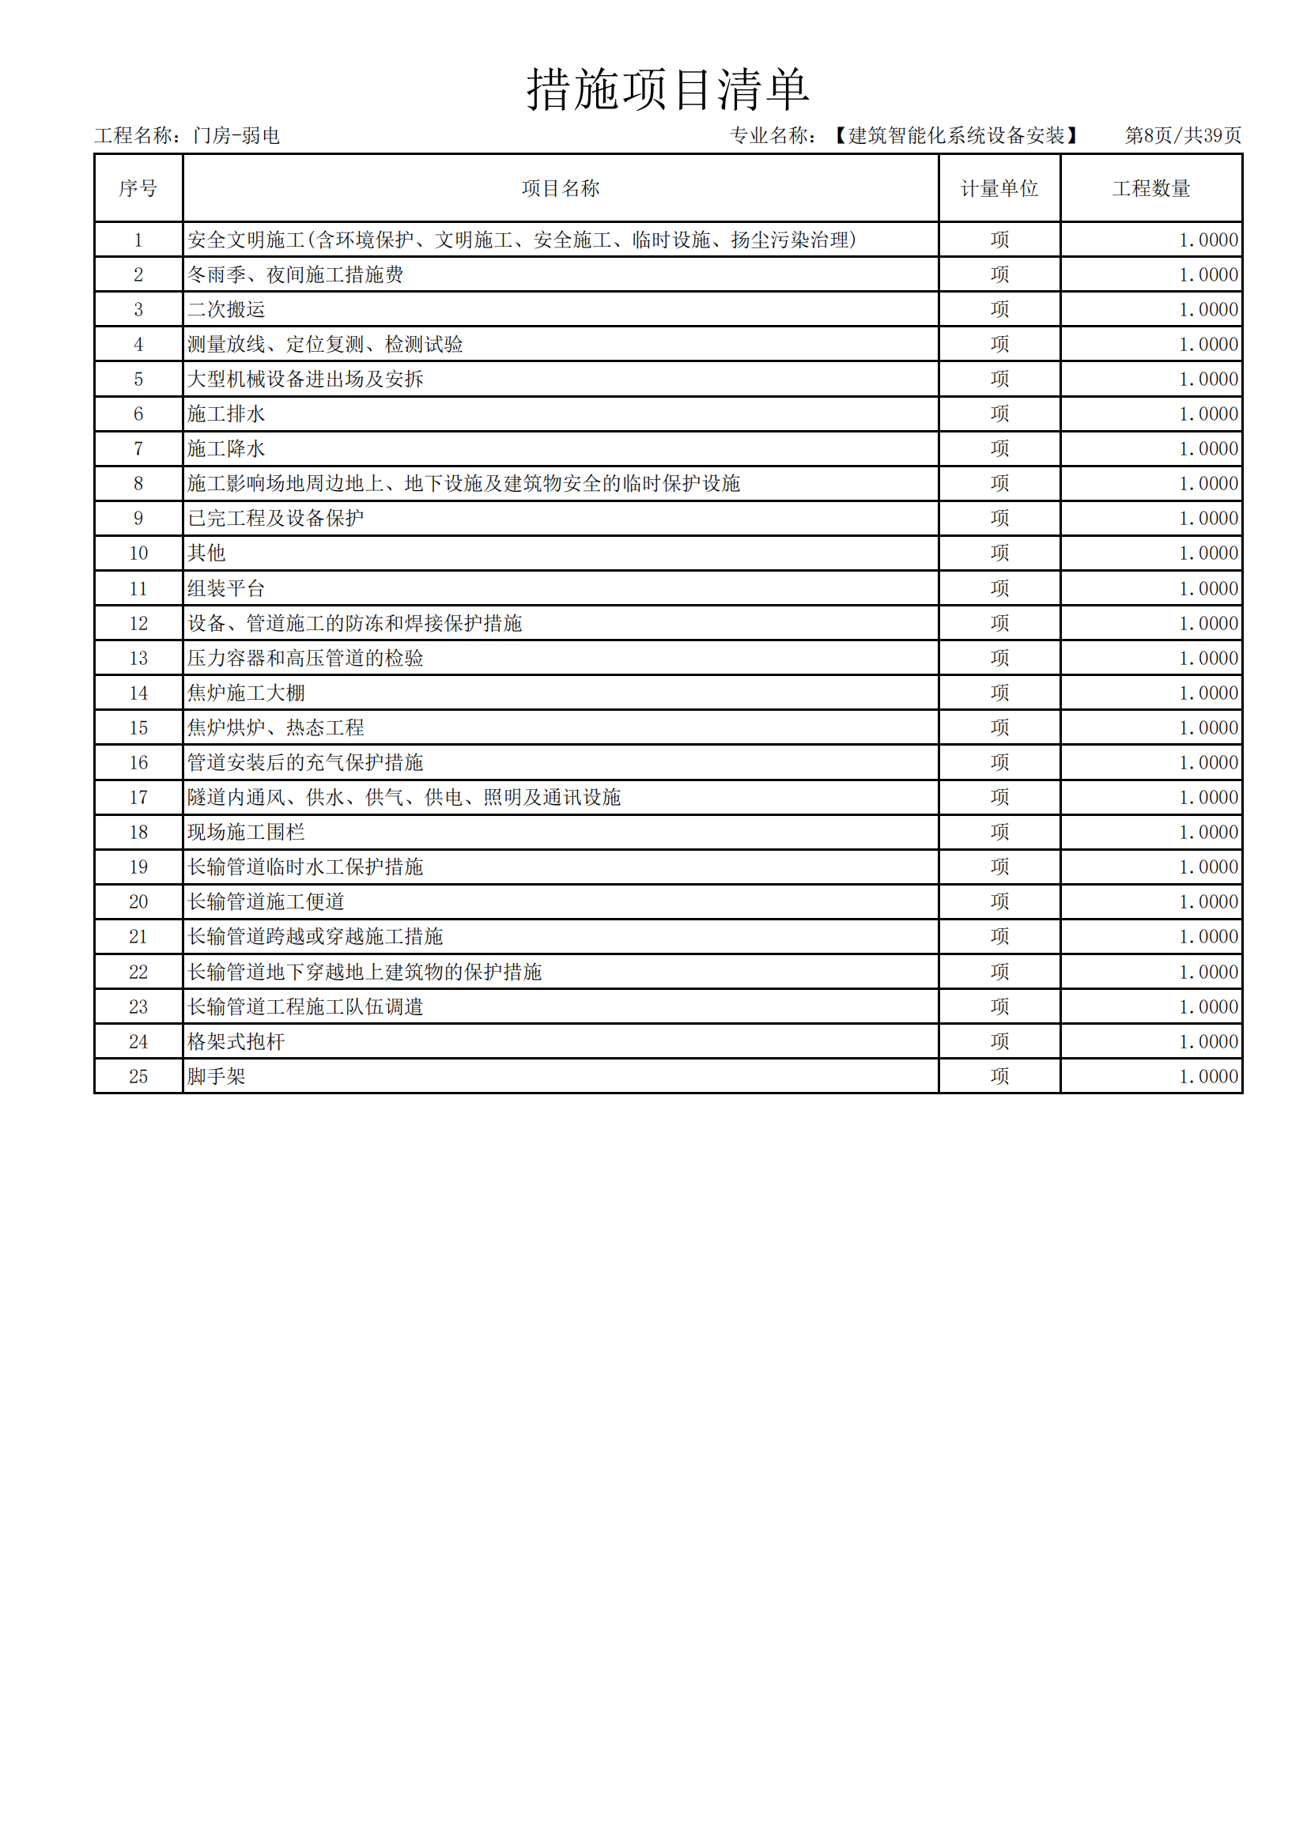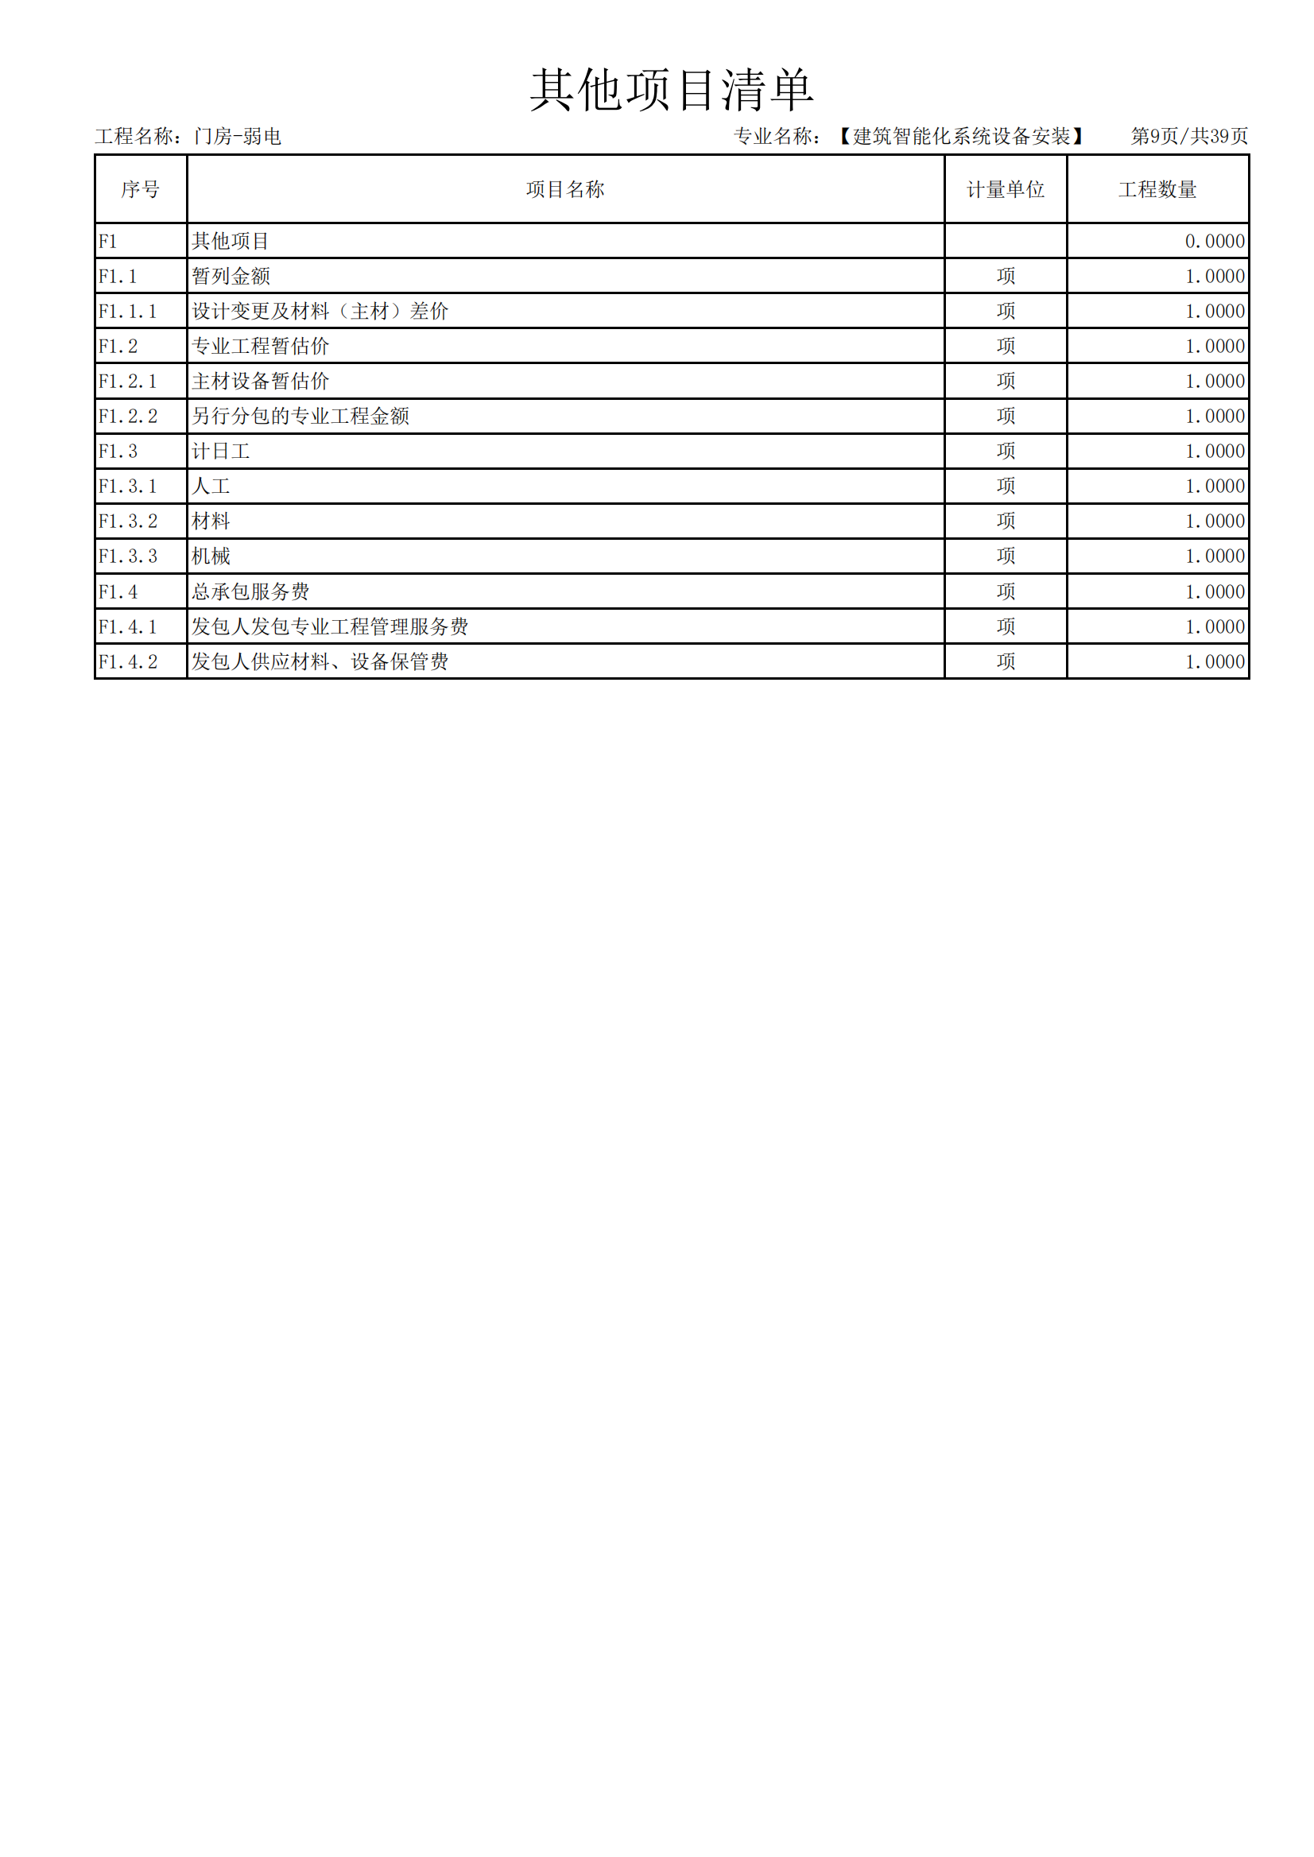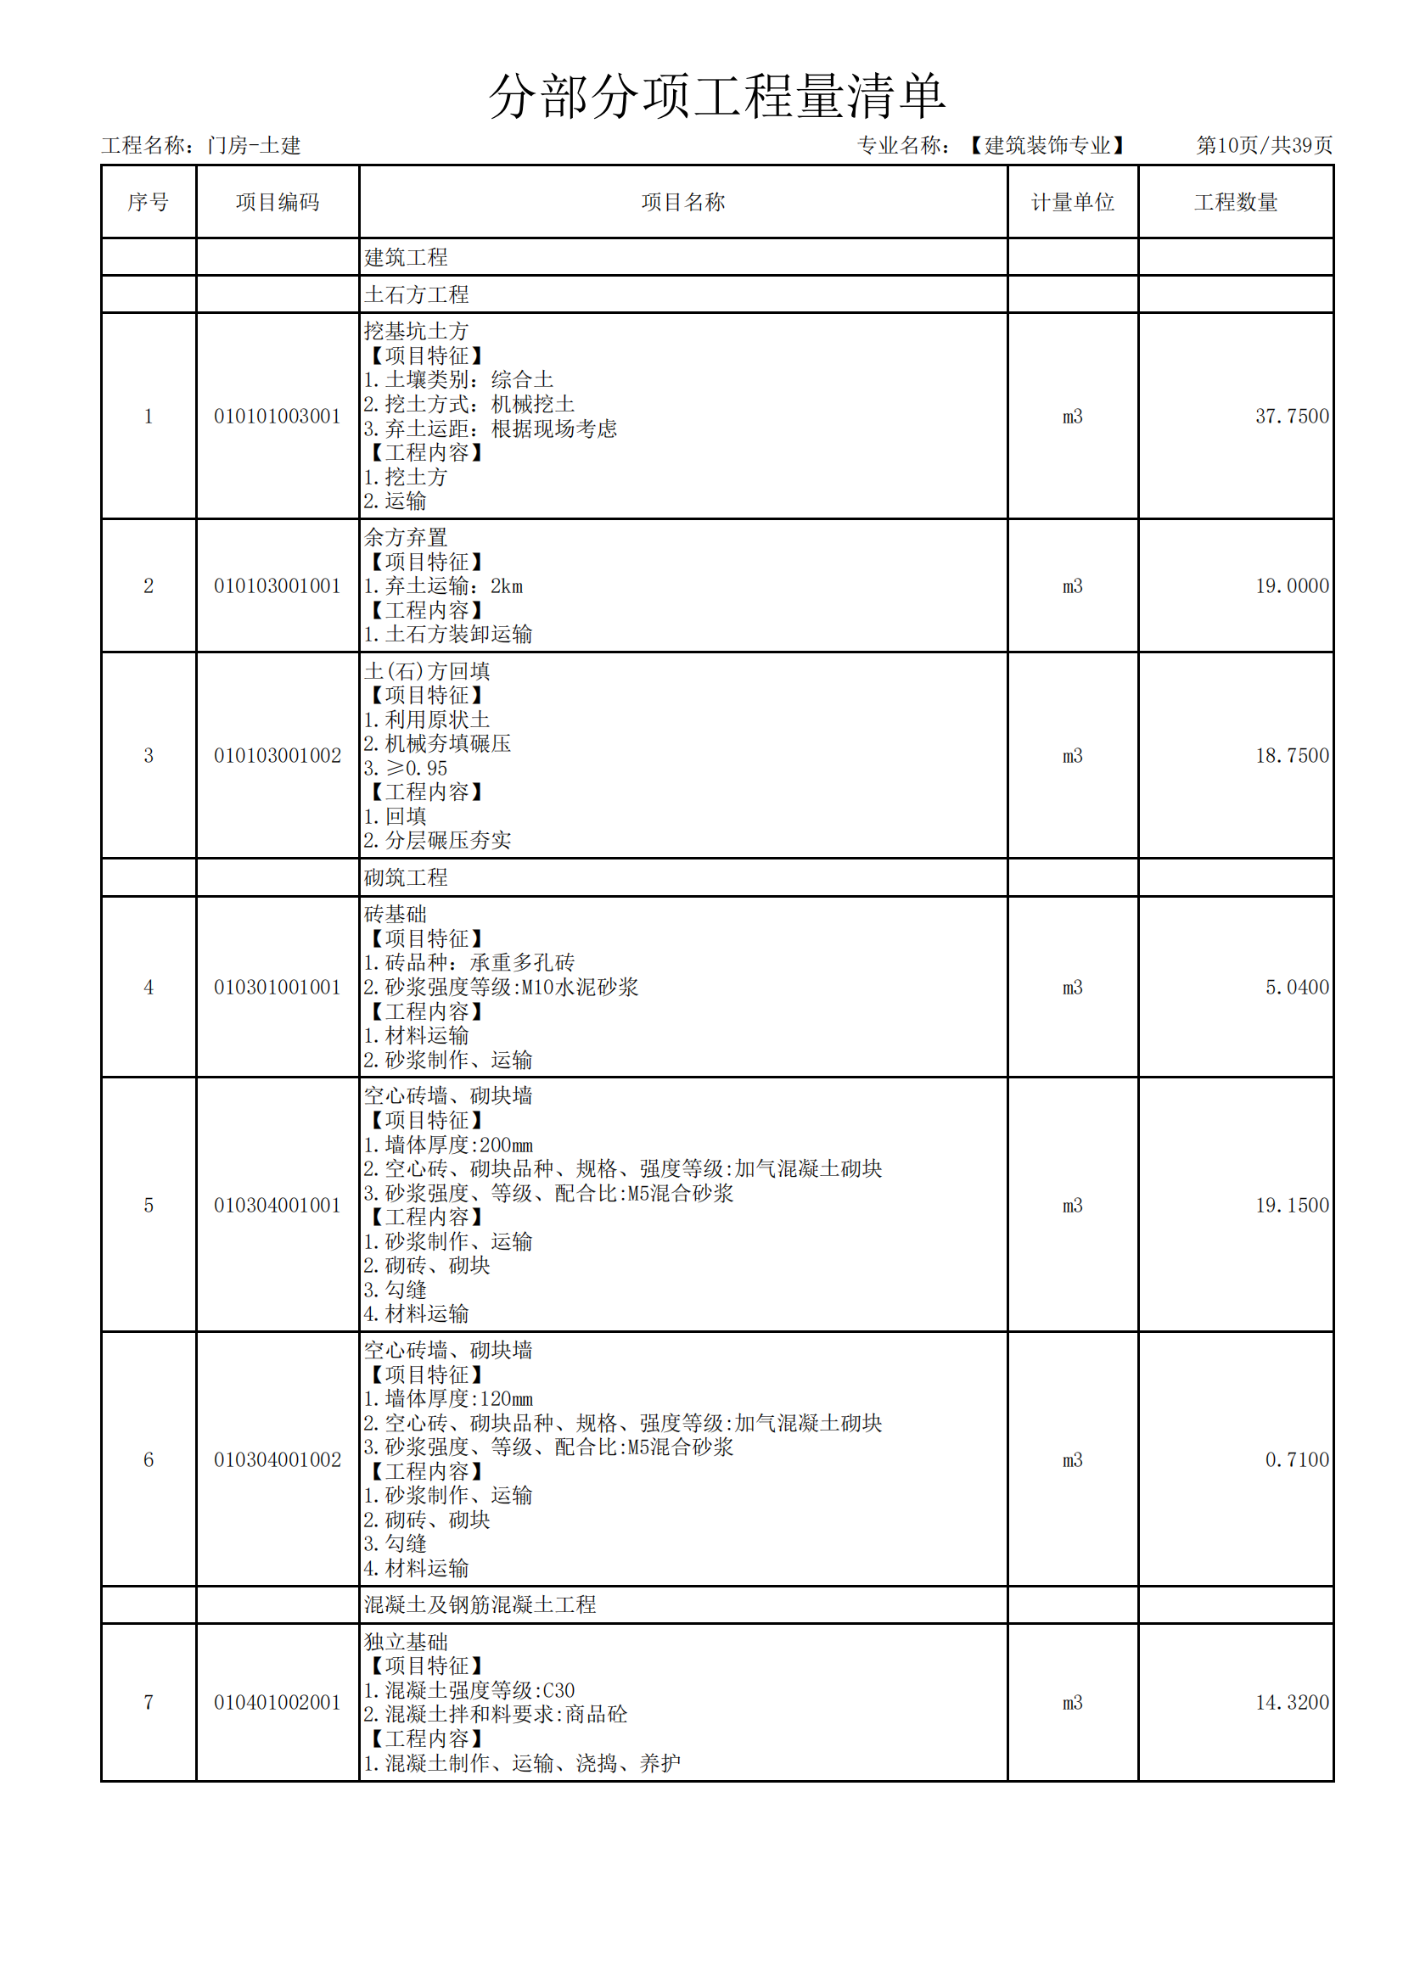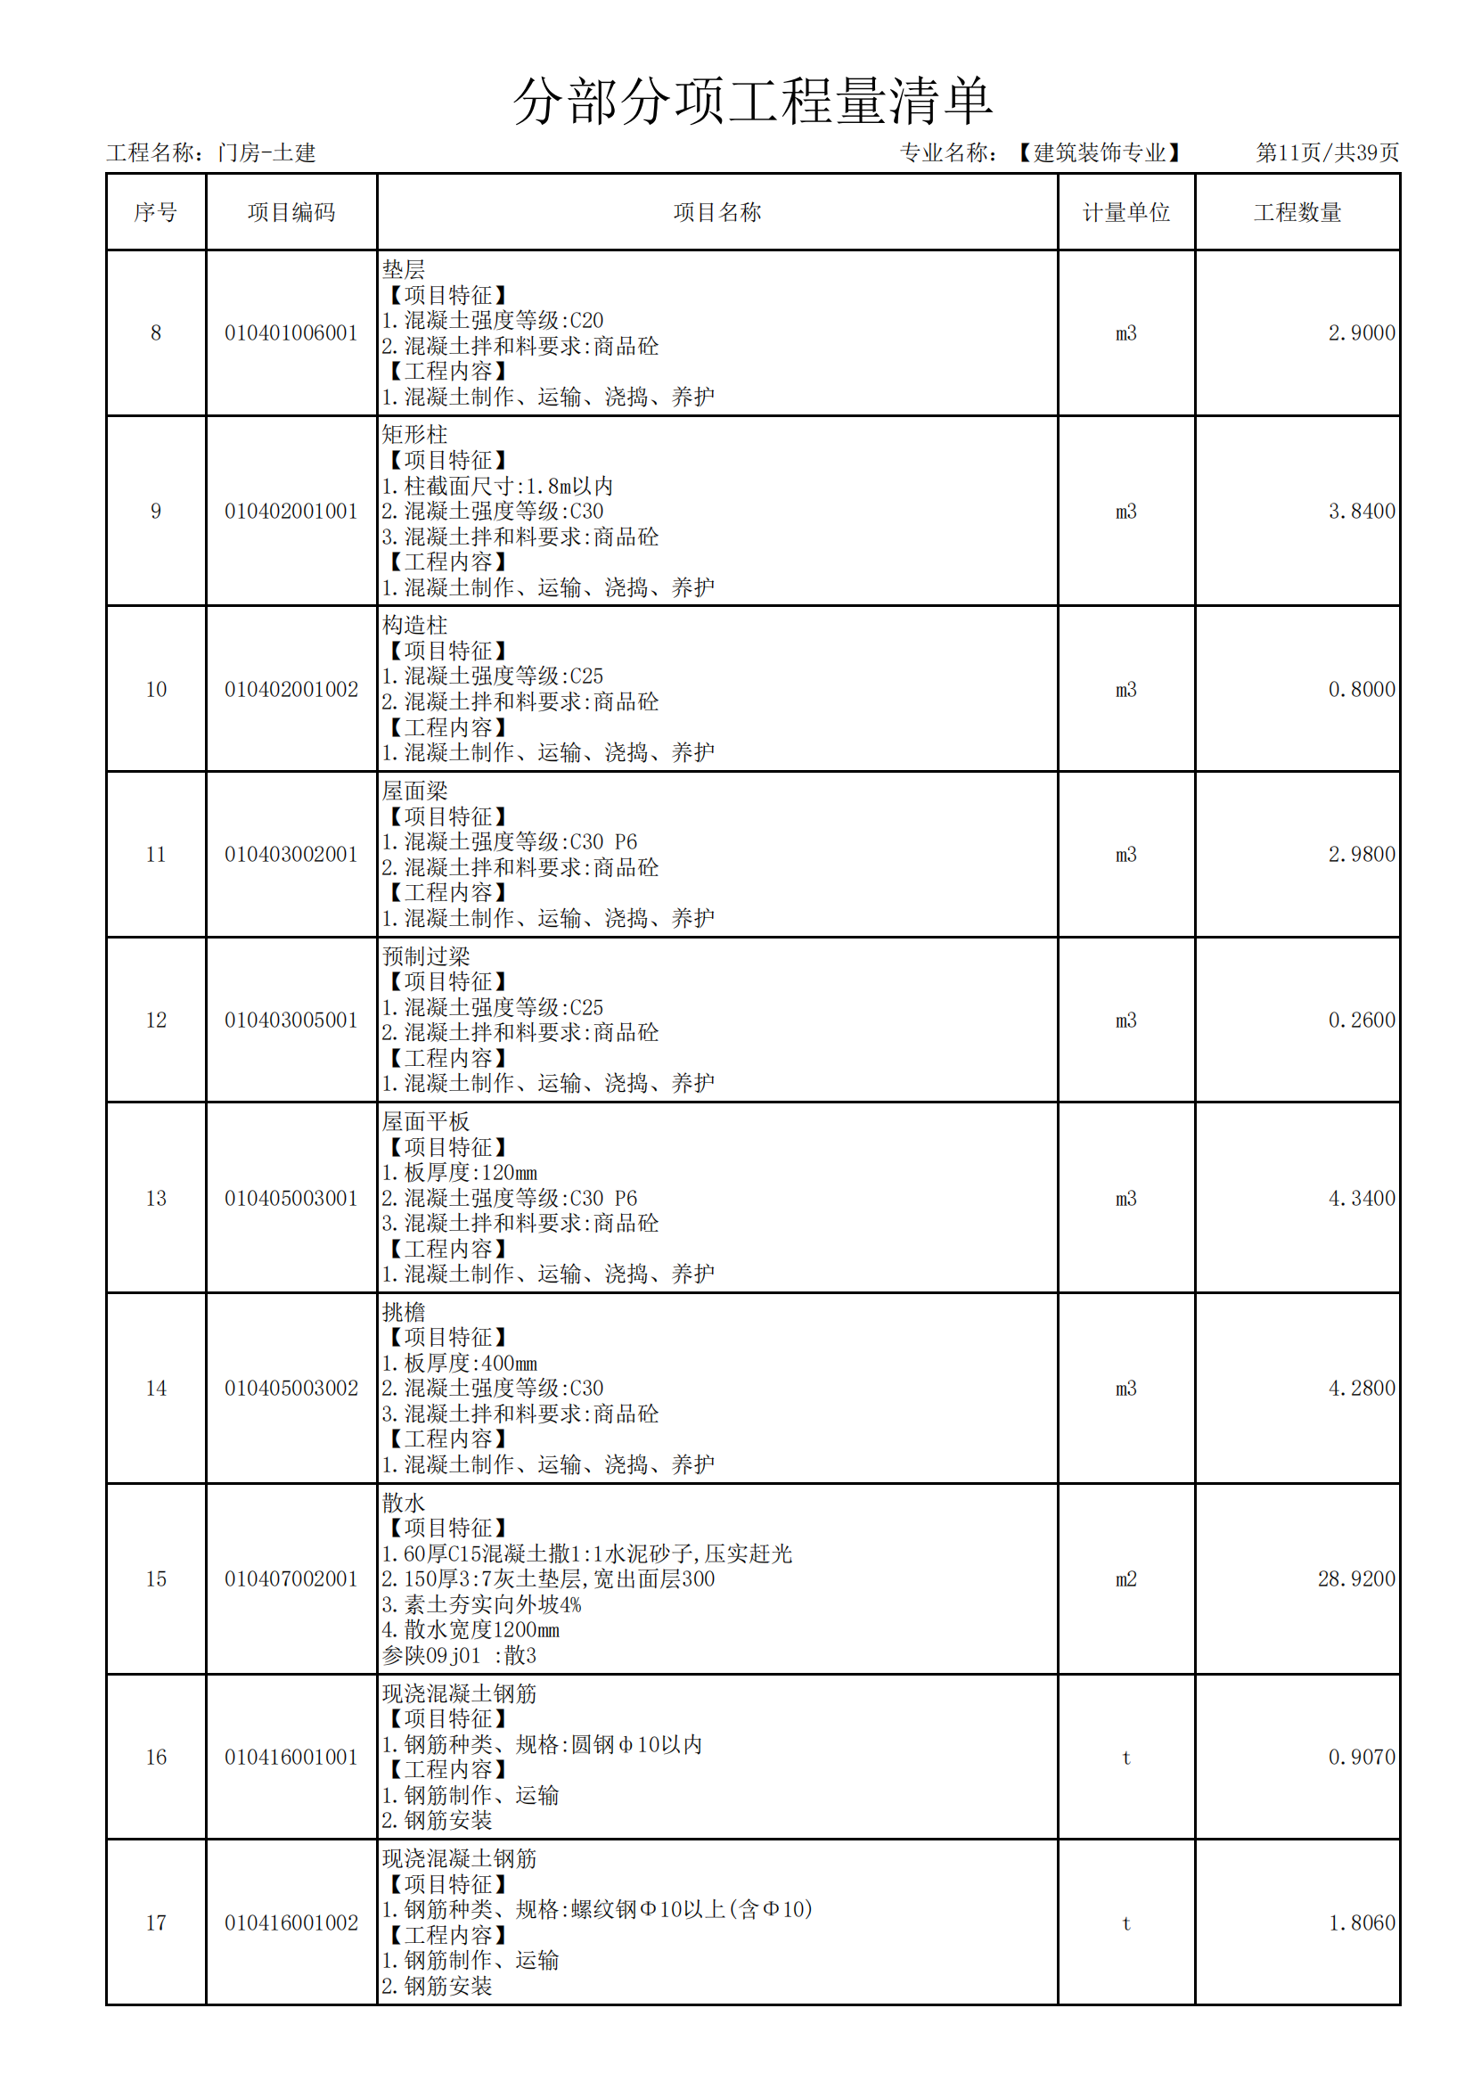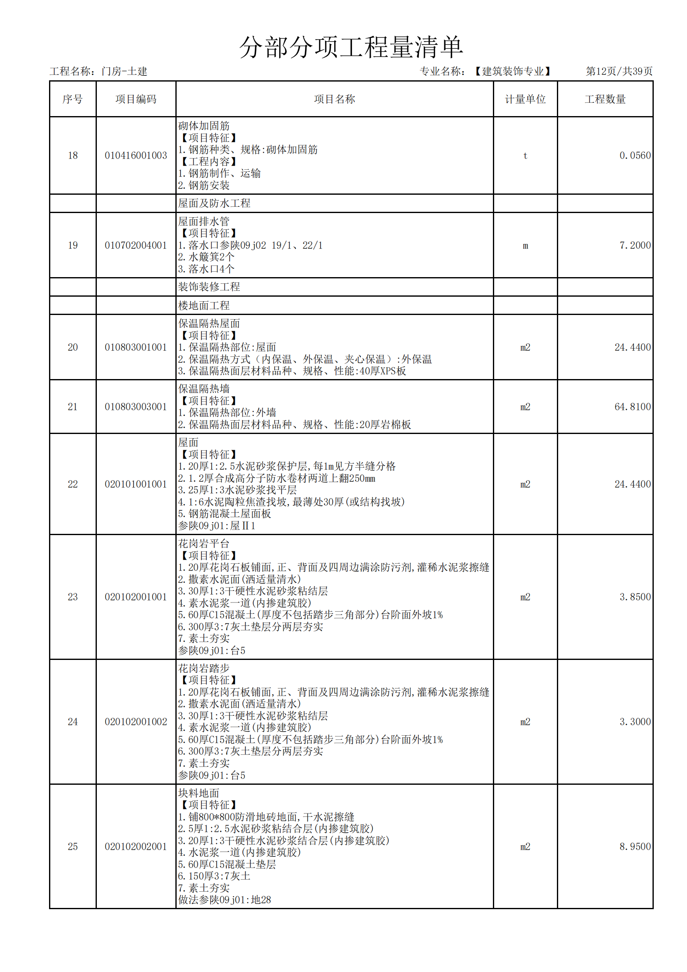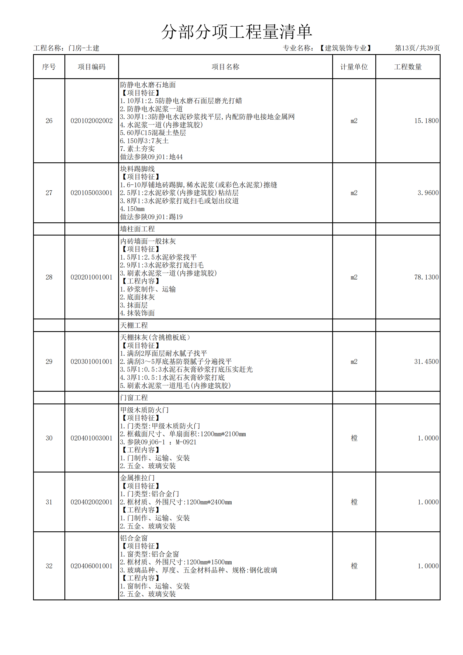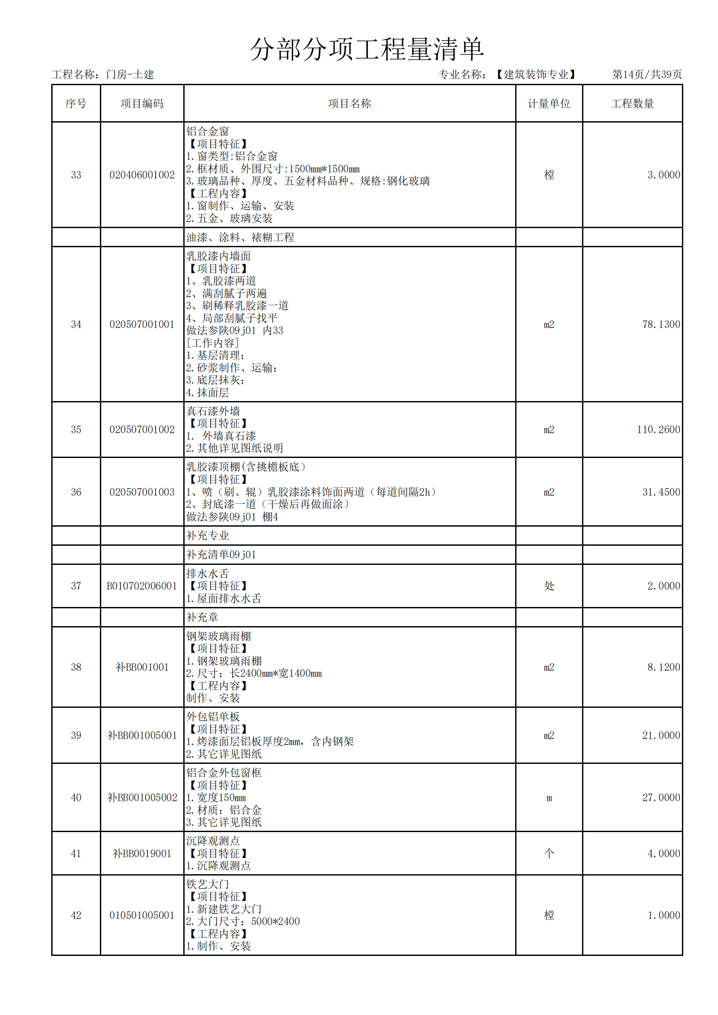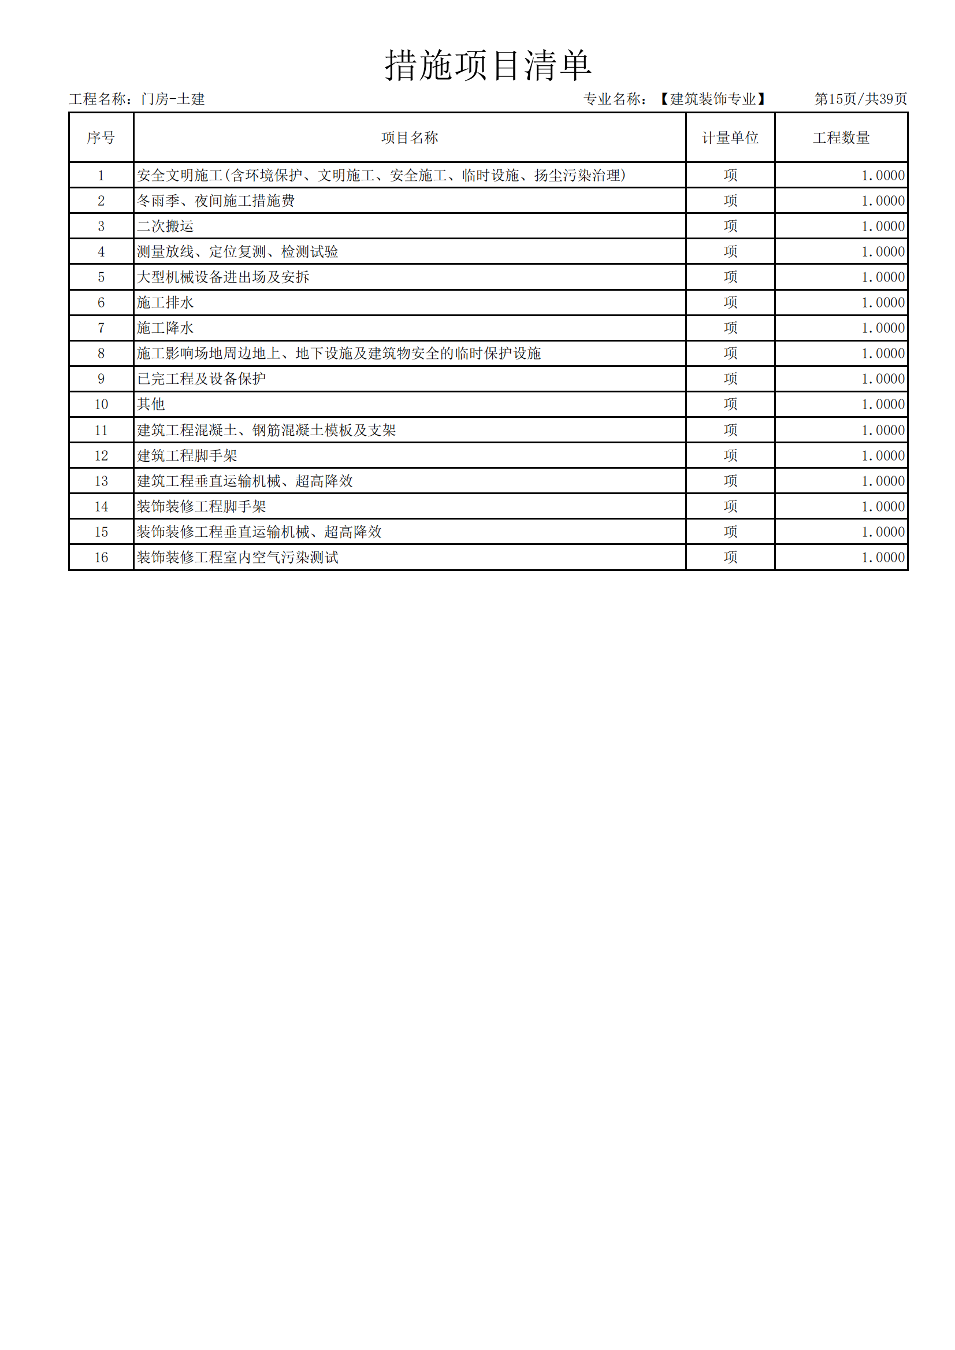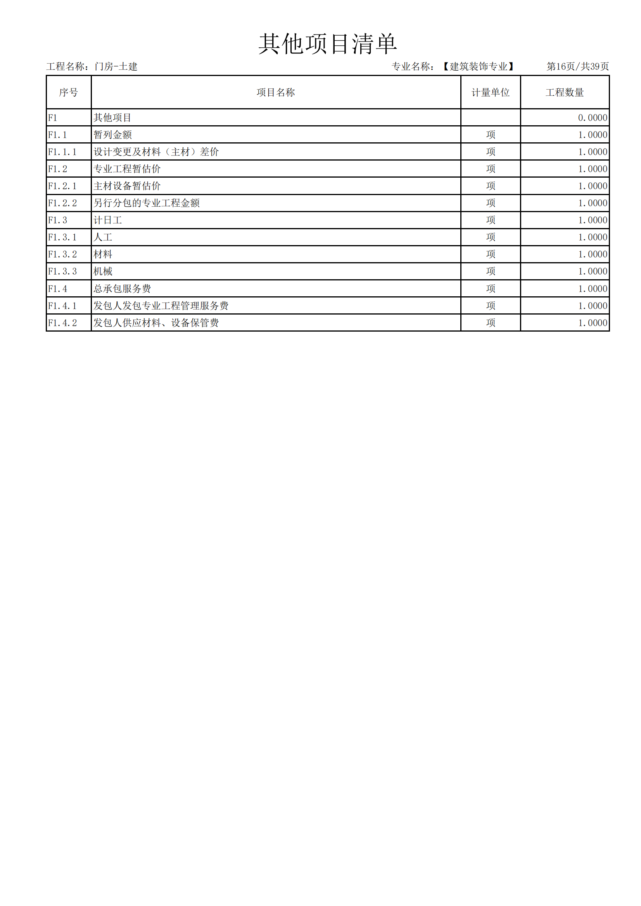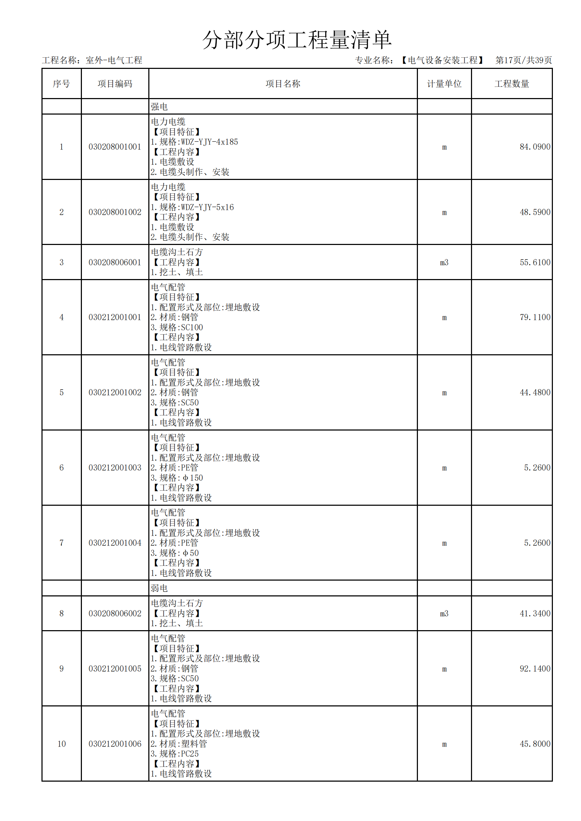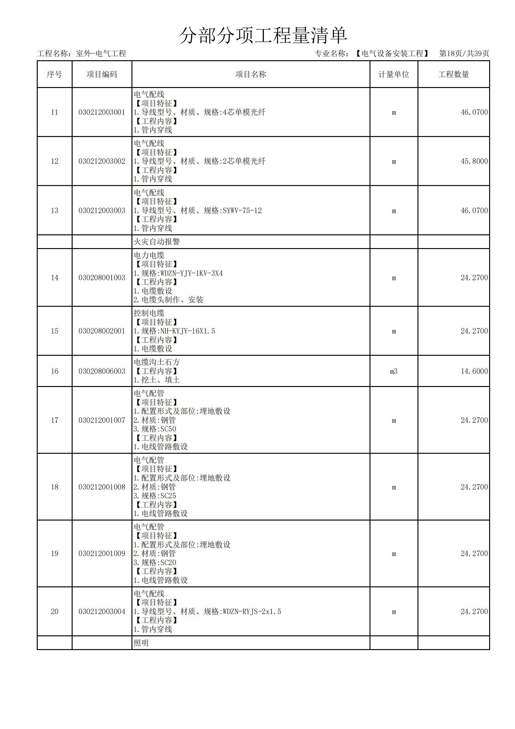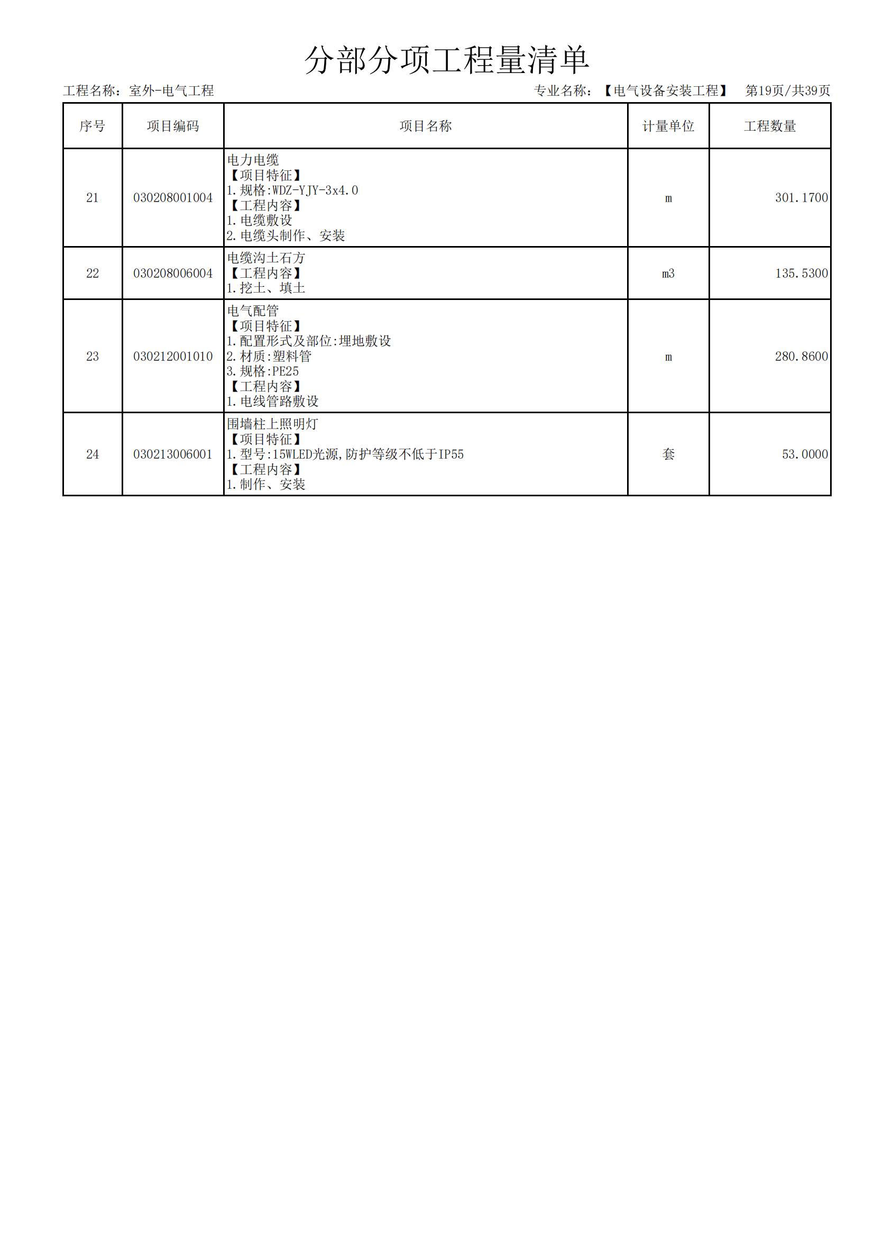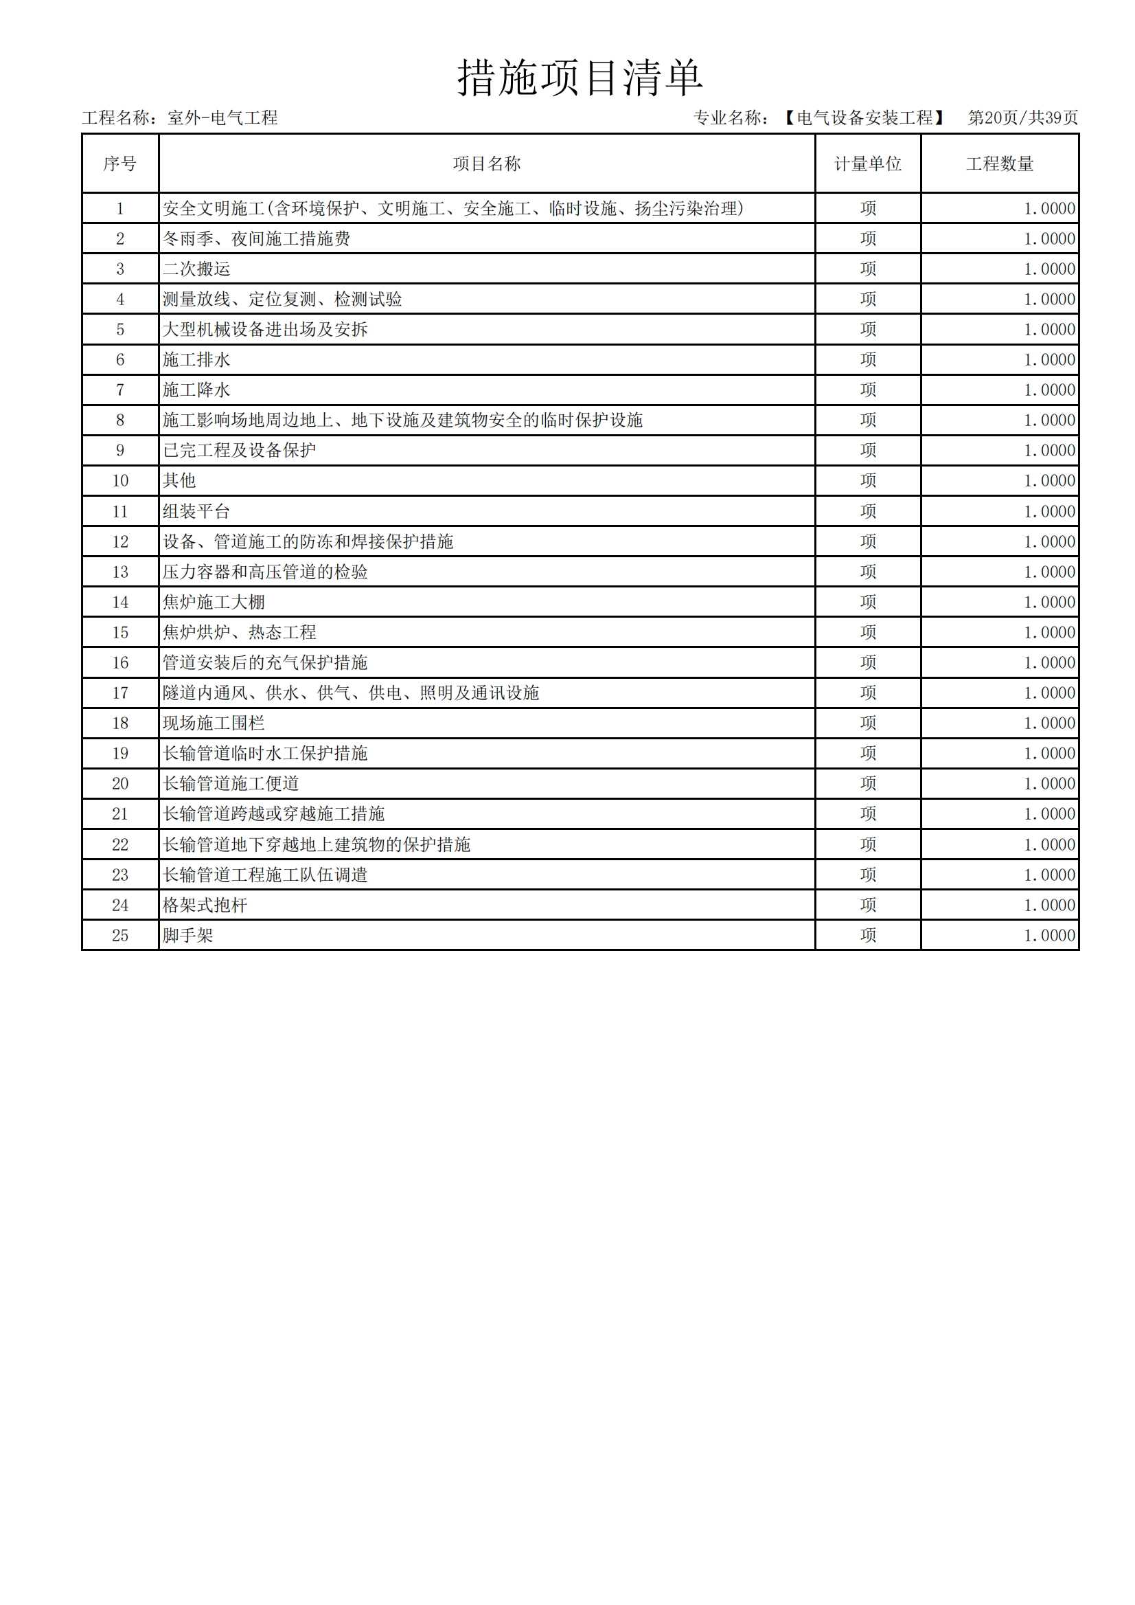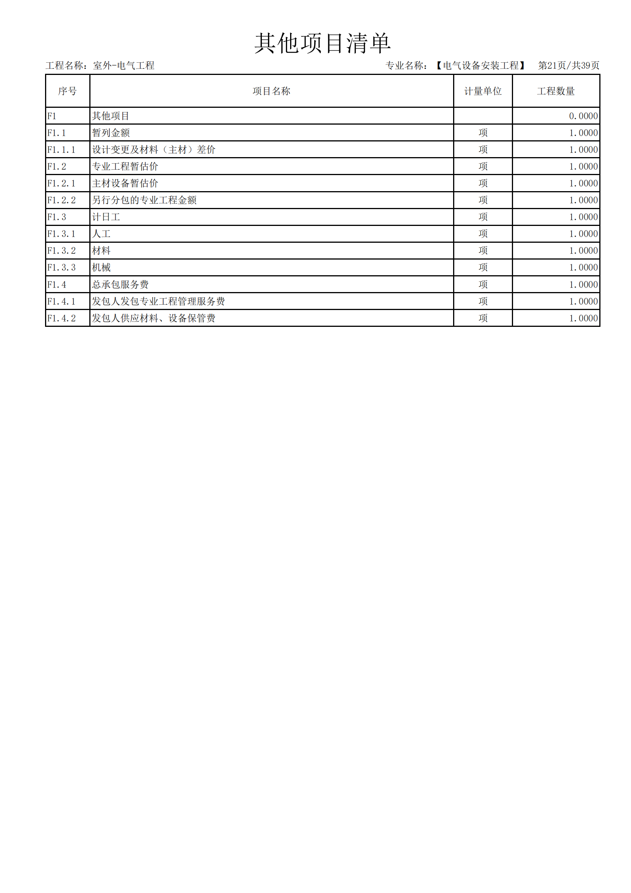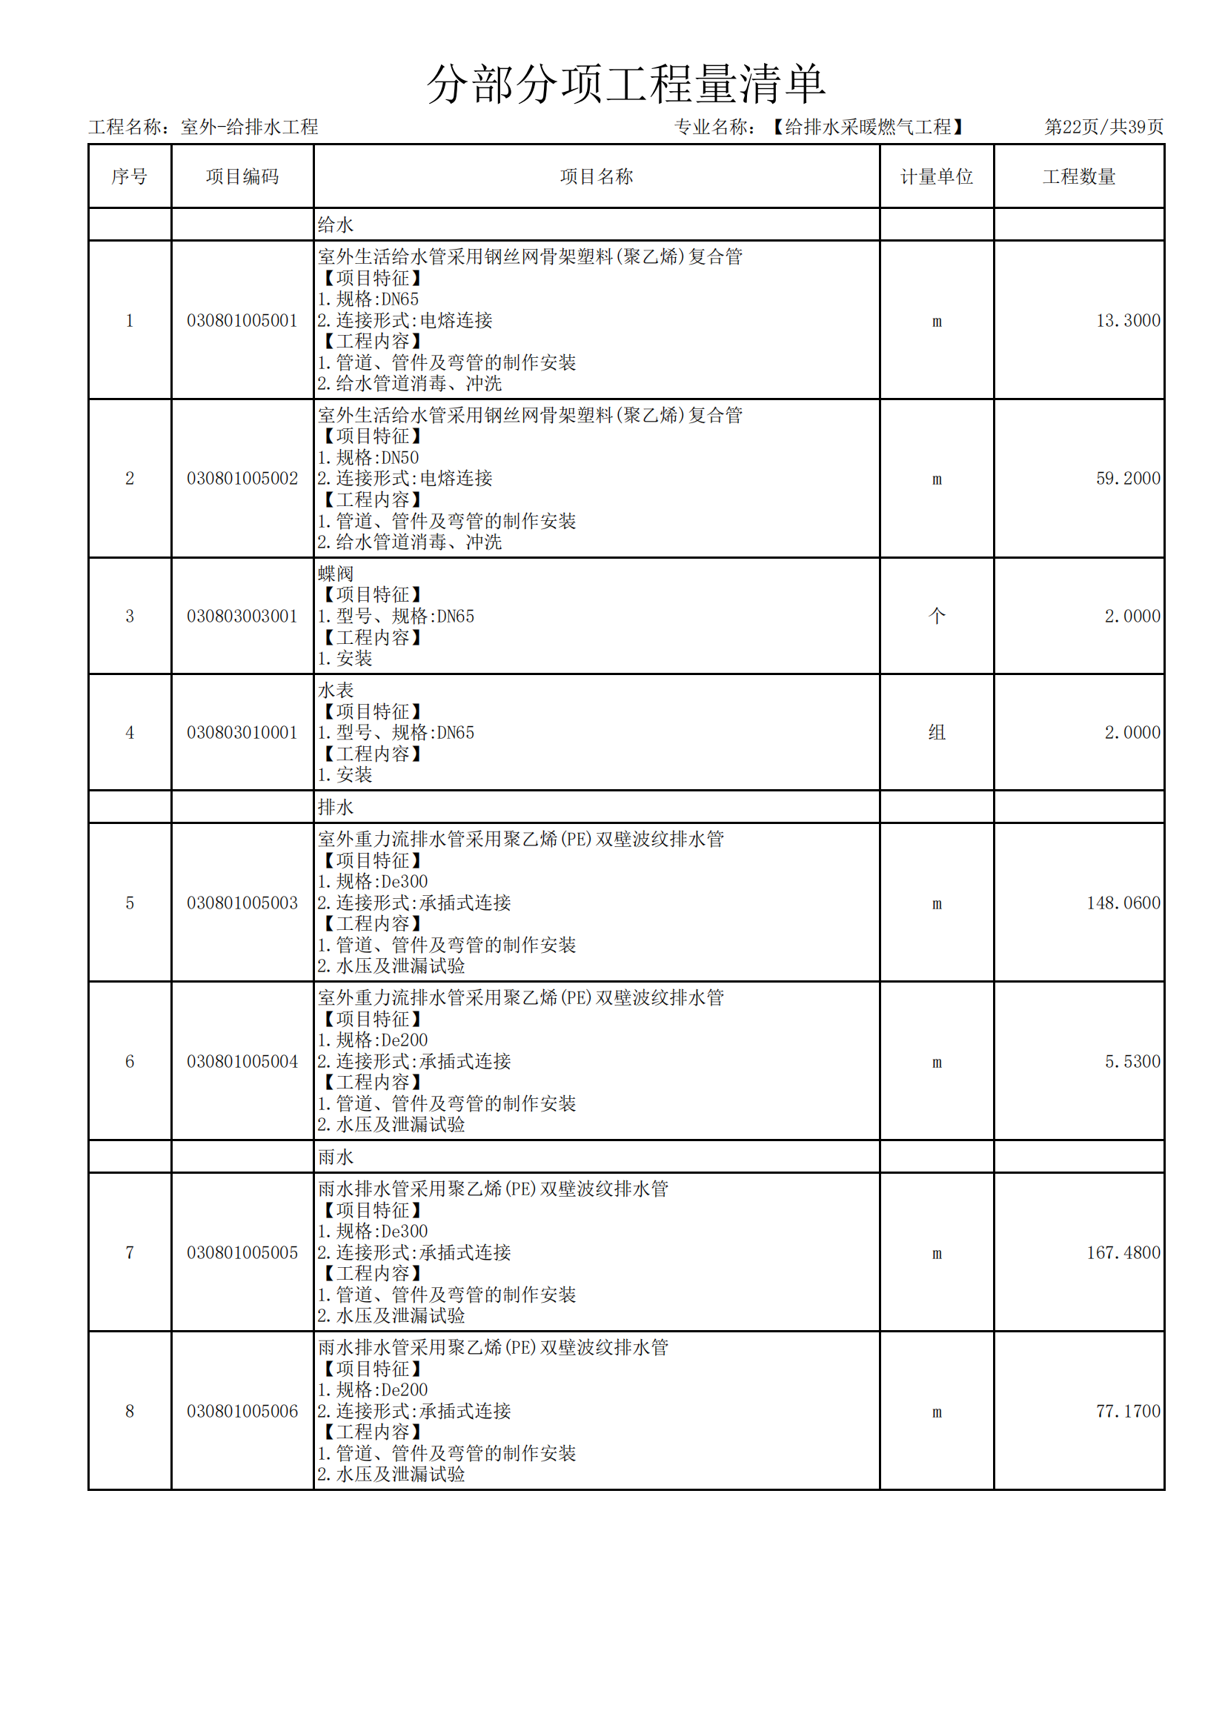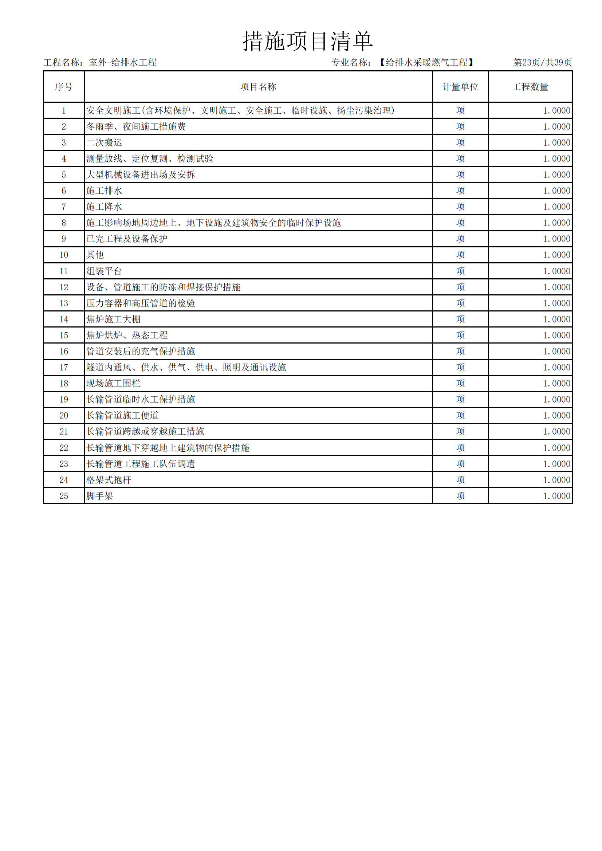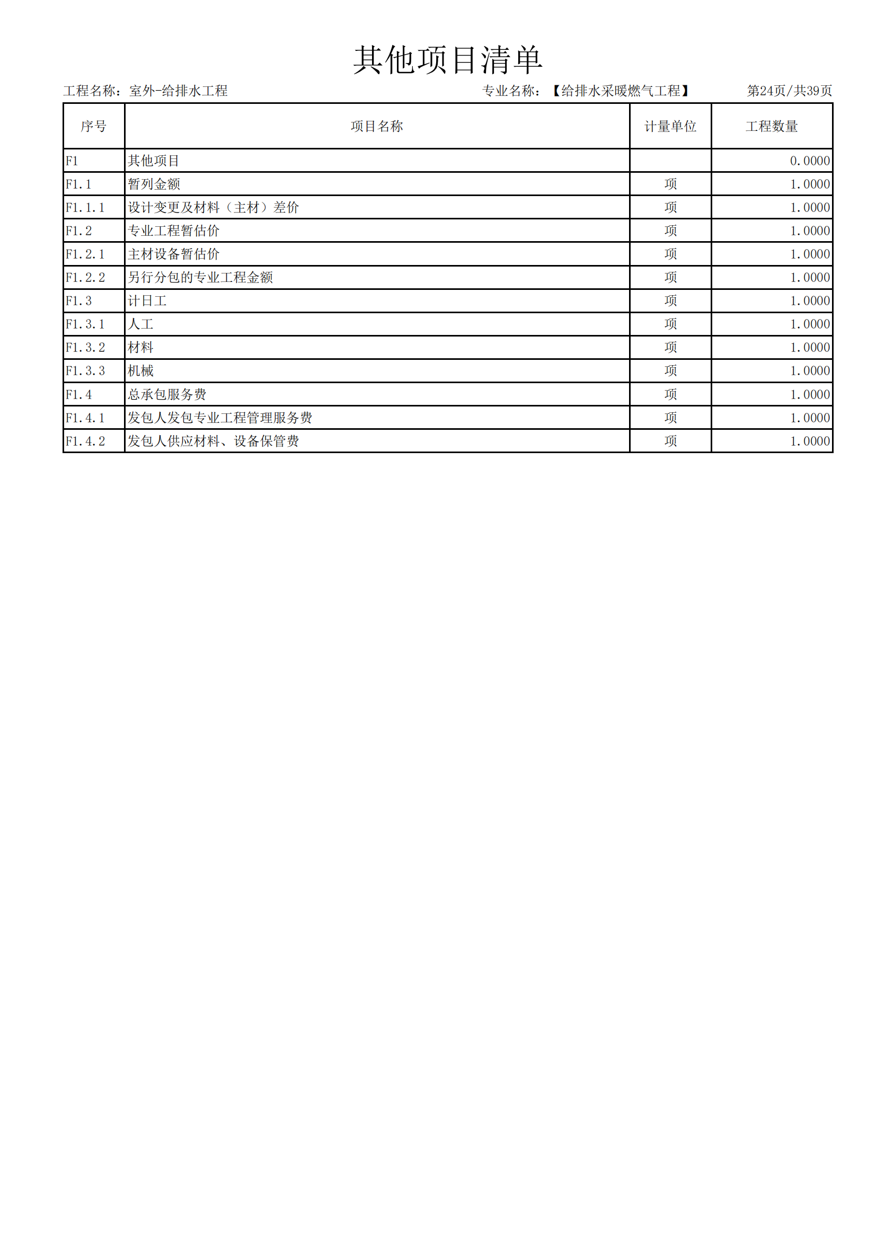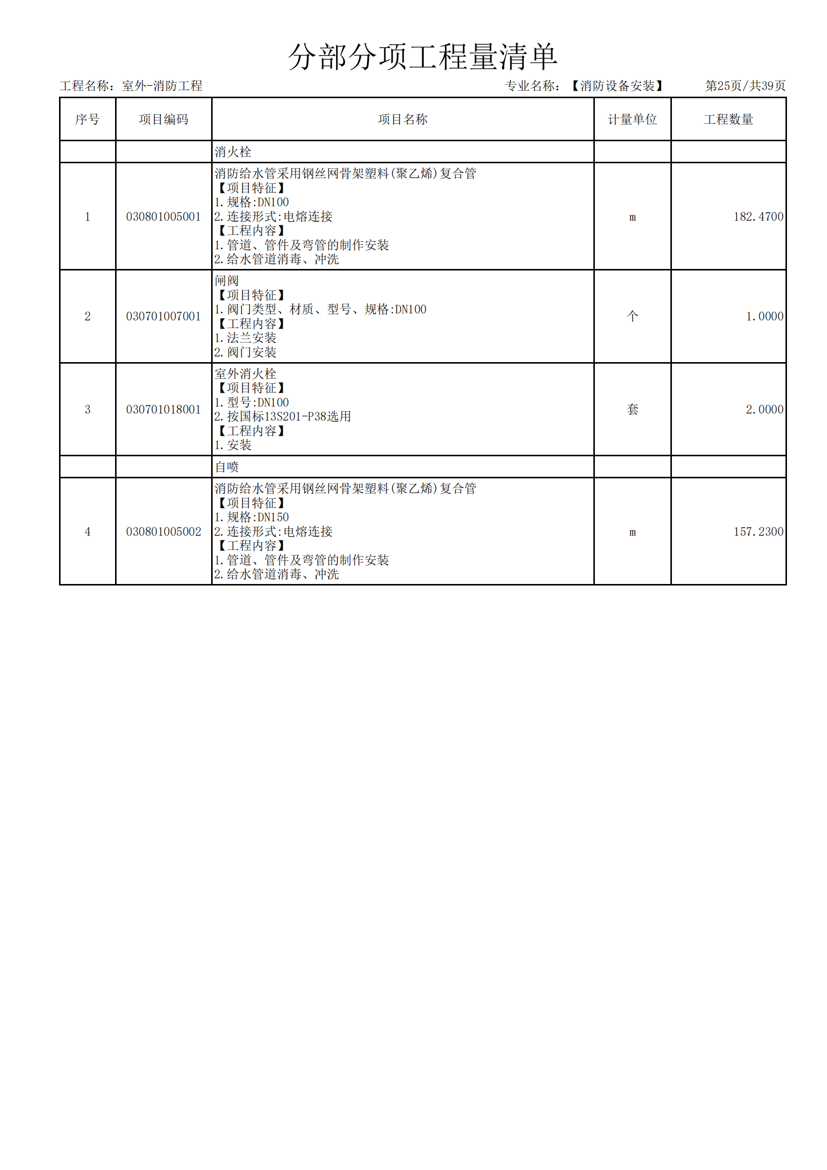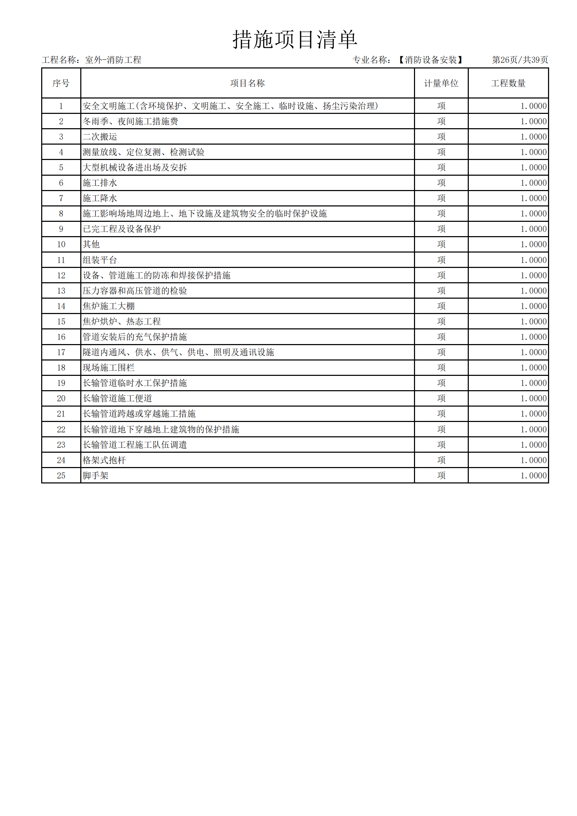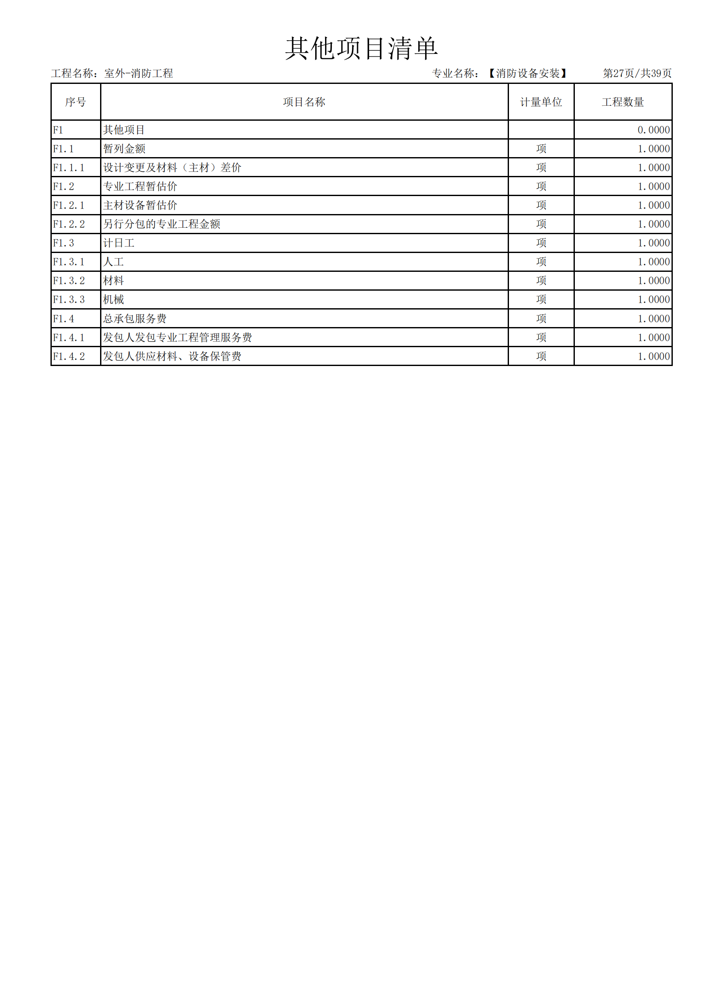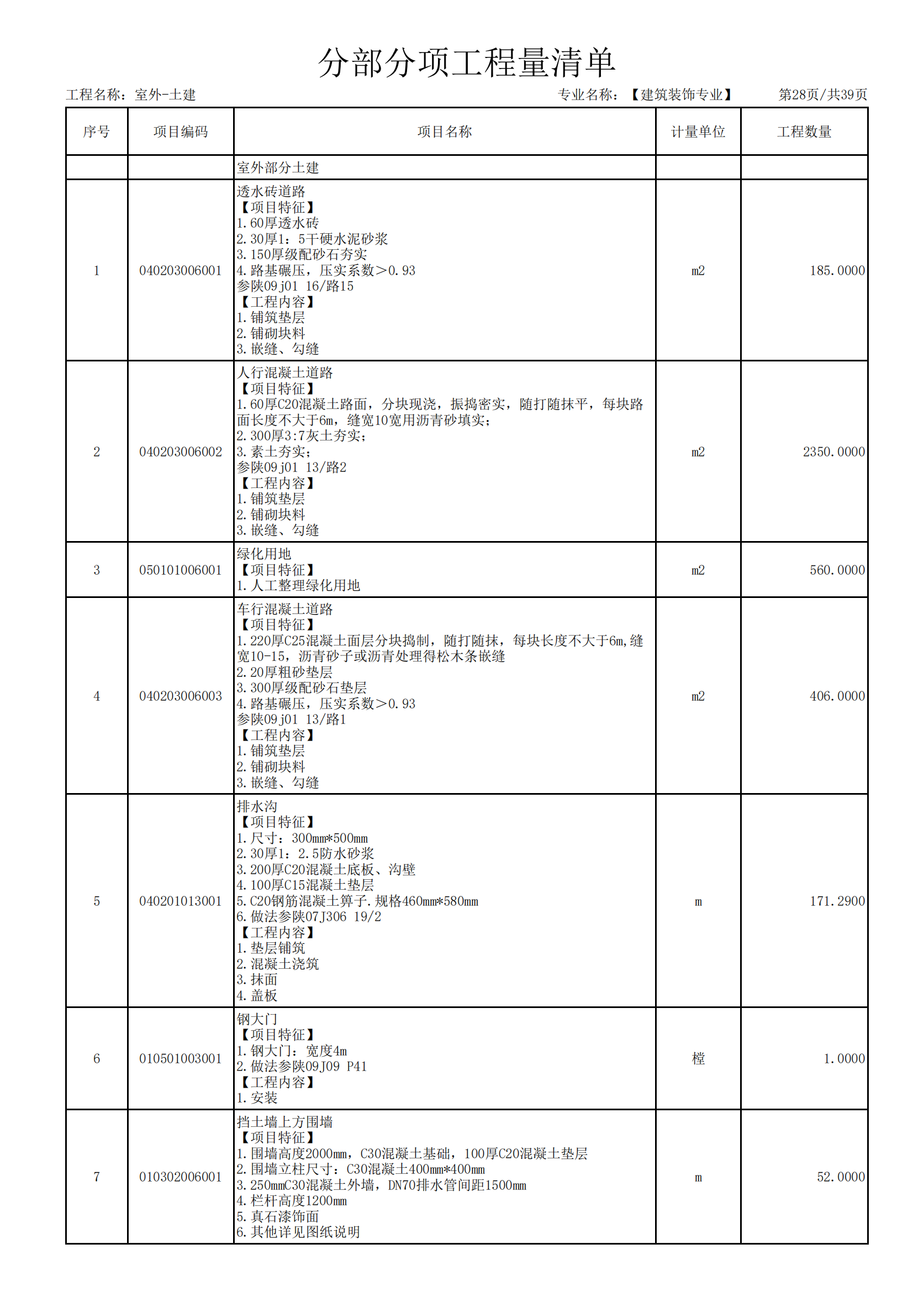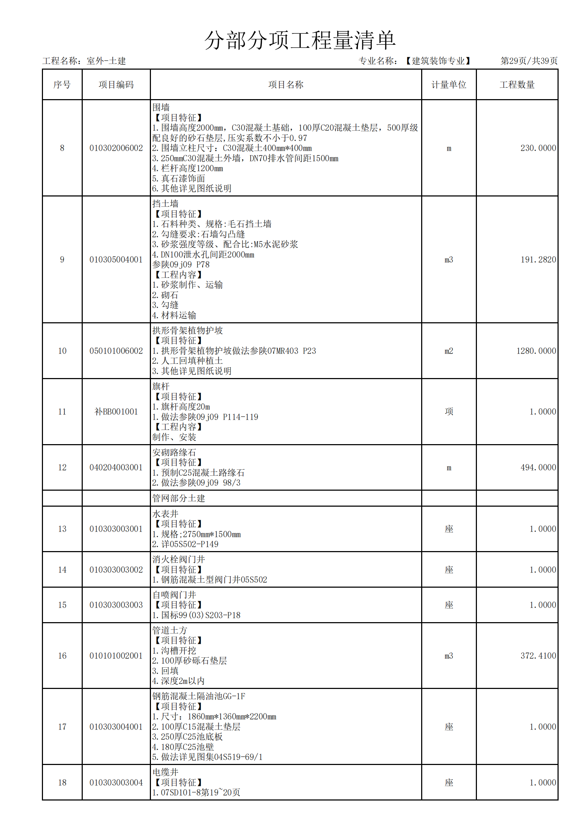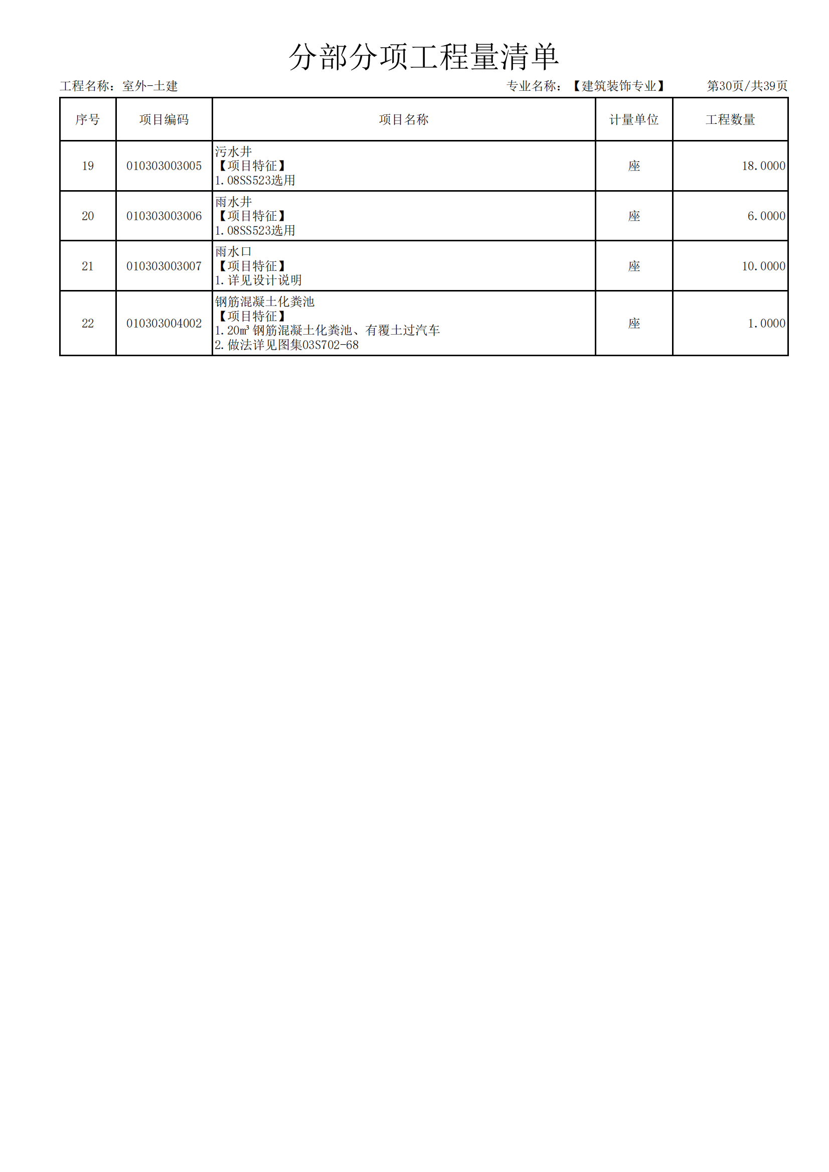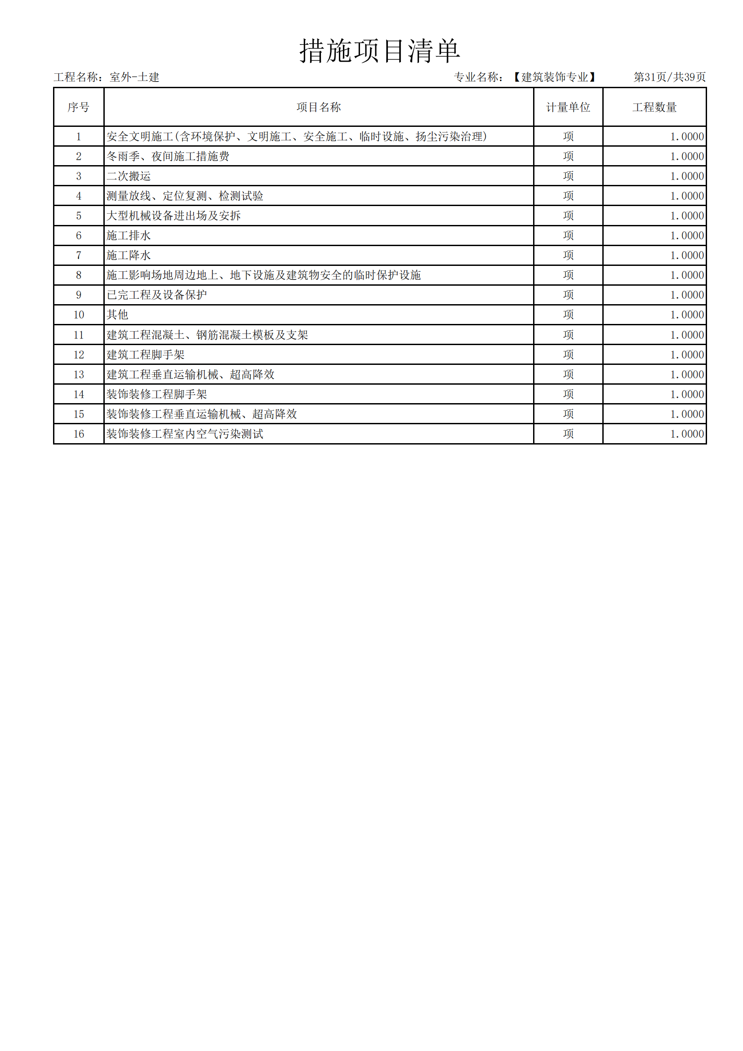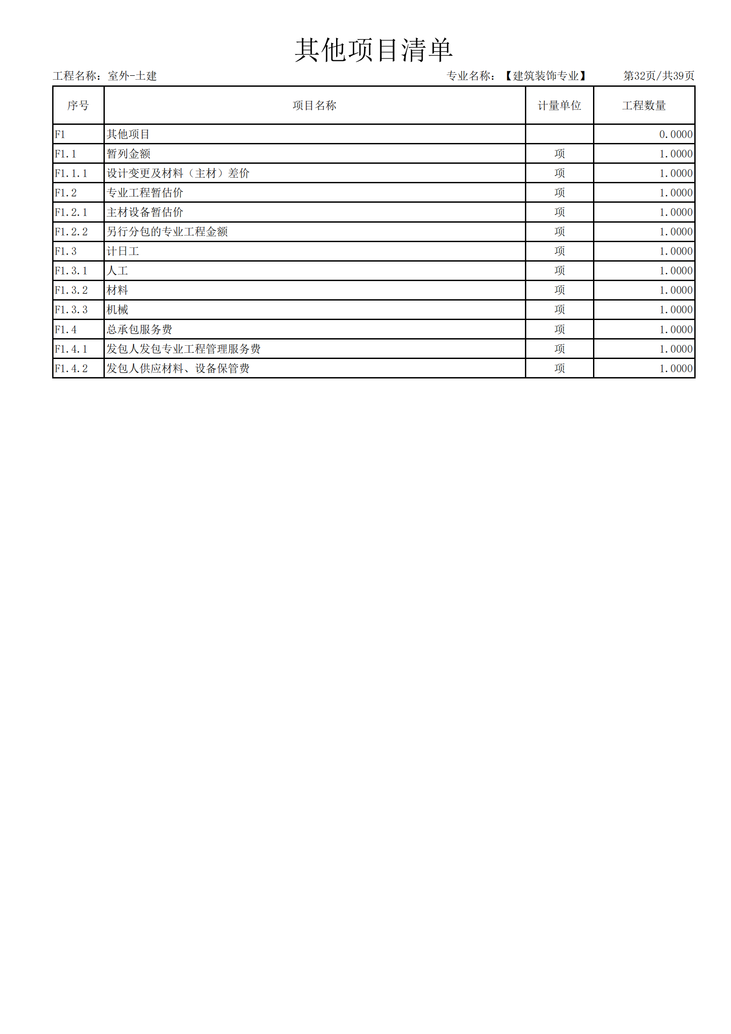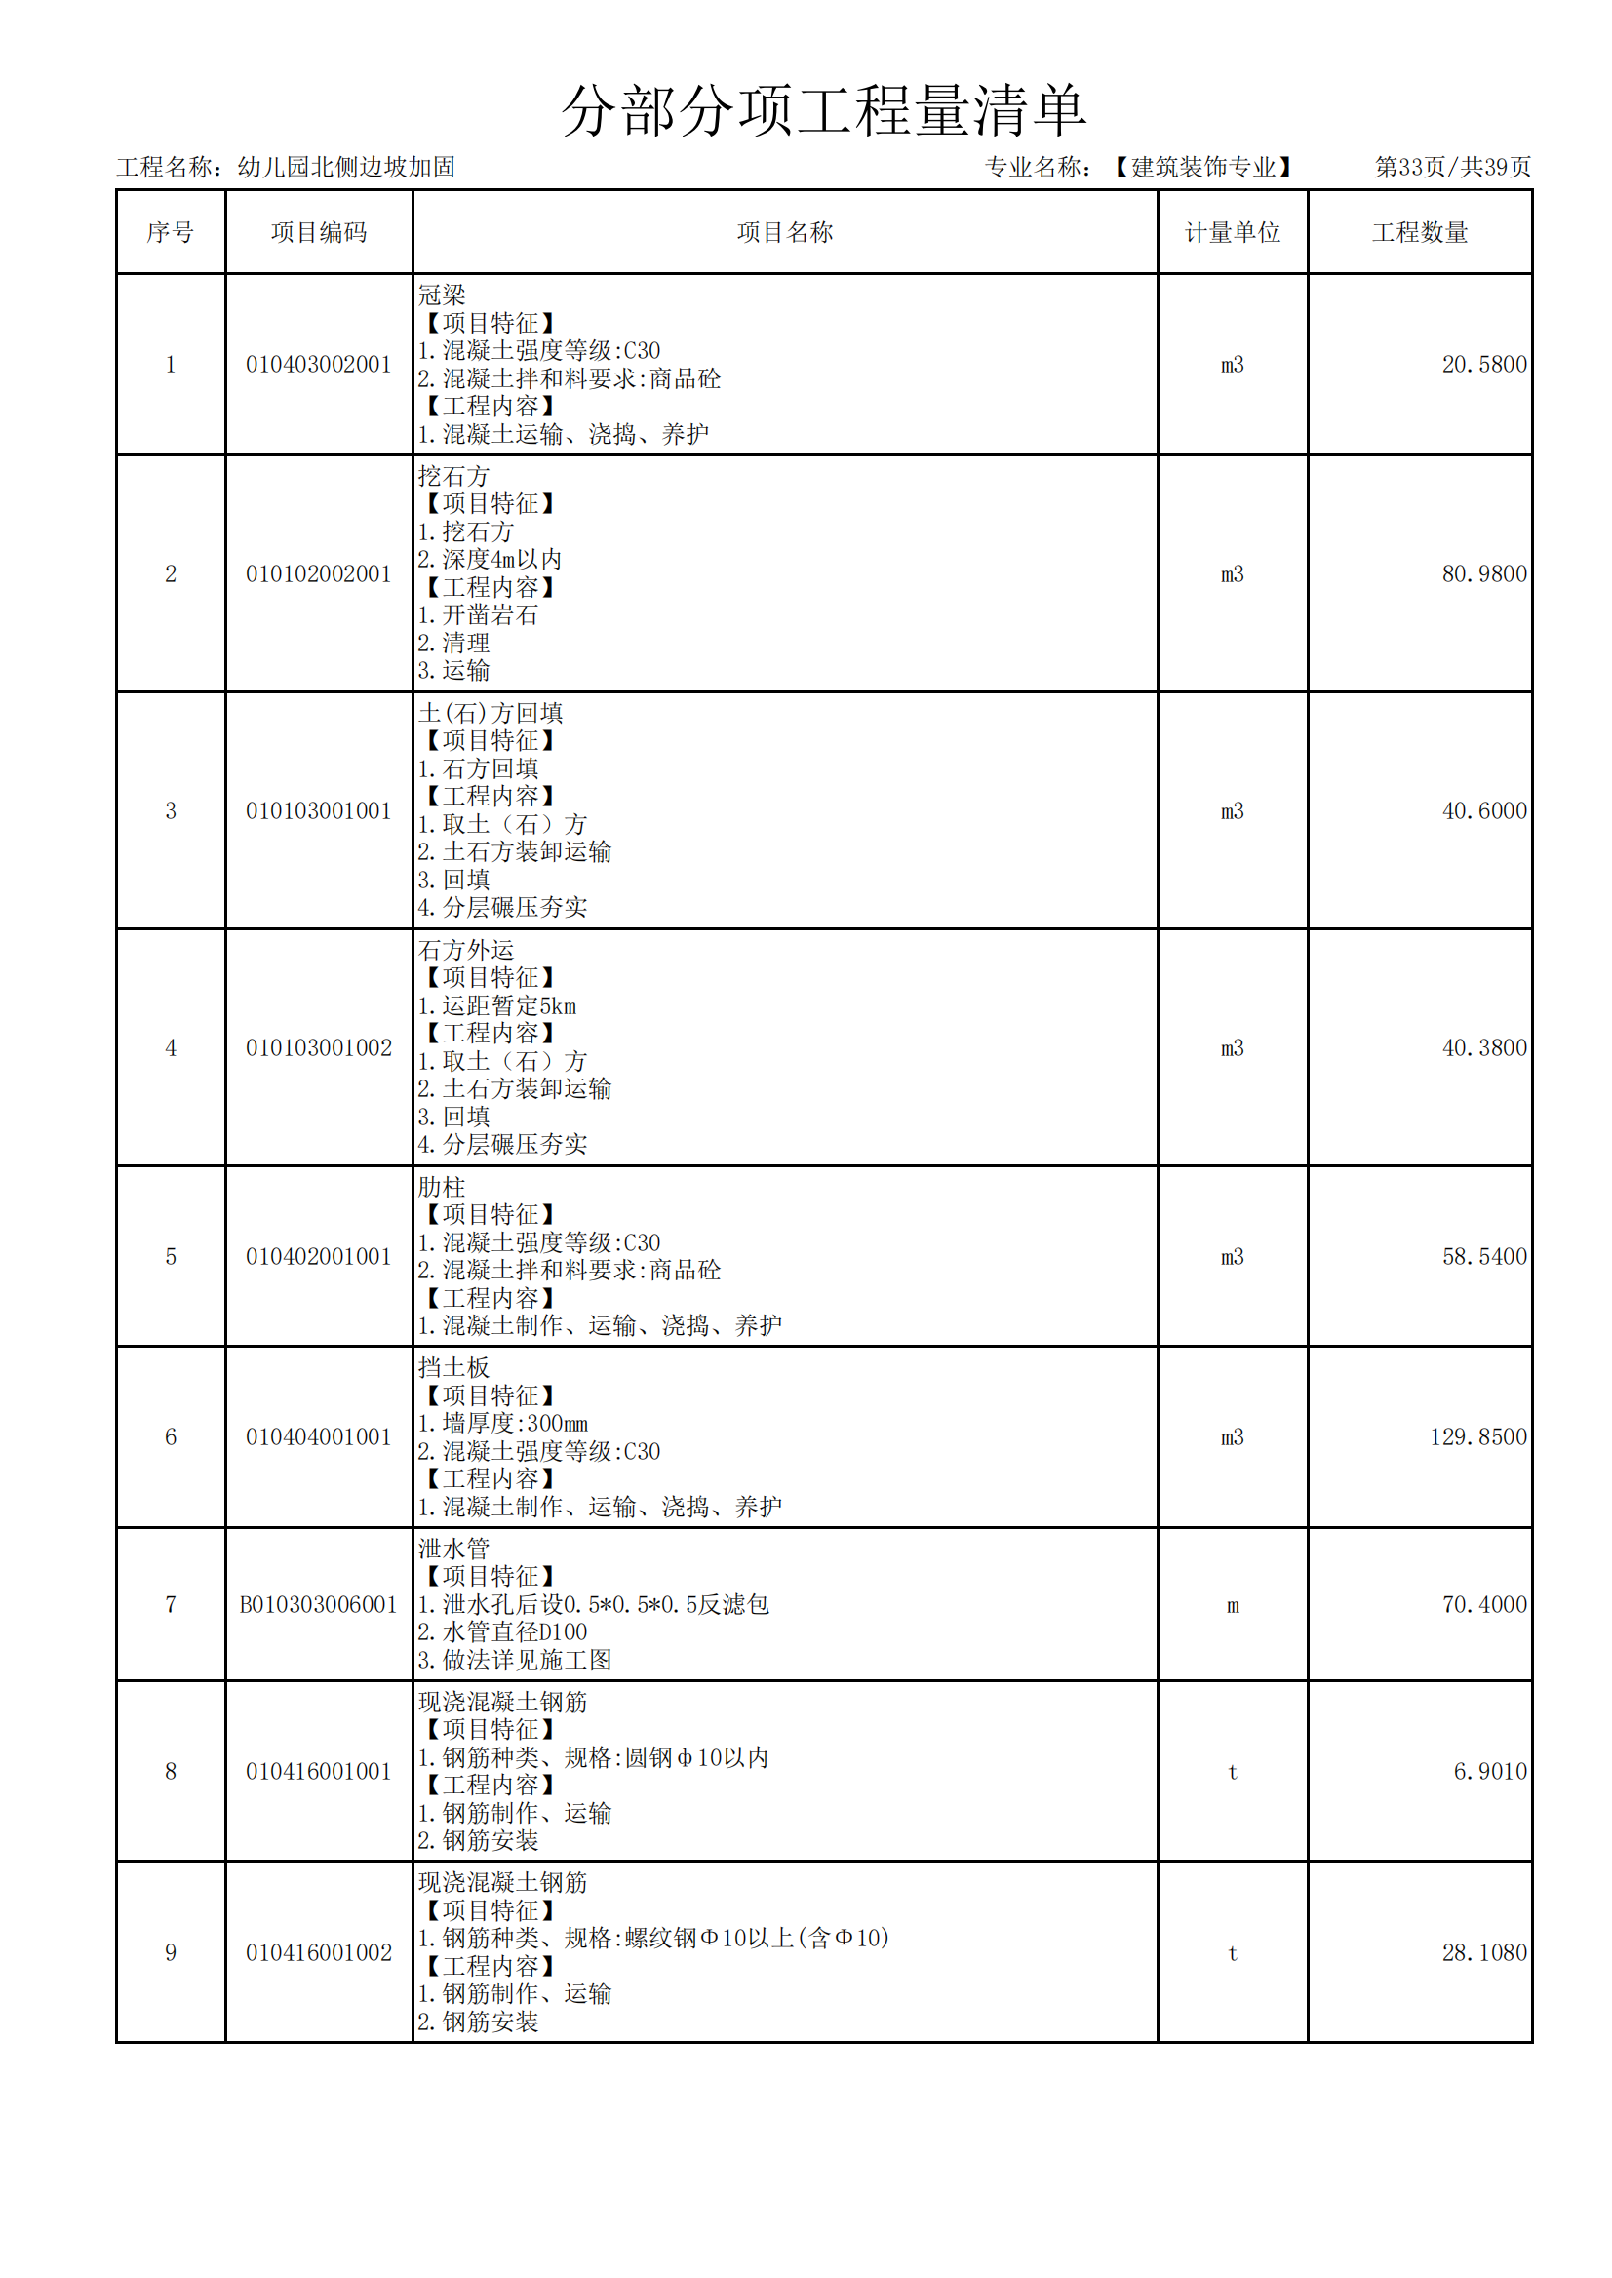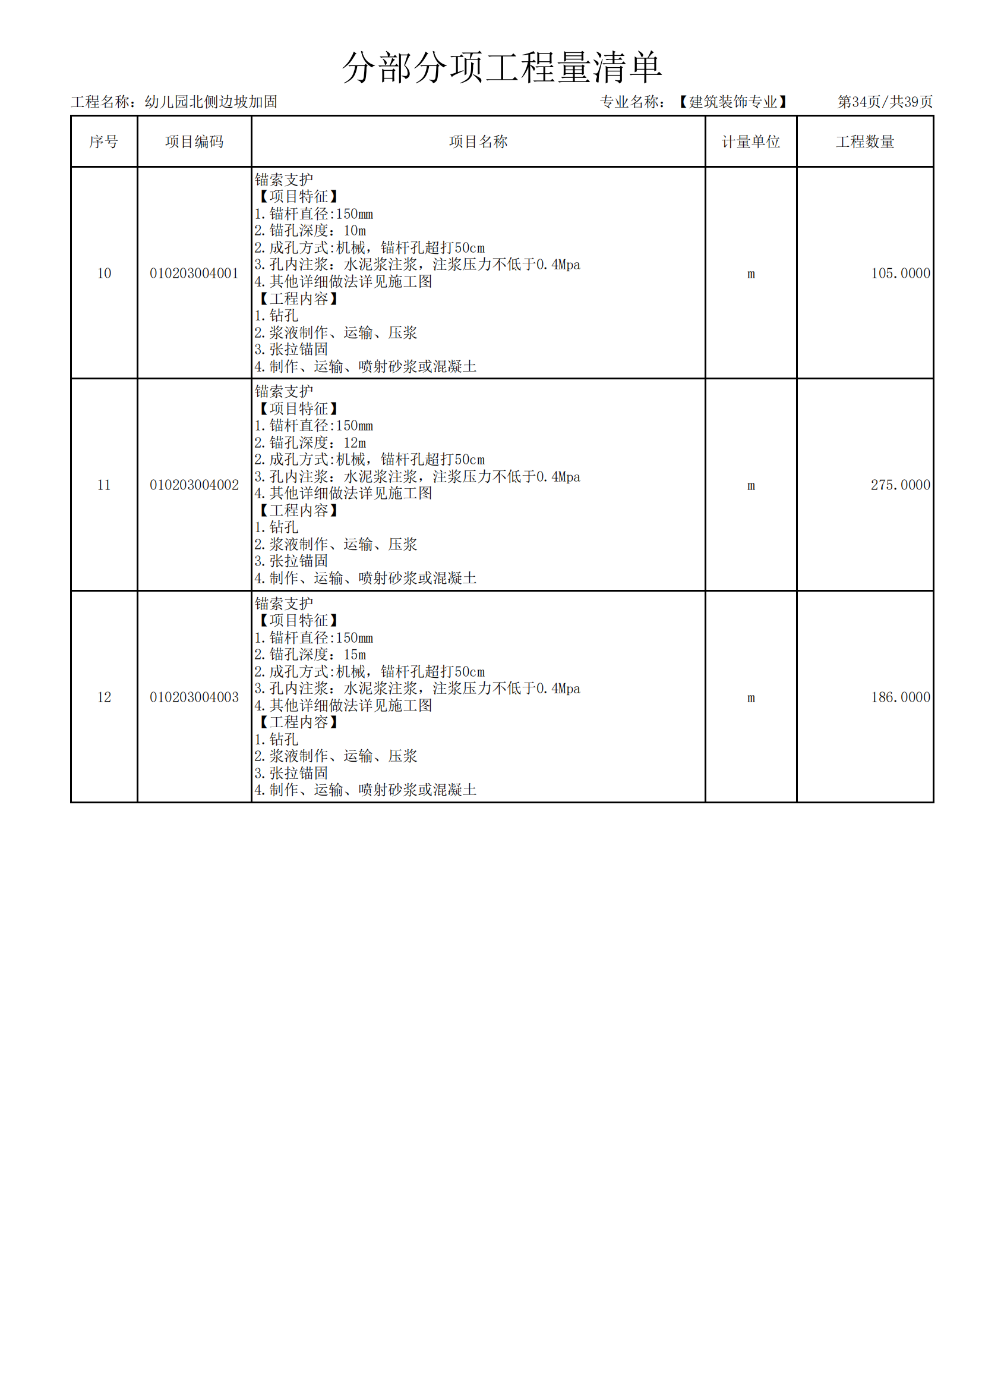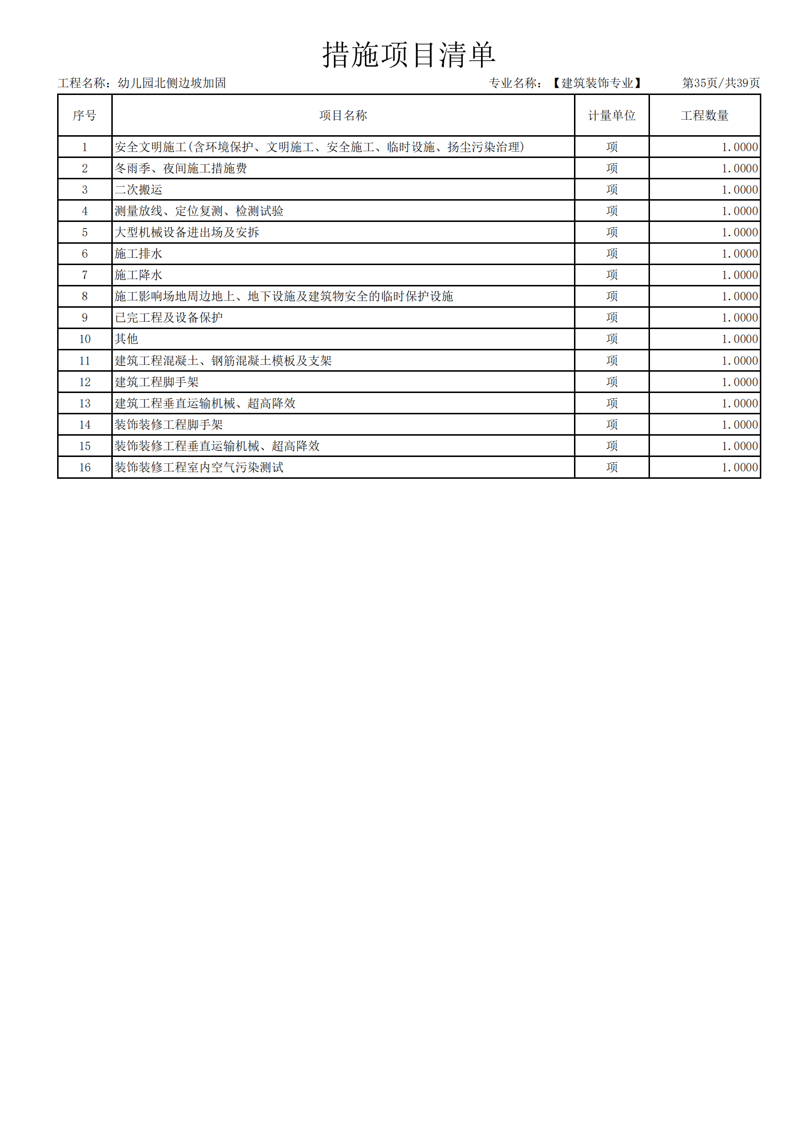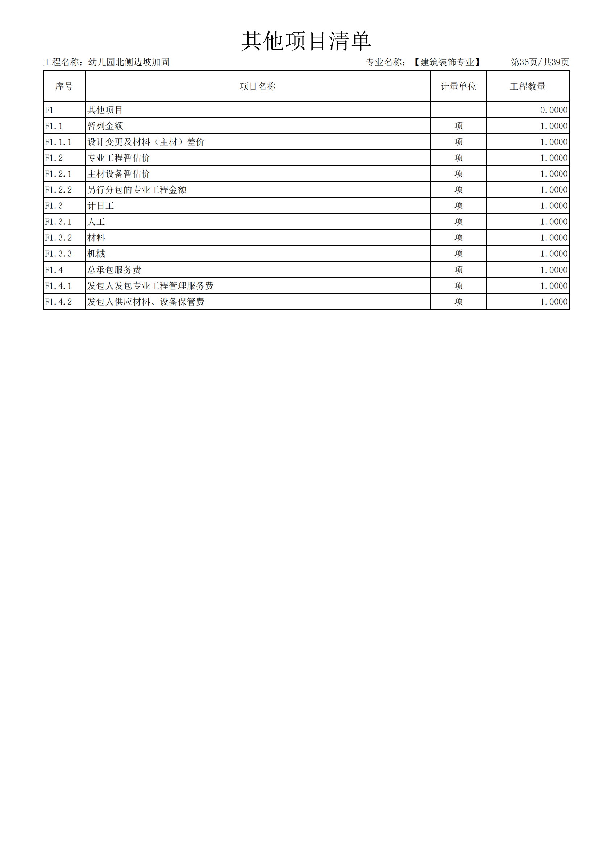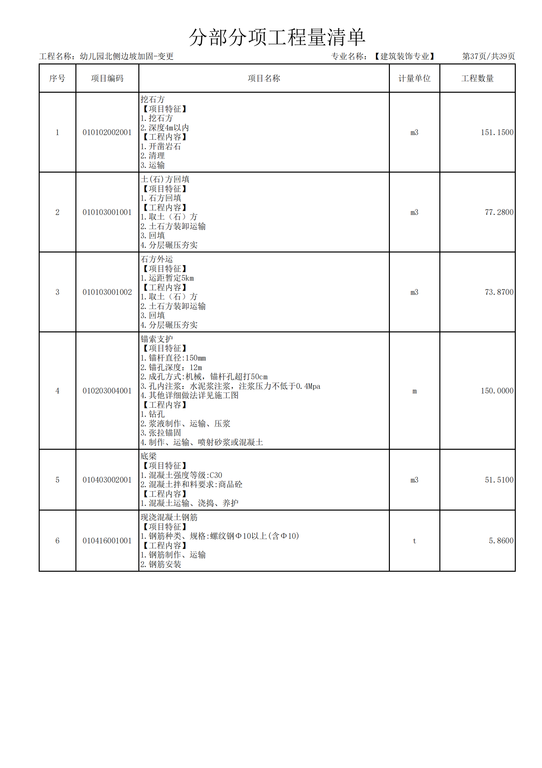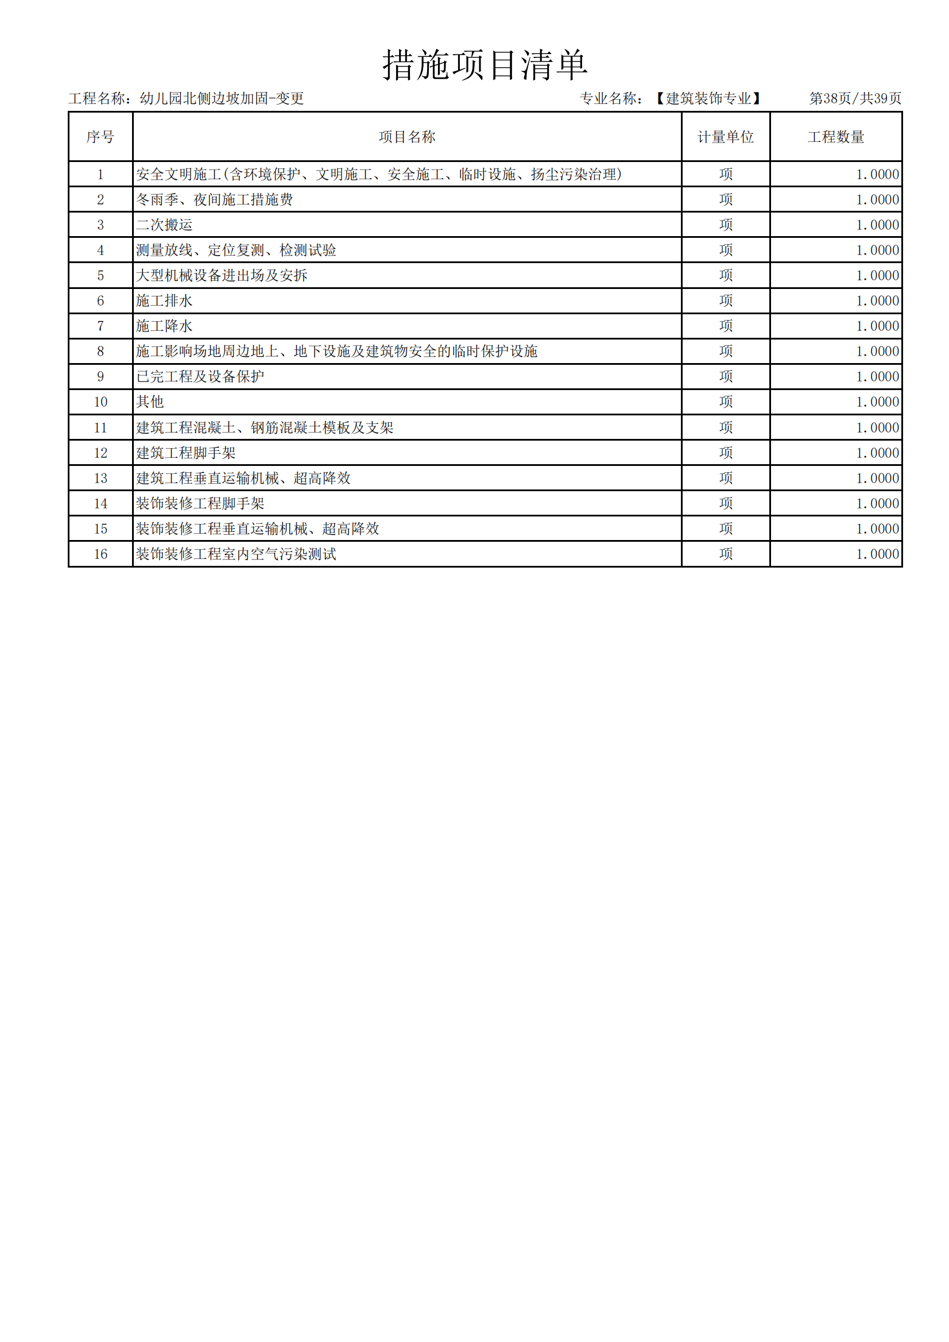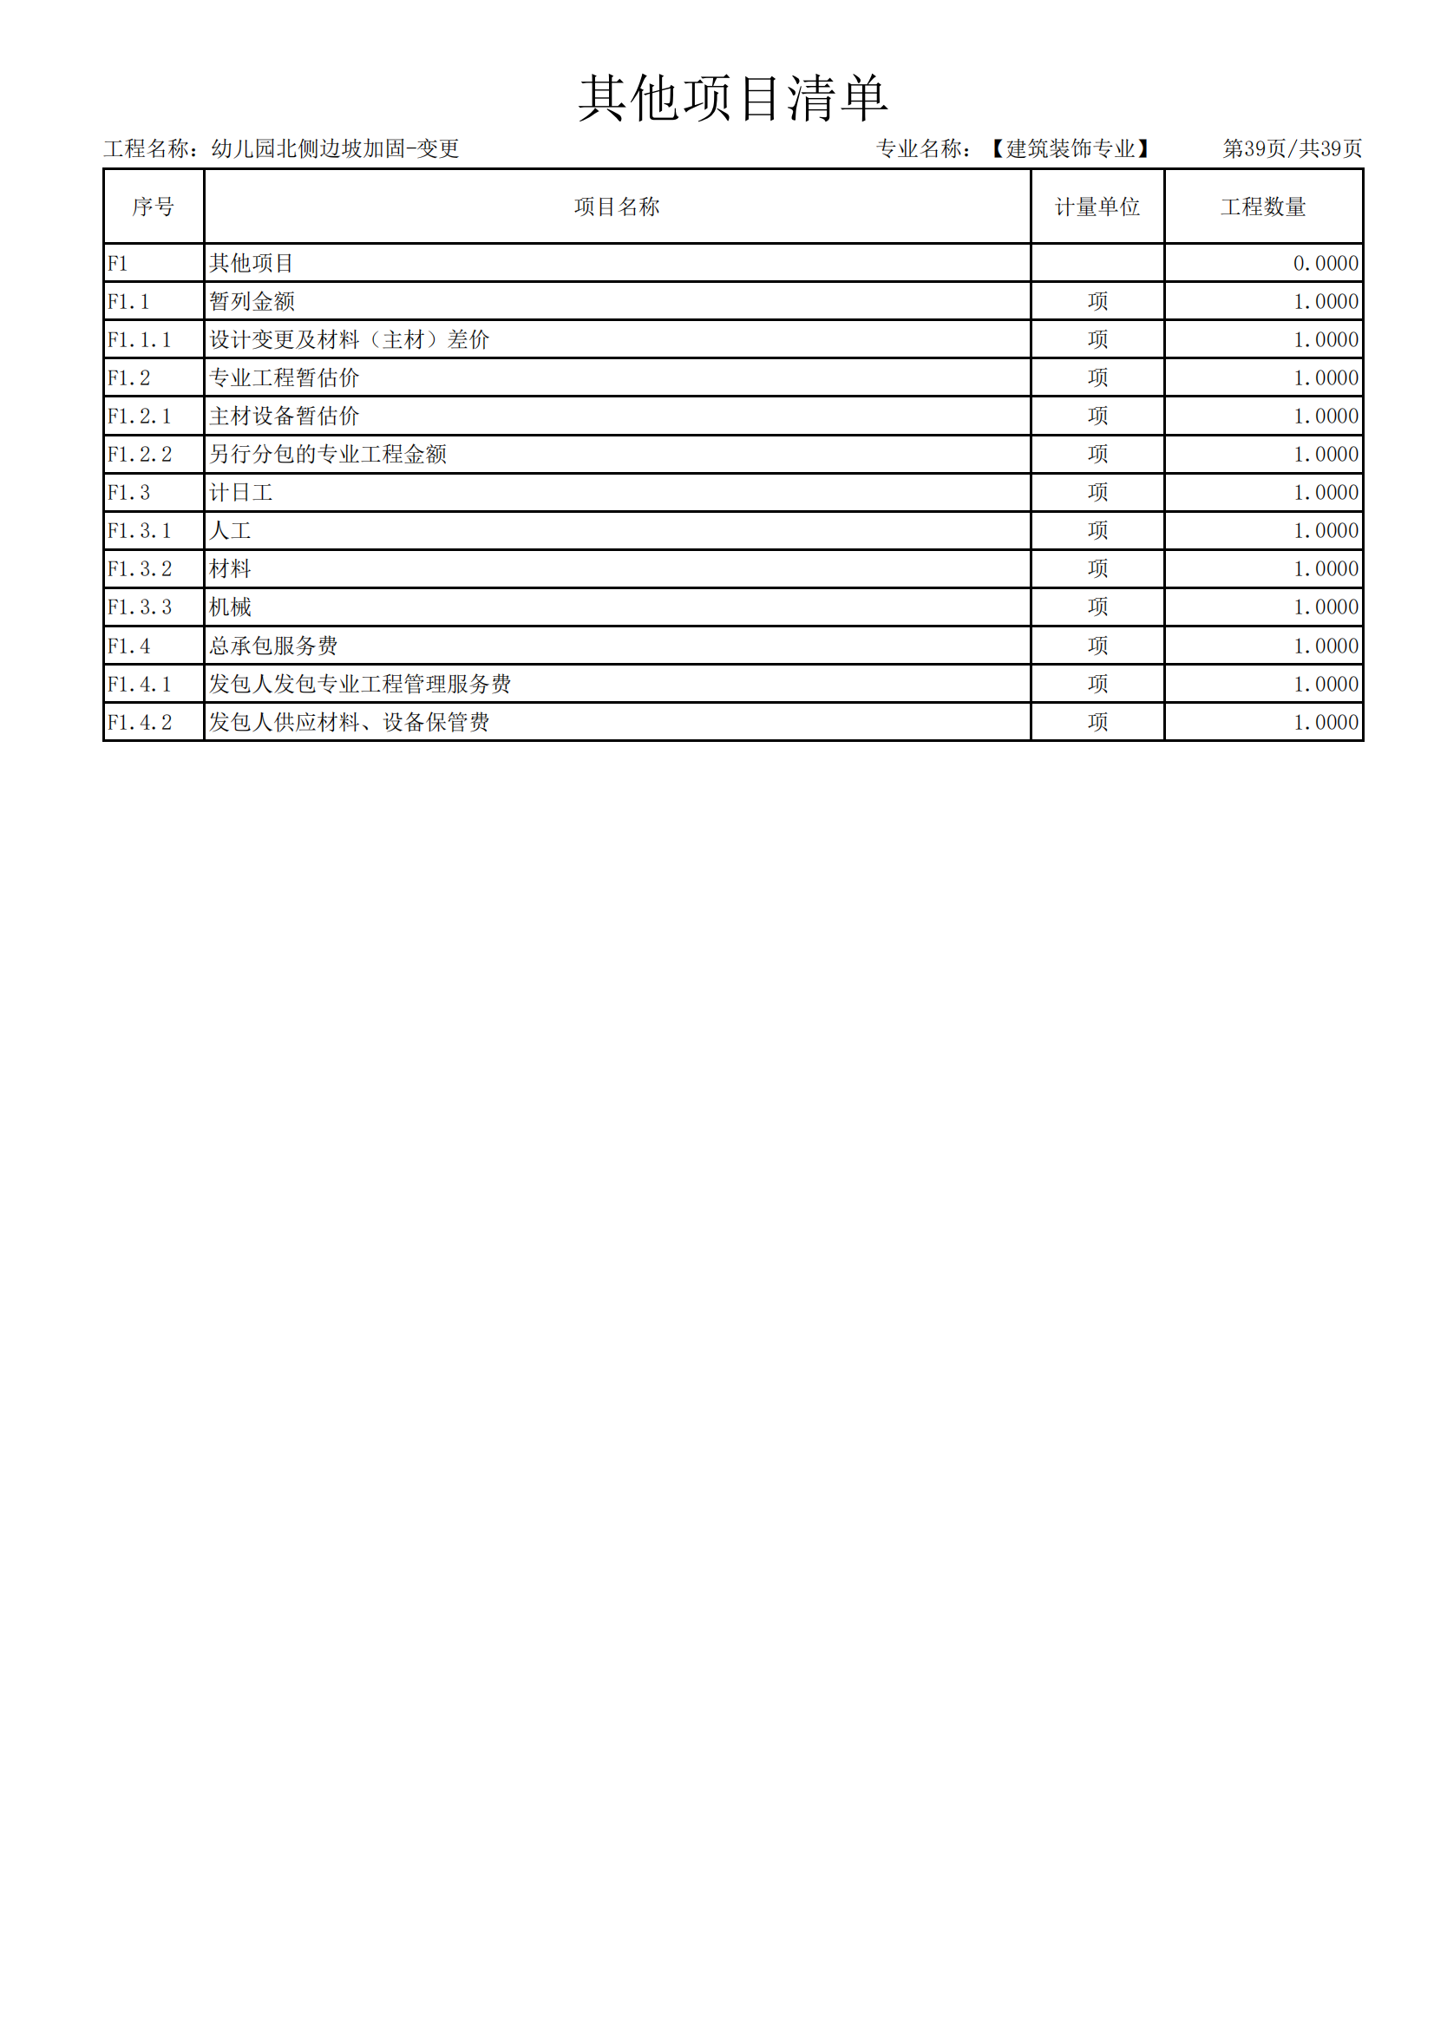
第五章 磋商响应文件基本格式

采购项目名称

磋 商 响 应 文 件
项目编号：

供 应 商 ：
法人或委托人 (签字或盖章) ：
地 址 ：

时 间 ：

目 录
一、响应函
二、法定代表人授权委托书

三、报价一览表

四、已标价工程量清单

五、资格证明文件

六、商务响应偏离表

七、投标方案

八、供应商业绩

九、投标单位拒绝政府采购领域商业贿赂承诺书

一、响应函
详 邮 电 传
细 政
地 编
（采购人名称）：
根据贵方为 (采购项目名称) 招标采购工程及服务的磋商公告 (项目编号) ，签字代表 (姓名、职务) 经正式授权并代表投标单位 (投标单位名称、地址) ，提交电子投标文件 1 份。
在此，签字代表宣布同意如下：
1．所附报价表中规定的应提交和交付的工程总报价为 人民币金额数 (同时用汉字 大写和数字表示的总报价) 。
2．我们将按磋商文件的规定履行合同责任和义务。
3．我们已详细审查全部磋商文件。我们完全理解并同意放弃对这方面有不明及误解的权 力。
4．本磋商有效期为自磋商之日起 90 个日历日 (成交投标单位的响应文件有效期延长 为与合同有效期一致) 。
5．我们完全理解并同意贵方在磋商文件中的有关拒绝磋商的条款。
6．我们同意提供按照贵方可能要求的与其磋商有关的一切数据或资料，完全理解贵方不 一定接受最低磋商报价的响应文件或收到的任何响应文件。
7．若我方获得成交，我方保证按有关规定向贵方支付中标服务费。
8．与本磋商有关的一切正式往来信函请寄：
投标单位名称 (公章) ：
法定代表人或授权代理人签字：

址：
码：
话：
真：

电 子 邮 件 地 址 ：
开 户 银 行 ：
帐 号 ：

年 月 日

二、法定代表人授权委托书
本授权书声明：注册于中华人民共和国的 (投标单位名称) 的在下面签字 的 (法定代表人姓名、职务) 代表本公司授权的在下面签字的 (被授权人的 姓名、职务) 为本公司的合法代理人，就项目编号为 (项目编号) 的 (采购项目 名称) 的投标，以本公司名义处理一切与之有关的事务。
本授权书于 年 月 日签字生效，特此声明。

法人代表签字：  (公章) ：  年 月 日 | (法人代表身份证复印件)

代理人 (被授权人) 签字：  职务：  联系电话：  年 月 日 | (被授权人身份证复印件)

三、报价一览表
项目编号：

项目名称 | 总报价 (元) | 工期 | 质量等级 | 项目经理
总报价 (大写)

投标单位： (盖章)

法定代表人或授权代理人签字：

日期： 年 月 日

四、已标价工程量清单

说明： 已标价工程量清单按第四章“采购内容及技术参数”中的工程量清单表格格式填 写。构成合同文件的已标价工程量清单包括但不限于投标报价汇总表，单位工程造价汇总表， 分部分项工程量清单计价表，措施项目清单计价表，规费、税金项目清单计价表，主要材料

价格表等。详见电子版工程量清单。

五、资格证明文件 (复印件并加盖公章)

（1） 具有独立承担民事责任能力的法人、其他组织或自然人，并出具合法有效的营业执照或事业单位法人证书等国家规定的相关证明，自然人参与的提供其身份证明；
（2） 须提供建设行政主管部门颁发市政公用工程施工总承包三级及以上资质，并具有合格有效的安全生产许可证；
（3） 拟派项目经理须具备市政工程专业二级注册建造师执业资格，提供资格证、注册证、安全生产考核合格证；
（4） 财务状况报告：提供2021年度会计师事务出具的财务审计报告或提供开标前6 个月的银行资信证明；
（5） 缴纳税收：提供投标截止日前六个月内已缴纳的至少三个月的纳税证明或完税证明，依法免税的单位应提供相关证明材料；
（6）社会保障资金缴纳证明：提供投标截止日前六个月内已缴存的至少三个月的社会保障资金缴存单据或社保机构开具的社会保险参保缴费情况证明，依法不需要缴纳社会保障资金的单位应提供相关证明材料；
（7）提供参加本次政府采购活动前三年内在经营活动中没有重大违法记录的书面声明；
（8）法定代表人授权书及被授权人身份证（法定代表人参加只需提供身份证）；
（9）具备履行合同所必须的设备和专业技术能力的书面声明;
（10）投标人不得为“信用中国”网站（www. creditchina. gov. cn ）中列入失信被执行人和重大税收违法案件当事人名单的单位，不得为中国政府采购网（www.ccgp.gov.cn ）政府采购严重违法失信行为记录名单中被财政部门禁止参加政府采购活动的单位。

注：投标单位未按磋商采购文件要求附相关资质证件的，按废标处理。

六、商务响应偏离表

序号 | 磋商文件要求 | 投标文件响应 | 备 注

法定代表人或被授权代表签字：

投 标 单 位 公 章 ：

日 期 ：

注：本表只填写响应文件中与磋商文件有偏离 (包括正偏离和负偏离) 的内容，响应文件 与磋商文件要求完全一致的，不用在此表中列出，但须提交空白表。

七、投标方案

1．供应商编制施工组织设计的要求：编制时应采用文字并结合图表形式说明施工方法；
拟投入本项目的主要施工设备情况、拟配备本项目的试验和检测仪器设备情况、劳动力计划 等；结合工程特点提出切实可行的工程质量、安全生产、文明施工、工程进度、技术组织措 施，同时应对关键工序、复杂环节重点提出相应技术措施，如冬雨季施工技术、减少噪音、 降低环境污染、地下管线及其他地上地下设施的保护加固措施等。

2．编制顺序 (根据磋商文件评审标准编制)

① 确保工程质量的技术组织措施

② 确保安全生产的技术组织措施

③ 确保文明施工技术组织措施及环境保护措施

④ 确保工期的技术组织措施

⑤ 施工方案和项目部组成人员

⑥ 施工机械配备和材料投入计划

⑦ 施工进度表或施工网络图

⑧ 劳动力安排计划及劳务分包情况表

⑨ 新技术、新产品、新工艺、新材料应用。

3．施工组织设计除采用文字表述外可附下列图表，图表及格式要求附后。

附表 1：拟投入本项目的主要施工设备表

附表 2：劳动力计划表

附表 3：计划开、竣工日期和施工进度网络图

附表 4：项目管理机构组成

附表 1：拟投入本项目的主要施工设备表

序 号 | 设备名 称 | 型号 规格 | 数量 | 国别 产地 | 制造  年份 | 额定功率 ( KW ) | 生产  能力 | 用于施 工部位 | 备注
备注：机械设备不作为项目准入条件，但应作出相关承诺。

附表 2：劳动力计划表
单位：人

工种 | 按工程施工阶段投入劳动力情况

附表 3：计划开、竣工日期和施工进度网络图

1．供应商应递交施工进度网络图或施工进度表，说明按招标文件要求的计划工期进行施 工的各个关键日期。
2．施工进度表可采用网络图 (或横道图) 表示。

附表 4：项目管理机构组成
( 一) 项目管理机构人员组成表

姓名 | 性别 | 年龄 | 职称 | 专业 | 资格证书 编号 | 拟在本项目中 担任的工作或岗位

(二) 主要人员简历表

附 1：项目经理简历表

项目经理应附执业资格证书、注册证书、安全生产考核合格证书、职称证、身份证等资料。

姓 名 |  | 年 龄 |  |  | 学 历
职 称 |  | 职 务 |  |  | 拟在本工程任职 |  | 项目经理
注册建造师资格等级 |  |  | 级 |  | 建造师专业
毕业学校 | 年毕业于 |  |  | 学校 |  | 专业
主要工作经历
时 间 | 参加过的类似项目名称 |  |  | 工程概况说明 |  | 发包人及联系电话

附 2：技术负责人简历表

技术负责人应附身份证、职称证等资料。

姓 名 |  | 年 龄 |  |  | 学 历
职 称 |  | 职 务 |  |  | 拟在本工程任职 |  | 技术负责人
注册建造师资格等级 |  |  | 级 |  | 建造师专业
毕业学校 | 年毕业于 |  |  | 学校 |  | 专业
主要工作经历
时 间 | 参加过的类似项目名称 |  |  | 工程概况说明 |  | 发包人及联系电话

附 3：项目其他人员简历表
项目其他人员指资料员、材料员、施工员、安全员、质量员等岗位人员，应附岗位证书、身份证等资料。

岗位名称
姓 名 |  | 年 龄
性 别 |  | 毕业学校
学历和专业 |  | 毕业时间
拥有的执业资格 |  | 专业职称
执业资格证书编号 |  | 工作年限
主 要 工 作 业 绩 及 担 任 的 主 要 工 作

八、供应商业绩

年份 | 项目名称 | 合同金额 (元) | 完成时间 | 完成质量 | 备注
说明：1、后附业绩证明材料。
2、供应商应如实列出以上情况，如有隐瞒，一经查实将导致其响应文件被拒绝。
3、未按上述要求提供、填写的，评标时不予以考虑。

供应商名称： (单位盖章)

法定代表人或委托代理人： (签字) 日期: 年 月 日

九、投标单位拒绝政府采购领域商业贿赂承诺书

为响应党中央、国务院关于治理政府采购领域商业贿赂行为的号召，我单位在此庄严承 诺：
1、在参与政府采购活动中遵纪守法、诚信经营、公平竞标。
2、不向政府采购人、采购代理机构和政府采购评审专家进行任何形式的商业贿赂以谋取 交易机会。
3、不向政府采购代理机构和采购人提供虚假资质文件或采用虚假应标方式参与政府采购 市场竞争并谋取中标、成交。
4、不采取“围标、陪标”等商业欺诈手段获得政府采购定单。
5、不采取不正当手段诋毁、排挤其他投标单位。
6、不在提供商品和服务时“偷梁换柱、以次充好”损害采购人的合法权益。
7、不与采购人、采购代理机构政府采购评审专家或其它投标单位恶意串通，进行质疑和
投诉，维护政府采购市场秩序。
8、尊重和接受政府采购监督管理部门的监督和政府采购代理机构招标采购要求，承担因 违约行为给采购人造成的损失。
9、不发生其他有悖于政府采购公开、公平、公正和诚信原则的行为。 承诺单位： (盖章)
全权代表： (签字)
地 址 ：
邮 编 ：
电 话 ：

年 月 日

小微企业声明函 (工程)

本公司(联合体)郑重声明，根据《政府采购促进中小企业发展管理办法》(财库 ﹝ 2020 ﹞ 46 号) 的规定，本公司 (联合体) 参加 (单位名称) 的 (项目名称) 采购活动，工程的施工单位全部为符合政策要求的中小企业。相关企业 (含联 合体中的中小企业、签订分包意向协议的中小企业) 的具体情况如下：
1. (标的名称) ，属于 建筑业 (采购文件中明确的所属行业) ； 承建 (承接) 企业为 (企业名称) ，从业人员 人，营业收入为 万 元，资产总额为 万元，属于 (小型企业、微型企业) ；
2. (标的名称) ，属于 建筑业 (采购文件中明确的所属行业) ； 承建 (承接) 企业为 (企业名称) ，从业人员 人，营业收入为 万 元，资产总额为 万元 1 ，属于 (小型企业、微型企业) ；
以上企业，不属于大企业的分支机构，不存在控股股东为大企业的情形，也不存在与大 企业的负责人为同一人的情形。

本企业对上述声明内容的真实性负责。如有虚假，将依法承担相应责任。

企业名称 (盖章) ：
日 期：

注：从业人员、营业收入、资产总额填报上一年度数据，无上一年度数据的新成立企业可不填报。

